ΕΙΣΗΓΗΤΙΚΗ ΕΚΘΕΣΗ

στο σχέδιο νόμου «Κύρωση της Συμφωνίας μεταξύ της Ελληνικής Δημοκρατίας και του Ανώτατου Στρατηγείου Συμμαχικών Δυνάμεων Ευρώπης (SHAPE) για τους ειδικούς όρους που θα διέπουν την εγκατάσταση και λειτουργία Διεθνών Στρατηγείων στην Ελληνική Επικράτεια»
ΠΡΟΣ ΤΗ ΒΟΥΛΗ ΤΩΝ ΕΛΛΗΝΩΝ

Α. ΕΙΣΑΓΩΓΗ
Η πτώση της Ε.Σ.Σ.Δ. και η σύγκλιση Ανατολής – Δύσης που ακολούθησε διαμόρφωσε την προοπτική για μια ενιαία Ευρώπη, χωρίς διαχωριστικές γραμμές και αμυντικές αντιπαραθέσεις. Δημιούργησε όμως συγχρόνως και ένα «κενό ασφάλειας» στην περιοχή της Κεντρικής και Ανατολικής Ευρώπης συμπεριλαμβανομένης και της Βαλκανικής Χερσονήσου, που έγινε αισθητό σε πολλές περιοχές μέσα από εστίες έντασης ή ακόμα και ένοπλης αντιπαράθεσης, όπως στην πρώην Γιουγκοσλαβία, στην Αλβανία και στη συνέχεια στο Κόσσοβο. Στο πλαίσιο αυτών των εξελίξεων δημιουργήθηκαν και οι προϋποθέσεις για την αναζήτηση και οικοδόμηση μιας νέας αρχιτεκτονικής ασφάλειας.
Το ΝΑΤΟ ανταποκρίθηκε γρήγορα στις νέες αυτές εξελίξεις και προχώρησε σε μια σειρά σημαντικών αποφάσεων για το μετασχηματισμό του σε έναν οργανισμό ασφάλειας με ευρω-ατλαντική εμβέλεια. Η υλοποίηση των αποφάσεων αυτών έχει ήδη προχωρήσει σε μεγάλο βαθμό με την εσωτερική αναπροσαρμογή του ΝΑΤΟ και τη δημιουργία της νέας δομής του Οργανισμού αυτού, που του δίνει τη δυνατότητα να ανταποκρίνεται με αποτελεσματικότητα στις ανάγκες και απαιτήσεις του νέου διευρυμένου περιβάλλοντος ευρω-ατλαντικής ασφάλειας, στο οποίο δεν υπάρχει μια σταθερή γραμμή αντιπαράθεσης και ένας εξωτερικός εχθρός, αλλά πολλές και αιφνίδιες εστίες κρίσης, στις οποίες απαιτείται έγκαιρη και αποτελεσματική παρέμβαση.
Με τη νέα δομή του ΝΑΤΟ και με τη δημιουργία των νέων επιπέδων διοίκησης επιτυγχάνεται η ουσιαστική και ισότιμη συμμετοχή όλων των μελών της Συμμαχίας στις επιχειρησιακές δραστηριότητες του Οργανισμού, ενώ διασφαλίζονται τα συμφέροντα ασφάλειας όλων των Μελών και εξασφαλίζεται η ικανοποιητική ισορροπία μεταξύ αυτών. Παράλληλα, εξασφαλίζεται η συνοχή της Συμμαχίας ώστε να μη δημιουργούνται. ανησυχίες και καχυποψίες στις γειτονικές χώρες, αλλά να ενισχύεται το αίσθημα εμπιστοσύνης, συνεργασίας και ασφάλειας, που συνάδει με την προοπτική διεύρυνσης του ΝΑΤΟ προς τις χώρες της Κεντρικής, Ανατολικής και Νοτιο-Ανατολικής Ευρώπης.

Β. ΣΚΟΠΟΣ ΤΟΥ ΝΟΜΟΥ
Στο πλαίσιο της νέας δομής του ΝΑΤΟ, δημιουργήθηκαν τρία επίπεδα διοίκησης : Το πρώτο επίπεδο, που είναι η Ανώτατη Διοίκηση Ατλαντικού και η Ανώτατη Διοίκηση Ευρώπης, το δεύτερο επίπεδο, που είναι οι Περιφερειακές Διοικήσεις Βορείου και Νοτίου Ευρώπης και το τρίτο επίπεδο, που είναι τα περιοχικά Υποστρατηγεία, όπως το Υποστρατηγείο της Λάρισας. Οι ρυθμίσεις που επιτεύχθηκαν για τη λειτουργία των Στρατηγείων αυτών είναι κοινές για όλους και η απόφαση ενεργοποίησης όλων των Στρατηγείων είναι επίσης κοινή. Ο ρόλος των Στρατηγείων αυτών του τρίτου επιπέδου περιορίζεται στην υποστήριξη διοίκησης, ενώ μπορούν να αναλάβουν μικρής κλίμακας και τοπικής εμβέλειας αυτόνομες αποστολές κυρίως χερσαίων επιχειρήσεων.
Η παρούσα Συμφωνία υπεγράφη μεταξύ της Ανώτατης Συμμαχικής Διοίκησης Ευρώπης και του Ελληνικού Γενικού Επιτελείου Εθνικής Άμυνας και προβλέπει το νομικό καθεστώς λειτουργίας του Υποστρατηγείου της Λάρισας.

Γ. ΑΝΑΛΥΣΗ ΤΩΝ ΔΙΑΤΑΞΕΩΝ ΤΟΥ ΝΟΜΟΥ
Οι ρυθμίσεις της παρούσας Συμφωνίας προβλέπουν μεταξύ άλλων:
- Άδειες διαμονής στην Ελλάδα, για τα στρατιωτικά και πολιτικά μέλη που είναι τοποθετημένα ή αποσπασμένα στο Στρατηγείο καθώς και των εξαρτημένων από τα μέλη προσώπων.
- Τη θέση του Στρατηγείου εντός της Ελληνικής Επικράτειας.
- Το δυναμικό του Στρατηγείου σε προσωπικό.
- Ασυλία και προνόμια του υψηλόβαθμου προσωπικού του Στρατηγείου.
- Τη δικαιοπρακτική ικανότητα του Στρατηγείου.
- Το εργαζόμενο πολιτικό προσωπικό στο Στρατηγείο.
- Απαλλαγές, φορολογία και δασμούς για αγαθά, υλικά και υπηρεσίες που εισάγονται, αγοράζονται ή χρησιμοποιούνται επ’ ωφελεία του Στρατηγείου, των μελών αυτού και των εξαρτημένων από τα μέλη προσώπων.
- Την ασφαλιστική κάλυψη των μελών του Στρατηγείου και των εξαρτημένων από τα μέλη προσώπων.
- Την αστυνόμευση και φύλαξη των χώρων εγκαταστάσεων, στρατοπέδων ή άλλων χώρων που καταλαμβάνει το Στρατηγείο.
- Την προστασία του περιβάλλοντος.
- Τη δημόσια υγεία.
- Την ιατρική και οδοντιατρική περίθαλψη και νοσηλεία των μελών του Στρατηγείου και των εξαρτημένων από τα μέλη προσώπων.

Δ. ΕΠΙΛΟΓΟΣ
Με την παρούσα Συμφωνία ενισχύεται η θέση της χώρας μας στις δομές της Ευρω-ατλαντικής Συμμαχίας και προωθείται η ασφάλεια και σταθερότητα στην περιοχή της Ν.Α. Ευρώπης, μέσα από τη συμμετοχή όλων των χωρών της περιοχής σε κοινά προγράμματα ασκήσεων και εκπαίδευσης του ΝΑΤΟ, στο πλαίσιο της Σύμπραξης για την Ειρήνη (PfP). Στο πλαίσιο αυτό, η λειτουργία του Υποστρατηγείου της Λάρισας αποκτά ιδιαίτερη σημασία και ενισχύει τον ρόλο της χώρας μας ως παράγοντα ασφάλειας και σταθερότητας στην περιοχή.
Υποβάλλουμε το παρόν σχέδιο νόμου και παρακαλούμε για την ψήφισή του.
Αθήνα, 4 Φεβρουαρίου 2000

ΟΙ ΥΠΟΥΡΓΟΙ
ΕΘΝΙΚΗΣ ΟΙΚΟΝΟΜΙΑΣ ΕΞΩΤΕΡΙΚΩΝ
ΚΑΙ ΟΙΚΟΝΟΜΙΚΩΝ
Γ. Παπαντωνίου Γ. Α. Παπανδρέου

ΕΘΝΙΚΗΣ ΑΜΥΝΑΣ ΔΙΚΑΙΟΣΥΝΗΣ
Απ.-Αθ. Τσοχατζόπουλος Ευάγ. Γιαννόπουλος

ΕΣΩΤΕΡΙΚΩΝ, ΕΘΝΙΚΗΣ ΠΑΙΔΕΙΑΣ
ΔΗΜΟΣΙΑΣ ΔΙΟΙΚΗΣΗΣ ΚΑΙ ΘΡΗΣΚΕΥΜΑΤΩΝ
ΚΑΙ ΑΠΟΚΕΝΤΡΩΣΗΣ
Β. Παπανδρέου Γ. Αρσένης

ΕΡΓΑΣΙΑΣ ΚΑΙ ΥΓΕΙΑΣ ΚΑΙ ΠΡΟΝΟΙΑΣ
ΚΟΙΝΩΝΙΚΩΝ ΑΣΦΑΛΙΣΕΩΝ
Μ. Παπαϊωάννου Λ. Παπαδήμας

ΔΗΜΟΣΙΑΣ ΤΑΞΗΣ ΜΕΤΑΦΟΡΩΝ ΚΑΙ
ΕΠΙΚΟΙΝΩΝΙΩΝ
Μ. Χρυσοχοΐδης Αν. Μαντέλης

ΣΧΕΔΙΟ ΝΟΜΟΥ

Κύρωση της Συμφωνίας μεταξύ της Ελληνικής Δημοκρατίας και του Ανώτατου Στρατηγείου Συμμαχικών Δυνάμεων Ευρώπης (SHAPE) για τους ειδικούς όρους που θα διέπουν την εγκατάσταση και λειτουργία Διεθνών Στρατηγείων στην Ελληνική Επικράτεια

Άρθρο πρώτο

Κυρώνεται και έχει την ισχύ, που ορίζει το άρθρο 28 παρ. 1 του Συντάγματος, η Συμφωνία μεταξύ της Ελληνικής Δημοκρατίας και του Ανώτατου Στρατηγείου Συμμαχικών Δυνάμεων Ευρώπης (SHAPE) για τους ειδικούς όρους που θα διέπουν την εγκατάσταση και λειτουργία Διεθνών Στρατηγείων στην Ελληνική Επικράτεια, που υπογράφηκε στην έδρα του Ανώτατου Στρατηγείου Συμμαχικών Δυνάμεων Ευρώπης στις 3 Σεπτεμβρίου 1999, και στην έδρα του Ελληνικού Γενικού Επιτελείου Εθνικής Άμυνας στις 15 Σεπτεμβρίου 1999,. το κείμενο της οποίας σε πρωτότυπο στην ελληνική και αγγλική γλώσσα έχει ως εξής:
ΣΥΜΦΩΝΙΑ
ΜΕΤΑΞΥ ΤΗΣ ΕΛΛΗΝΙΚΗΣ ΔΗΜΟΚΡΑΤΙΑΣ ΚΑΙ ΤΟΥ ΑΝΩΤΑΤΟΥ ΣΤΡΑΤΗΓΕΙΟΥ ΣΥΜΜΑΧΙΚΩΝ ΔΥΝΑΜΕΩΝ ΕΥΡΩΠΗΣ (SHAPE) ΓΙΑ ΤΟΥΣ ΕΙΔΙΚΟΥΣ ΟΡΟΥΣ ΠΟΥ ΘΑ ΔΙΕΠΟΥΝ ΤΗΝ ΕΓΚΑΤΑΣΤΑΣΗ ΚΑΙ ΛΕΙΤΟΥΡΓΙΑ ΔΙΕΘΝΩΝ ΣΤΡΑΤΗΓΕΙΩΝ ΣΤΗΝ ΕΛΛΗΝΙΚΗ ΕΠΙΚΡΑΤΕΙΑ

ΠΡΟΛΟΓΟΣ
ΕΝ ΟΨΕΙ της Συμφωνίας μεταξύ των Μερών του Βορειοατλαντικού Συμφώνου σχετικά με το νομικό καθεστώς των Δυνάμεών τους που υπεγράφη στο Λονδίνο την 19η Ιουνίου 1951.
ΕΝ ΟΨΕΙ του Πρωτοκόλλου επί του νομικού καθεστώτος των Διεθνών Στρατηγείων που συνεστήθησαν βάσει του Βορειοατλαντικού Συμφώνου, που υπεγράφη στο Παρίσι την 28η Αυγούστου 1952, ιδιαιτέρως του Άρθρου XVI, παράγραφος 2, σύμφωνα με το οποίο το Πρωτόκολλο αυτό δύναται να συμπληρωθεί με διμερείς συμφωνίες μεταξύ του Κράτους υποδοχής και ενός Ανώτατου Στρατηγείου.
ΕΝ ΟΨΕΙ της Συμφωνίας μεταξύ των Κρατών Μερών του Βορειοατλαντικού Συμφώνου και άλλων Κρατών που συμμετέχουν στο Πρόγραμμα Συνεργασίας για την Ειρήνη σχετικά με το Καθεστώς των Δυνάμεών τους, που υπεγράφη στις Βρυξέλλες την 19η Ιουνίου 1995 και των τυχόν Πρωτοκόλλων που τίθενται σε ισχύ στην Ελληνική Επικράτεια.
ΚΡΙΝΟΝΤΑΣ ότι θα πρέπει να θεσπισθούν ειδικές διατάξεις σχετικά με την εγκατάσταση και λειτουργία Διεθνών Στρατηγείων στην επικράτεια της Ελληνικής Δημοκρατίας.
Η ΕΛΛΗΝΙΚΗ ΔΗΜΟΚΡΑΤΙΑ ΚΑΙ ΤΟ ΑΝΩΤΑΤΟ ΣΤΡΑΤΗΓΕΙΟ ΣΥΜΜΑΧΙΚΩΝ ΔΥΝΑΜΕΩΝ ΕΥΡΩΠΗΣ (SHAPE)
ΣΥΜΦΩΝΗΣΑΝ ΤΑ ΕΞΗΣ:

ΑΡΘΡΟ 1
ΟΡΙΣΜΟΙ

Στην παρούσα Συμφωνία (που θα αναφέρεται παρακάτω ως “Συμπληρωματική Συμφωνία”) ο όρος:
1.1. “Συμφωνία” σημαίνει τη Συμφωνία μεταξύ των Μερών του Βορειοατλαντικού Συμφώνου σχετικά με το Καθεστώς των Δυνάμεών τους, που υπεγράφη στο Λονδίνο την 19η Ιουνίου 1951.
1.2. “Πρωτόκολλο” σημαίνει το Πρωτόκολλο για το Καθεστώς των Διεθνών Στρατηγείων που έχουν συσταθεί δυνάμει του Βορειοατλαντικού Συμφώνου, που υπεγράφη στο Παρίσι την 28η Αυγούστου 1952.
1.3. “PfP SOFA” σημαίνει τη Συμφωνία μεταξύ των Κρατών - Μερών του Βορειοατλαντικού Συμφώνου και των άλλων Κρατών που συμμετέχουν στο Πρόγραμμα Συνεργασίας για την Ειρήνη σχετικά με το Καθεστώς των Δυνάμεών τους, που υπεγράφη στις Βρυξέλλες τη 19η Ιουνίου 1995 και τα τυχόν Πρωτόκολλα που τίθενται σε ισχύ στην Ελληνική επικράτεια.
1.4. “Στρατηγείο” σημαίνει:
(α) Διεθνείς στρατιωτικές δραστηριότητες, περιλαμβανομένων και προσωρινών στρατηγείων ή μονάδων στην Ελλάδα που υπάγονται στο SHAPE ή
(β) Εθνικές ή διεθνείς μονάδες υποστηρίξεως των Στρατηγείων μαζί με ομάδες συνδέσμους και αποσπάσματα του ΝΑΤΟ και υπηρεσίες αποσπασμένες στα Στρατηγεία, εκτός εάν είναι προφανές από το κείμενο αυτής της Συμφωνίας ότι δεν περιλαμβάνονται.
1.5. “SHAPE” σημαίνει το Ανώτατο Στρατηγείο Συμμαχικών Δυνάμεων Ευρώπης.
1.6. “SACEUR” σημαίνει τον Ανώτατο Διοικητή Συμμαχικών Δυνάμεων Ευρώπης.
1.7. “MOD GR” σημαίνει το Ελληνικό Υπουργείο Εθνικής Άμυνας.
1.8. “Εξαρτημένα πρόσωπα” σημαίνει τα πρόσωπα εκείνα που ορίζονται στο Άρθρο Ι, παρ.1(c) της Συμφωνίας. Με την έγκριση των Μερών της παρούσας Συμπληρωματικής Συμφωνίας, άλλα μέλη της οικογένειας μπορεί να θεωρηθούν ως εξαρτημένα όταν επιτραπεί από την Ελληνική νομοθεσία.
1.9. “Μέλη” σημαίνει:
(α) Μέλη της “Δυνάμεως” όπως ορίζεται στο Άρθρο ΙΙΙ.1.a του Πρωτοκόλλου με την προϋπόθεση ότι θα είναι τοποθετημένα ή αποσπασμένα σε Στρατηγείο στην Ελλάδα, ή
(β) Μέλη πολιτικού οργάνου όπως ορίζεται στο Άρθρο ΙΙΙ.1.b του Πρωτοκόλλου, τοποθετημένα ή αποσπασμένα σε Στρατηγείο στην Ελλάδα.
(γ) Μέλη, στρατιωτικά και πολιτικά, των επιτελείων των εθνικών στρατιωτικών αντιπροσωπειών ή εθνικών μονάδων προς υποστήριξη Στρατηγείου στην Ελλάδα.
(δ) Πρόσωπα απασχολούμενα από εργολήπτες των οποίων η επίσημη επαγγελματική διεύθυνση είναι σε οποιαδήποτε χώρα μέλος του ΝΑΤΟ, εκτός από την Ελλάδα, και που παρέχουν ευθέως υπηρεσίες σε Στρατηγείο στην Ελλάδα, εκτός εάν είναι:
(1) πολίτες κράτους που δεν είναι μέλος του Βορειοατλαντικού Συμφώνου,
(2) Έλληνες πολίτες, ή
(3) πρόσωπα που κανονικά κατοικούν στην Ελλάδα.
(ε) Μέλη, στρατιωτικά και πολιτικά, από έθνη που συμμετέχουν στο Πρόγραμμα Συνεργασίας για την Ειρήνη και που είναι αποσπασμένα ή συνεργαζόμενα με Στρατηγείο στην Ελλάδα και δεν κατοικούν κανονικά στην Ελλάδα.

ΑΡΘΡΟ 2
ΑΝΑΓΝΩΡΙΣΗ ΜΕΛΩΝ ΚΑΙ ΕΞΑΡΤΗΜΕΝΩΝ ΑΠΟ ΑΥΤΑ ΠΡΟΣΩΠΩΝ - ΑΔΕΙΕΣ ΔΙΑΜΟΝΗΣ

2.1. Μέλη και εξαρτημένα από αυτά πρόσωπα θα αναγνωρίζονται ως έχοντα την ιδιότητα αυτή μόνον εφόσον ανακοινωθούν επίσημα στις Ελληνικές Αρχές που θα εκδίδουν ειδικά δελτία ταυτότητας υπογεγραμμένα από τις αρμόδιες Ελληνικές Αρχές. Τα Στρατηγεία θα βοηθούν τις Ελληνικές Αρχές να διατηρούν ενημερωμένους καταλόγους αναγνωρισμένων μελών και εξαρτημένων από αυτά προσώπων. Τα Στρατηγεία θα ειδοποιούν αμέσως τις Ελληνικές Αρχές όταν τα μέλη και τα εξαρτημένα από αυτά πρόσωπα αναχωρήσουν από την Ελλάδα κατά τη λήξη της απασχόλησης.
2.2. Άδειες παραμονής στην Ελλάδα δεν θα απαιτούνται για τα μέλη και τα εξαρτημένα από αυτά πρόσωπα.

ΑΡΘΡΟ 3
ΘΕΣΗ ΤΩΝ ΣΤΡΑΤΗΓΕΙΩΝ

Η θέση και οποιαδήποτε αλλαγή της θέσεως Στρατηγείου στην Ελληνική Επικράτεια σε καιρό ειρήνης θα είναι αντικείμενο απευθείας συμφωνίας μεταξύ Ελληνικής Κυβερνήσεως και SHAPE.

ΑΡΘΡΟ 4
ΔΥΝΑΜΙΚΟ ΤΩΝ ΣΤΡΑΤΗΓΕΙΩΝ ΣΕ ΠΡΟΣΩΠΙΚΟ

4.1. Η Ελληνική Κυβέρνηση θα ενημερώνεται για το δυναμικό των Στρατηγείων σε προσωπικό. Σε καιρό ειρήνης το SHAPE έχει την εξουσία να αυξάνει το δυναμικό κάθε Στρατηγείου σε προσωπικό κατά ένα 10% ακόμη και θα ενημερώνει ετησίως την Ελληνική Κυβέρνηση για το δυναμικό του κάθε Στρατηγείου.
4.2. Εάν μία προτεινομένη αύξηση του εγκεκριμένου δυναμικού έχει ως αποτέλεσμα την υπέρβαση της οροφής του 10%, το SHAPE θα λαμβάνει προηγουμένως την έγκριση του Ελληνικού Υπουργείου Εθνικής Άμυνας για νέο εγκεκριμένο δυναμικό σε προσωπικό. Αυτό το νέο εγκεκριμένο δυναμικό σε προσωπικό δύναται μετέπειτα να αυξηθεί από τα Στρατηγεία μέχρι ένα μέγιστο ποσοστό 10% χωρίς άλλη εξουσιοδότηση.
4.3. Πρόσθετες εθνικές μονάδες υποστηρίξεως και εθνικές ομάδες σύνδεσμοι, πέραν αυτών που έχουν εγκατασταθεί ή δηλωθεί ότι θα εγκατασταθούν σύντομα μέχρι την ημερομηνία υπογραφής αυτής της Συμπληρωματικής Συμφωνίας, δεν θα εγκαθίστανται χωρίς την προηγούμενη συμφωνία του Ελληνικού Υπουργείου Εθνικής Άμυνας.
4.4. Εάν πρόκειται να διεξαχθούν κινήσεις ή ασκήσεις από Στρατηγεία ή σχηματισμούς υπό τις εντολές Στρατηγείων, τα ενδιαφερόμενα Στρατηγεία θα γνωστοποιούν προηγουμένως τα γενικά σχέδια αυτών των κινήσεων ή ασκήσεων στο Ελληνικό Υπουργείο Εθνικής Άμυνας. Τα κατά τα ανωτέρω γνωστοποιούμενα σχέδια θα περιλαμβάνουν το εγκεκριμένο δυναμικό σε προσωπικό και τους αριθμούς και τύπους των οχημάτων που πρόκειται να συμμετάσχουν.
4.5. Κατά τη διάρκεια κινήσεων και άλλων ασκήσεων και διαχειρίσεως κρίσεων, τα Στρατηγεία εξουσιοδοτούνται να αυξάνουν το δυναμικό σε προσωπικό πάνω από το 10% του επιπέδου του υφισταμένου κατά την ημέρα της υπογραφής αυτής της Συμπληρωματικής Συμφωνίας (ή της ισχύουσας αυξήσεως που θα έχει εγκριθεί σύμφωνα με την παράγραφο 4.2 παραπάνω). Το Ελληνικό Υπουργείο Εθνικής Άμυνας θα ενημερώνεται γι’ αυτήν την αύξηση καθώς και για τη χρονική περίοδο για την οποία θα ισχύσει.

ΑΡΘΡΟ 5
ΑΣΥΛΙΑ

Ενεργώντας σύμφωνα με το πνεύμα της παραγράφου 2 του Άρθρου ΧΙ του Πρωτοκόλλου και με τους περιορισμούς που περιέχονται εκεί, οι Ελληνικές Δικαστικές και Διοικητικές Αρχές δεν θα λαμβάνουν μέτρα αναγκαστικής εκτελέσεως ή άλλα μέτρα των οποίων ο σκοπός είναι η κατάσχεση ή δέσμευση περιουσιακών στοιχείων και κεφαλαίων που ανήκουν σε Στρατηγείο.

ΑΡΘΡΟ 6
ΑΣΥΛΙΑ ΚΑΙ ΠΡΟΝΟΜΙΑ ΥΨΗΛΟΒΑΘΜΟΥ ΠΡΟΣΩΠΙΚΟΥ

6.1. Οι παρακάτω ασυλίες και προνόμια δύνανται, κατά την περίοδο της αποστολής τους, να παρασχεθούν σε Αξιωματικούς Στρατηγείων του ΝΑΤΟ (βαθμού OF- 6 και άνω), με την προϋπόθεση ότι οι Αξιωματικοί αυτοί δεν είναι Έλληνες πολίτες ή δεν κατοικούν μονίμως στην Ελλάδα:
α) Ασυλία από σύλληψη ή κράτηση.
β) Απαραβίαστο προσωπικών εγγράφων.
γ) Νομισματικές ή συναλλαγματικές διευκολύνσεις σαν αυτές που παρέχονται σε Ξένο Διπλωματικό Προσωπικό ισοδύναμου καθεστώτος.
δ) Ασυλία και διευκολύνσεις αναφορικά με τις προσωπικές τους αποσκευές, σαν αυτές που παρέχονται σε Ξένο Διπλωματικό Προσωπικό ισοδύναμου καθεστώτος.
ε) Ασυλία από δικαστική δικαιοδοσία σχετικά με λέξεις που θα ειπωθούν και πράξεις που θα τελεσθούν, περιλαμβανομένων και των λέξεων που θα γραφούν από αυτούς με την επίσημη ιδιότητά τους και εντός του αντικειμένου της εξουσίας τους. Η ασυλία αυτή θα διατηρείται και μετά την παύση του διορισμού τους, σχετικά με την περίοδο της αποστολής τους.
6.2. Η Ελληνική Κυβέρνηση θα καταρτίσει σε συμφωνία με το SHAPE έναν κατάλογο προσώπων που θα απολαμβάνουν το σύνολο ή μέρος των ασυλιών και προνομίων αυτού του άρθρου.
6.3. Οι ασυλίες και τα προνόμια αυτά δεν παρέχονται για το προσωπικό πλεονέκτημα αυτών που τα λαμβάνουν, αλλά για να είναι σε θέση να επιτελούν με πλήρη ελευθερία το λειτούργημά τους όπως επιτάσσει το Βορειοατλαντικό Σύμφωνο.
6.4. Το SHAPE δεν θα έχει μόνο το δικαίωμα, αλλά και το καθήκον, να παραιτείται από ασυλία που θα εμπόδιζε τη φυσιολογική πορεία απονομής της δικαιοσύνης και εφόσον η ασυλία θα μπορούσε να αρθεί χωρίς βλάβη των συμφερόντων του SHAPE.
6.5. Το SHAPE θα συνεργάζεται με τις Ελληνικές Αρχές για να διευκολύνει τη δέουσα απονομή της δικαιοσύνης, να διασφαλίζει την τήρηση της Ελληνικής νομοθεσίας και να προλαμβάνει κάθε κατάχρηση στην οποία οι ασυλίες και τα προνόμια αυτά θα μπορούσαν να οδηγήσουν.

ΑΡΘΡΟ 7
ΔΙΚΑΙΟΠΡΑΚΤΙΚΗ ΙΚΑΝΟΤΗΤΑ

7.1. Κάθε Στρατηγείο, ενεργώντας για λογαριασμό του SHAPE, θα δικαιούται να εκτελεί δικαιοπραξίες, σύμφωνα με την Ελληνική νομοθεσία, που είναι ουσιώδεις για τη λειτουργία του. Ως αποτέλεσμα αυτής της παραχωρήσεως εξουσίας και δυνάμει των εξουσιών εκπροσωπήσεως που κατέχει, ένα Στρατηγείο θα έχει την ικανότητα:
α) Να συνάπτει συμβάσεις.
β) Να συμμετέχει σε αστικές ή διοικητικές δίκες, είτε ως ενάγων είτε ως εναγόμενος.
γ) Να αποκτά ή διαθέτει περιουσία.
7.2. Η δικαιοπρακτική ικανότητα του SHAPE ασκείται από τον Ανώτατο Διοικητή Συμμαχικών Δυνάμεων Ευρώπης και από οποιονδήποτε άλλον αξιωματούχο διορισμένον από αυτόν να ενεργεί στο όνομά του.
7.3. Σύμφωνα με το Άρθρο ΧΙ, παρ. 1 του Πρωτοκόλλου, όταν ζητηθεί από ένα Στρατηγείο, η Ελληνική Κυβέρνηση δύναται να ενεργήσει για λογαριασμό του Στρατηγείου αυτού σε νομικές υποθέσεις στις οποίες το Στρατηγείο είναι ενδιαφερόμενο μέρος. Το Στρατηγείο θα καλύπτει κάθε δαπάνη που θα πραγματοποιηθεί από την Ελληνική Δημοκρατία υπό τις περιστάσεις αυτές.

ΑΡΘΡΟ 8
ΠΟΛΙΤΙΚΟ ΠΡΟΣΩΠΙΚΟ

8.1. Το πολιτικό προσωπικό που απασχολείται σε ένα Στρατηγείο δύναται να εμπίπτει σε μία από τις εξής κατηγορίες:
α) Πολιτικό προσωπικό που ανήκει στις κατηγορίες του Άρθρου VII, παρ. 2 του Πρωτοκόλλου και ορίζεται από το Βορειοατλαντικό Συμβούλιο στην απόφασή του της 10ης Φεβρουαρίου 1954 (στο εξής “πολιτικό προσωπικό του ΝΑΤΟ”).
β) Πολιτικό προσωπικό με τοπικό καθεστώς κατά τα οριζόμενα στο Άρθρο ΙΧ, παρ. 4 της Συμφωνίας (στο εξής “προσωπικό αμειβόμενο με τα τοπικά ημερομίσθια”).
γ) Πρόσωπα εξαρτημένα από μέλη του Στρατηγείου (στο εξής “εξαρτημένα πρόσωπα”) απασχολούμενα από εθνικά στοιχεία, μονάδες υποστηρίξεως ή κοινωφελείς δραστηριότητες.
δ) Προσωπικό εργοληπτών κατά τα οριζόμενα στο Άρθρο 1- 9 (δ) αυτής της Συμπληρωματικής Συμφωνίας.
8.2. Τα Στρατηγεία δύνανται να προβαίνουν σε απευθείας διακανονισμούς για την απασχόληση πολιτικού προσωπικού του ΝΑΤΟ. Οι όροι απασχολήσεως του προσωπικού αυτής της κατηγορίας θα διέπονται αποκλειστικά από τη σύμβαση εργασίας και τους ισχύοντες κανονισμούς για υπηρεσίες του ΝΑΤΟ.
8.3. Σύμφωνα με το Άρθρο VII, παρ. 2 του Πρωτοκόλλου, τα μέλη του πολιτικού προσωπικού του ΝΑΤΟ εξαιρείται από την καταβολή κυβερνητικών και τοπικών φόρων εισοδήματος προερχόμενου από μισθούς και λοιπές αποδοχές που καταβάλλονται σε αυτά από τα Στρατηγεία με την ιδιότητά τους ως υπαλλήλων Στρατηγείου.
Λόγω του γεγονότος ότι το πολιτικό προσωπικό του ΝΑΤΟ συμμετέχει σε υποχρεωτικά προγράμματα υγείας και συνταξιοδοτήσεως που καλύπτονται από το ΝΑΤΟ, εξαιρούνται επίσης από παρόμοια Ελληνικά εθνικά προγράμματα.
8.4. Η Ελληνική Κυβέρνηση θα προσλαμβάνει και διοικεί για λογαριασμό των Στρατηγείων το αμειβόμενο με τα τοπικά ημερομίσθια προσωπικό της παρ. 8.1.β αυτής της Συμφωνίας. Το προσωπικό αυτό θα προσλαμβάνεται σύμφωνα με τους Ελληνικούς νόμους και όρους υπηρεσίας και μόνον ο μισθός τους και οι συναφείς διοικητικές δαπάνες θα καλύπτονται από τα Στρατηγεία. Οι εν λόγω διοικητικές δαπάνες δεν θα υπερβαίνουν το 1.5% των ακαθάριστων μισθών τους.
8.5. Εργατικές διαφορές ανακύπτουσες μεταξύ ενός Στρατηγείου και του πολιτικού προσωπικού της παραγράφου 8.1.α αυτής της Συμφωνίας θα διευθετούνται από τους σχετικούς εσωτερικούς κανονισμούς του ΝΑΤΟ.
8.6. Όταν χρειασθεί, το πολιτικό προσωπικό, ανεξαρτήτως εθνικότητας, πρέπει να υπόκειται σε έλεγχο ασφαλείας από τις αρχές της κάθε χώρας. Η Ελληνική Κυβέρνηση θα διεξάγει τον έλεγχο ασφαλείας όλων των Ελλήνων πολιτών.
8.7. Όλοι οι Έλληνες πολίτες υποχρεούνται να εκπληρώσουν τις στρατιωτικές τους υποχρεώσεις κατά τα οριζόμενα από το Ελληνικό Δίκαιο πριν την έναρξη της απασχολήσεώς τους ως πολιτικό προσωπικό αυτού του Άρθρου. Οι υποχρεώσεις εφεδρικής στρατιωτικής υπηρεσίας θα πρέπει επίσης να εκπληρωθούν σύμφωνα με το Ελληνικό Δίκαιο, αλλά δύνανται να εκπληρωθούν, ενώ ο υπόχρεος απασχολείται ως πολιτικός υπάλληλος σύμφωνα με αυτό το Άρθρο, εφόσον η υποχρέωση στρατιωτικής υπηρεσίας δεν αναμένεται να παρεμβληθεί στα καθήκοντα του ΝΑΤΟ. Όταν ζητηθεί σε ατομική βάση από το Στρατηγείο, η αρμόδια Ελληνική Αρχή δύναται να εξαιρεί υπάλληλο από την εκπαίδευση εφεδρείας, πρόσκληση επιστρατεύσεως, υποχρεωτική εργασία και καθήκοντα πολιτικής άμυνας.
8.8. Τα Στρατηγεία δύνανται να προσλαμβάνουν εξαρτημένα μέλη για θέσεις σε εθνικά στοιχεία, μονάδες υποστηρίξεως ή κοινωφελείς δραστηριότητες. Τα προσλαμβανόμενα πρόσωπα αυτής της κατηγορίας δεν υπόκεινται στο Ελληνικό Εργατικό ή Φορολογικό Δίκαιο, εκτός εάν είναι Έλληνες πολίτες ή κατοικούν κανονικά στην Ελλάδα.
8.9. Άδειες εργασίας δεν θα απαιτούνται για το πολιτικό προσωπικό απασχολούμενο από Στρατηγείο που βρίσκεται στην Ελλάδα.
8.10. Κάθε αποζημίωση για απώλεια εργασίας ή άλλον τερματισμό της εργασιακής σχέσεως καταβλητέα στο πολιτικό προσωπικό συνεπεία μονομερούς αποφάσεως της Ελληνικής Κυβερνήσεως που οδηγεί στο κλείσιμο, περιορισμό, αλλαγή θέσεως ή αναδιάταξη Στρατηγείου θα χρηματοδοτείται από την Ελληνική Δημοκρατία.

ΑΡΘΡΟ 9
ΕΓΚΑΤΑΣΤΑΣΕΙΣ

9.1. Η Ελληνική Κυβέρνηση, ενεργούσα κατόπιν αιτήματος και μέσω των Ελληνικών Στρατιωτικών Αρχών στις οποίες το Στρατηγείο έχει προηγουμένως απευθυνθεί, θα λαμβάνει όλα τα απαραίτητα μέτρα για να παράσχει γη, κτίσματα και πάγιες εγκαταστάσεις που έχουν καθορισθεί με αμοιβαία συμφωνία ότι απαιτούνται για χρήση από το Στρατηγείο. Η Ελληνική Κυβέρνηση θα θέτει τα εν λόγω συμφωνημένα περιουσιακά στοιχεία στη διάθεση του Στρατηγείου δωρεάν και σύμφωνα με την ισχύουσα Ελληνική νομοθεσία.
9.2. Τα παραπάνω δεν θα στερούν το Στρατηγείο από το δικαίωμα να συμβληθεί ανεξάρτητα για γη, κτίσματα, εγκαταστάσεις και υπηρεσίες, με την προϋπόθεση μόνο της εγκρίσεως από την Ελληνική Κυβέρνηση της θέσεως και του γενικού σχεδίου της προτεινομένης συμβάσεως. Κατόπιν αιτήματος του Στρατηγείου, η Ελληνική Κυβέρνηση δύναται να παράσχει τη βοήθεια που θα είναι απαραίτητη για την άσκηση αυτού του δικαιώματος, εάν είναι σκόπιμο.
9.3. Γαίες, κτίσματα ή πάγιες εγκαταστάσεις που παρέχονται για χρήση Στρατηγείου από την Ελληνική Κυβέρνηση χωρίς επιβάρυνση ή έναντι συμβολικής επιβαρύνσεως και που δεν χρειάζονται πλέον στο Στρατηγείο, θα επιστρέφονται στην Ελληνική Κυβέρνηση εντός 6 μηνών από της ημερομηνίας του εν λόγω καθορισμού.
9.4. Γαίες, κτίσματα ή πάγιες εγκαταστάσεις που παρέχονται για χρήση Στρατηγείου, όπως ορίζεται στο Άρθρο 1.4 της παρούσας, θα υπόκειται στις περί υπολειμματικής αξίας διατάξεις του Άρθρου ΙΧ του Πρωτοκόλλου.
9.5. Η Ελληνική Κυβέρνηση θα παρέχει διευκολύνσεις για τα Στρατηγεία που χρηματοδοτούνται από το Πρόγραμμα Επενδύσεων Ασφαλείας του ΝΑΤΟ (NSIP) σύμφωνα με τους εφαρμοστέους κανόνες και διαδικασίες κατ’ εξουσιοδότηση της αρμόδιας Επιτροπής του ΝΑΤΟ.

ΑΡΘΡΟ 10
ΝΟΜΙΣΜΑΤΙΚΟΙ ΚΑΝΟΝΙΣΜΟΙ

10.1. Όλα τα Στρατηγεία δύνανται να κατέχουν χρήματα και νόμισμα παντός είδους και όλα τα κεφάλαια τα κατατεθειμένα, εάν είναι σε μετατρέψιμο ξένο νόμισμα δύνανται να μετατραπούν σε οποιοδήποτε άλλο ξένο νόμισμα, ή εάν είναι σε Ελληνικές δραχμές ή σε ΕΥΡΩ, δύνανται να μετατραπούν σε οποιοδήποτε άλλο νόμισμα.
10.2. Όλοι οι τραπεζικοί και ταχυδρομικοί λογαριασμοί των Στρατηγείων εξαιρούνται από τους Ελληνικούς νομισματικούς κανονισμούς και από οποιαδήποτε Ελληνικά εθνικά μέτρα εκτάκτου ανάγκης κατά τραπεζικών λογαριασμών, για παράδειγμα, περιορισμοί στις αναλήψεις.
10.3. Ενώ οι προσωπικοί τραπεζικοί και ταχυδρομικοί λογαριασμοί του προσωπικού των Στρατηγείων και των εξαρτημένων προσώπων κανονικά υπάγονται στους κανονισμούς που διέπουν αυτούς τους λογαριασμούς, στην περίπτωση του μη Ελληνικού προσωπικού, οι εν λόγω προσωπικοί λογαριασμοί εξαιρούνται από οποιαδήποτε εθνικά μέτρα εκτάκτου ανάγκης κατά τραπεζικών λογαριασμών, για παράδειγμα, περιορισμοί στις αναλήψεις.

ΑΡΘΡΟ 11
ΤΑΧΥΔΡΟΜΙΚΕΣ ΥΠΗΡΕΣΙΕΣ

11.1. Όλη η αλληλογραφία των Στρατηγείων και τα επίσημα ταχυδρομικά αντικείμενα δύνανται να στέλνονται ή να λαμβάνονται μέσω του Ελληνικού ταχυδρομικού συστήματος κατόπιν συμφωνίας που θα καταρτισθεί μεταξύ των Στρατηγείων και των αρμόδιων Ελληνικών Αρχών.
11.2. Όλα τα Στρατηγεία θα δικαιούνται να στέλνουν και να λαμβάνουν μηνύματα σε κρυπτογραφική μορφή και να στέλνουν και να λαμβάνουν επίσημη αλληλογραφία και δέματα με αγγελιαφόρο ή σε σφραγισμένους σάκους και θα απολαμβάνουν τα προνόμια και τις ασυλίες που ισχύουν για διπλωματικούς αγγελιαφόρους και σάκους. Η επίσημη αλληλογραφία και τα δέματα δεν θα υπόκεινται σε λογοκρισία ή τελωνειακό έλεγχο με την προϋπόθεση ότι:
α) Τα δέματα φέρουν επίσημη σφραγίδα, ο τύπος της οποίας έχει εγκριθεί από τον Οργανισμό του Βορειοατλαντικού Συμφώνου και σταλεί στις αρμόδιες Ελληνικές Αρχές.
β) Τα δέματα συνοδεύονται από αγγελιαφόρο, σύμφωνα με το Άρθρο ΧΙ, παρ. 3 της Συμφωνίας.
11.3. Ανεξαρτήτως της εξαιρέσεως της παραγράφου 2(ε) του Άρθρου 15 της παρούσας, επιστολές και δέματα που στέλνονται από ή απευθύνονται σε Στρατηγείο ή στο προσωπικό του από χώρες εκτός Ευρωπαϊκής Ένωσης μέσω του Ελληνικού ταχυδρομικού συστήματος, εφόσον δεν ικανοποιούν τους όρους της παραγράφου 11.2 αυτού του άρθρου, θα υπόκεινται σε τελωνειακό έλεγχο.
11.4. Κατόπιν συμφωνίας με τις αρμόδιες Ελληνικές Αρχές, ένα Στρατηγείο δύναται, με δικές του δαπάνες, να συστήσει ειδικό ολοκληρωμένο στρατιωτικό ταχυδρομικό γραφείο.
11.5. Επίσημη αλληλογραφία και δέματα μπορούν να στέλνονται μέσω εθνικών στρατιωτικών καναλιών, όπου υπάρχουν διαθέσιμα, δωρεάν και ελεύθερα λογοκρισίας και τελωνειακού ελέγχου.

ΑΡΘΡΟ 12
ΑΔΕΙΕΣ ΟΔΗΓΗΣΕΩΣ

12.1. Η Ελληνική Κυβέρνηση αναγνωρίζει ως έγκυρες όλες τις πολιτικές και στρατιωτικές άδειες οδηγήσεως που έχουν εκδοθεί από τα Κράτη αποστολής ή υποδιαιρέσεις αυτών στο στρατιωτικό και πολιτικό προσωπικό όλων των Στρατηγείων στην Ελλάδα και στα εξαρτημένα απ’ αυτούς πρόσωπα που έχουν συμπληρώσει τη νόμιμη ηλικία για οδήγηση σύμφωνα με το Ελληνικό Δίκαιο, εφόσον τα οχήματα που οδηγούν φέρουν:
α) στρατιωτικές πινακίδες, ή
β) ειδικές πινακίδες για ιδιωτικά οχήματα, που έχουν εκδοθεί είτε από τις αρμόδιες Ελληνικές αρχές είτε από Στρατηγείο εξουσιοδοτημένο για την έκδοσή τους.
12.2. Οι στρατιωτικές πινακίδες που προβλέπονται από την παράγραφο 12.1(α) της παρούσας Συμπληρωματικής Συμφωνίας θα παρέχονται από την Ελληνική Κυβέρνηση δωρεάν για όλα τα στρατιωτικά οχήματα που είναι καταχωρημένα σε ένα Στρατηγείο. Οι πινακίδες των ιδιωτικών οχημάτων της παραγράφου 12.1(β) της παρούσας Συμπληρωματικής Συμφωνίας θα παρέχονται από την Ελληνική Κυβέρνηση με την καταβολή συμβολικών τελών, που θα καλύπτουν μόνον εκείνες τις διοικητικές δαπάνες τις απαραίτητες για την κάλυψη του πραγματικού κόστους που σχετίζεται, με την έκδοση των πινακίδων του οχήματος.
12.3. Όταν η άδεια οδηγήσεως πρόκειται να χρησιμοποιηθεί για οχήματα που περιγράφονται από την παράγραφο 12.1(β) της παρούσας Συμπληρωματικής Συμφωνίας, η εν λόγω άδεια οδηγήσεως θα πρέπει να συνοδεύεται από μετάφραση στα Ελληνικά, υπογεγραμμένη από το Στρατηγείο στο οποίο αναφέρεται ο κάτοχος ή χορηγός, και να δείχνει το βαθμό, τίτλο ή καθεστώς εξαρτήσεως του κατόχου της άδειας. Όλες αυτές οι μεταφράσεις θα παρέχονται χωρίς δοκιμασία οδηγήσεως ή τέλη και θα καταρτίζονται από το αρμόδιο ενδιαφερόμενο Στρατηγείο.
12.4. Ο οδηγός οχήματος με Ελληνικές πολιτικές πινακίδες θα πρέπει να κατέχει άδεια οδηγήσεως με ισχύ στην Ελλάδα σύμφωνα με τους Ελληνικούς κανονισμούς.
12.5. Τα μέλη Στρατηγείου στην Ελλάδα που κατέχουν μόνο στρατιωτική άδεια οδηγήσεως δύνανται να αποκτήσουν Ελληνική άδεια οδηγήσεως για να οδηγούν τα οχήματα που περιγράφονται στην παράγραφο 12.1(β) της παρούσας Συμπληρωματικής Συμφωνίας χωρίς να υποβληθούν σε εξετάσεις, υποβάλλοντας στις αρμόδιες αρχές εκδόσεως αδειών, δήλωση από τις ενδιαφερόμενες στρατιωτικές αρχές περί του ότι ο αιτών κατέχει στρατιωτική άδεια οδηγήσεως.
12.6. Τα μέλη Στρατηγείου στην Ελλάδα ή τα εξαρτημένα από αυτά πρόσωπα που συμπληρώνουν την ηλικία για οδήγηση ενώ βρίσκονται στην Ελλάδα ή που κατά τα άλλα δεν έχουν έγκυρη άδεια οδηγήσεως από το Κράτος αποστολής, δύνανται να αποκτήσουν Ελληνική άδεια οδηγήσεως τηρώντας τους Ελληνικούς κανονισμούς.

ΑΡΘΡΟ 13
ΚΥΚΛΟΦΟΡΙΑ ΚΑΙ ΟΧΗΜΑΤΑ

13.1. Οι Ελληνικοί κανόνες οδικής κυκλοφορίας θα ισχύουν για τα επίσημα οχήματα των Στρατηγείων και τα ιδιωτικά οχήματα των μελών τους.
13.2. Σχετικά με τα επίσημα μηχανοκίνητα και ρυμουλκούμενα οχήματά τους, τα Στρατηγεία δεν θα υπόκεινται στους Ελληνικούς κανόνες που διέπουν την υποχρεωτική ασφάλιση των κατόχων οχημάτων. Τα οχήματα των Στρατηγείων θα είναι αυτασφαλισμένα.
Όλες οι απαιτήσεις οι απορρέουσες από τη χρήση των εν λόγω οχημάτων θα διευθετούνται σύμφωνα με το Άρθρο VIII της Συμφωνίας.
13.3. Οχήματα και ρυμουλκούμενα των Στρατηγείων θα έχουν την ίδια αντιμετώπιση ως οχήματα υπηρεσίας των Ελληνικών Ενόπλων Δυνάμεων σχετικά με τέλη και διόδια για οδική χρήση.
13.4. Οι αρμόδιες Ελληνικές Αρχές, σχετικά με οχήματα και ρυμουλκούμενα των Στρατηγείων, θα χορηγούν εξαιρέσεις από τους Ελληνικούς κανόνες που αφορούν την κατασκευή, το σχεδιασμό και τον εξοπλισμό μηχανοκίνητων οχημάτων και ρυμουλκουμένων, λαμβάνοντας δεόντως υπόψη τη δημόσια ασφάλεια και τάξη, εάν η εν λόγω εξαίρεση είναι απαραίτητη για την εκπλήρωση των λειτουργιών των Στρατηγείων.
13.5. Αποκλίσεις από τους κανόνες που διέπουν την οδική κυκλοφορία θα επιτρέπονται στα Στρατηγεία με τους όρους και στην έκταση που επιτρέπονται στις Ελληνικές Ένοπλες Δυνάμεις, εφόσον τα μηχανοκίνητα και ρυμουλκούμενα οχήματα φέρουν ευκόλως αναγνωρίσιμο σήμα, που δείχνει ότι ανήκουν σε Στρατηγείο.
13.6. Ιδιωτικά οχήματα ανήκοντα σε μέλη ή τα εξαρτημένα από αυτά πρόσωπα θα υπόκεινται στην Ελληνική νομοθεσία που αφορά την υποχρεωτική ασφάλιση και τον τεχνικό έλεγχο.

ΑΡΘΡΟ 14
ΕΠΙΚΟΙΝΩΝΙΕΣ

14.1. Κατόπιν συμφωνίας με τις αρμόδιες Ελληνικές Αρχές σχετικά με τις θέσεις και τις τεχνικές λεπτομέρειες του εξοπλισμού, τα Στρατηγεία δύνανται να εισάγουν, εγκαθιστούν, λειτουργούν και συντηρούν σε προσωρινή ή μη προσωρινή βάση, μέσα ή έξω από τους χώρους που καταλαμβάνουν, τηλεπικοινωνιακές εγκαταστάσεις και στρατιωτικούς ραδιοπομπούς και δέκτες που απαιτούνται για τις λειτουργικές τους ανάγκες, στρατιωτικές ασκήσεις, κινήσεις ή έκτακτες ανάγκες ή για σκοπούς ενισχύσεως του ηθικού.
14.2. Οι συχνότητες που θα χρησιμοποιούνται, μαζί με τις παραμέτρους τους, θα συμφωνηθούν με τις Ελληνικές Αρχές, μέσω των υπεύθυνων Ελληνικών στρατιωτικών υπηρεσιών, σύμφωνα με τις διαδικασίες του Κλάδου Διαχειρίσεως Συχνοτήτων του Επιτελείου NATO C3. Τα σήματα κλήσεως για τους ραδιοσταθμούς των Στρατηγείων θα εκχωρούνται από το ΝΑΤΟ, σύμφωνα με την εθνική πολιτική των Ελληνικών Αρχών. Τα Στρατηγεία και η Ελλάδα θα λαμβάνουν μέτρα για την αποφυγή ή εξουδετέρωση των εκατέρωθεν παρεμβολών στις πολιτικές τηλεπικοινωνιακές υπηρεσίες και ηλεκτρικές εγκαταστάσεις.
14.3. Οι στρατιωτικοί ραδιοπομποί και δέκτες και οι τηλεπικοινωνιακές εγκαταστάσεις θα χρησιμοποιούνται αποκλειστικά για υπηρεσιακούς σκοπούς.
14.4. Αιτήσεις που αφορούν τηλεφωνικά και τηλεγραφικά συστήματα και κυκλώματα θα υποβάλλονται σύμφωνα με τις διαδικασίες που έχουν καθιερωθεί από τη Δραστηριότητα Συμμαχικών Γραμμών (ALLA) του Επιτελείου C3 του ΝΑΤΟ.
14.5. Τα κριτήρια, οι κανονισμοί και οι τιμές για εργασία και υπηρεσίες των εθνικών παροχέων τηλεπικοινωνιών δεν θα είναι λιγότερο ευνοϊκές από αυτές που ισχύουν για τις Ελληνικές Ένοπλες δυνάμεις, εκτός από το ότι δεν θα χρεώνονται φόροι.
14.6. Κατά την εγκατάσταση και λειτουργία τηλεπικοινωνιακών διευκολύνσεων τα Στρατηγεία θα τηρούν τις διατάξεις της Διεθνούς Συμβάσεως Τηλεπικοινωνιών της Γενεύης του 1992 και κάθε άλλης διεθνούς οδηγίας στον τομέα των τηλεπικοινωνιών που δεσμεύει την Ελλάδα, καθώς και τους Ελληνικούς νόμους και κανονισμούς που αφορούν τις τηλεπικοινωνίες. Τα Αρχηγεία θα εξαιρούνται από αυτήν τη διάταξη στην έκταση που η εξαίρεση αυτή χορηγείται στις Ελληνικές Ένοπλες Δυνάμεις.
14.7. Όλα τα Στρατηγεία θα δικαιούνται να στέλνουν και να λαμβάνουν μηνύματα και στοιχεία σε κρυπτογραφημένη μορφή.

ΑΡΘΡΟ 15
ΑΠΑΛΛΑΓΕΣ - ΦΟΡΟΛΟΓΙΑ ΚΑΙ ΔΑΣΜΟΙ

15.1. Η Ελληνική Κυβέρνηση δεν θα πραγματοποιεί έσοδα από τις δραστηριότητες ή την περιουσία Στρατηγείου που καλύπτεται από την παρούσα Συμφωνία. Τα Στρατηγεία θα απαλλάσσονται από δασμούς και φόρους κατά τα οριζόμενα στο Άρθρο VIII του Πρωτοκόλλου και τούτο θα γίνεται σύμφωνα με τις διατάξεις του Παραρτήματος που επισυνάπτεται στην παρούσα Συμπληρωματική Συμφωνία και μέσω της εκδόσεως των σχετικών υπουργικών αποφάσεων. Οι απαλλαγές από δασμούς και φόρους έχουν ως εξής:
α) Δασμοί
(1) Απαλλαγές από δασμούς θα ισχύουν καταρχήν για αγαθά που εισάγονται έξω από την Ευρωπαϊκή Ένωση από τα Στρατηγεία τα ίδια ή για λογαριασμό τους.
(2) Επιστροφή δασμών που ήδη έχουν καταβληθεί για εμπορεύματα αγορασμένα από την Ελληνική αγορά δεν θα λαμβάνει χώραν ως γενικός κανόνας. Όμως, απαλλαγή γι’ αυτόν τον κανόνα θα γίνεται για μηχανοκίνητα οχήματα, κεφαλαιουχικές προμήθειες και άλλες ειδικές περιπτώσεις κατόπιν αιτήματος.
(3) Η απαλλαγή από δασμούς ή η επιστροφή δασμών θα γίνεται με έντυπο αιτήσεως απαλλαγής σύμφωνα με τους σχετικούς Ελληνικούς κανονισμούς.
β) Απαλλαγή από φόρους κατά την αγορά
(1) Εισαγόμενα αγαθά δεν θα υπόκεινται σε φόρο (π.χ. ΦΠΑ) κατά την εισαγωγή.
(2) Υπηρεσίες και εμπορεύματα που αγοράζονται στην εγχώρια αγορά θα εξοφλούνται χωρίς φόρους.
(3) Οι διατάξεις αυτής της παραγράφου δεν θα υπερισχύουν τυχόν συμφωνιών υφιστάμενων μεταξύ Ελλάδος και μεμονωμένων χωρών σχετικά με τη φοροαπαλλαγή δαπανών για την κοινή άμυνα, όπως μπορεί να ισχύει για εθνικές μονάδες υποστηρίξεως και δραστηριότητες.
γ) Φόροι Οχημάτων και Καυσίμων
(1) Τα οχήματα των Στρατηγείων εξαιρούνται από τέλη κυκλοφορίας που επιβάλλονται σύμφωνα με το Ελληνικό Δίκαιο.
(2) Τα καύσιμα και λιπαντικά που χρησιμοποιούνται από τα οχήματα των Στρατηγείων θα αγοράζονται χωρίς φόρους.
δ) Χαρτόσημο και τέλη αδειών για ραδιο- τηλεπικοινωνίες
Τα Στρατηγεία εξαιρούνται από όλους τους δασμούς, τέλη και φόρους επί του τηλεπικοινωνιακού εξοπλισμού λήψεως και εκπομπής που προμηθεύεται για στρατιωτικούς σκοπούς.
ε) Λοιποί φόροι
Σχετικά με τους οποιουσδήποτε Ελληνικούς φόρους, δασμούς, τέλη και επιβαρύνσεις που δεν προβλέπονται ειδικώς στην παρούσα Συμφωνία, τα δύο Μέρη θα κρίνουν εάν η απαλλαγή είναι σύμφωνη με το πνεύμα που διέπει την παρούσα Συμφωνία. Εάν είναι έτσι, τα Μέρη θα κινήσουν διαδικασίες για την πρόβλεψη απαλλαγής παρόμοιας με αυτήν που γίνεται και σε άλλα σημεία αυτού του Άρθρου.
στ) Πωλήσεις και Υπηρεσίες Στρατηγείων
(1) Η φοροαπαλλαγή του Άρθρου VIII του Πρωτοκόλλου περιλαμβάνει λέσχες, ενώσεις, εστιατόρια, μπαρ, καντίνες και τροφοδοσίες των Στρατηγείων, όσον αφορά τα εφόδια που χρησιμοποιούνται για τις δραστηριότητές τους.
(2) Τα Στρατηγεία θα απαλλάσσονται από φόρους επί εισοδήματος προερχομένου από πωλήσεις και υπηρεσίες προσφερόμενες σε λέσχες, ενώσεις, εστιατόρια, μπαρ, καντίνες και τροφοδοσίες ή άλλες κοινωφελείς δραστηριότητές τους (MWA). Αναγνωρίζεται ότι οι δραστηριότητες αυτές είναι ουσιαστικά μη κερδοσκοπικές και κάθε εισόδημα που γεννάται θα δαπανάται σε κοινωφελείς δραστηριότητες προς αποκλειστικό όφελος του προσωπικού των Στρατηγείων και των εξαρτημένων μελών των οικογενειών τους.
(3) Στις δραστηριότητες που αναφέρονται παραπάνω, τα Στρατηγεία δύνανται περαιτέρω να κάνουν χρήση των ασυλιών του Άρθρου ΧΙ παρ. 4 της Συμφωνίας να εισάγουν ελεύθερα δασμών και φόρων εφόδια, καύσιμα και άλλα αγαθά για χρήση των μελών της δυνάμεως, του πολιτικού προσωπικού και των εξαρτημένων μελών των οικογενειών τους.
(4) Εφόδια και άλλα αγαθά εισαγόμενα κατά τα ανωτέρω δύνανται μόνο να πωλούνται ή διανέμονται αποκλειστικά σε μέλη της δυνάμεως, στο πολιτικό προσωπικό και στα εξαρτημένα μέλη των οικογενειών τους. Όμως για την αποφυγή δυσχερών διοικητικών διαδικασιών, αναγνωρίζεται ότι το Ελληνικό στρατιωτικό και πολιτικό προσωπικό και οι επίσημοι προσκεκλημένοι των Στρατηγείων δύνανται να αγοράζουν τρόφιμα και ποτά για κατανάλωση στις λέσχες, ενώσεις, καντίνες, μπαρ και εστιατόρια των Στρατηγείων, αλλά τα άτομα αυτά θα εξαιρούνται από τροφοδοσίες.
(5) Είδη που αποκτώνται αφορολόγητα από υπηρεσίες των Στρατηγείων δεν θα διατίθενται με πώληση ή δωρεά σε προσωπικό που δεν δικαιούται να τα αγοράσει από τις εν λόγω υπηρεσίες.
(6) Από τα Στρατηγεία θα λαμβάνονται διοικητικά μέτρα για να αποφεύγεται η κατάχρηση αφορολογήτων και αδασμολογήτων διευκολύνσεων.
ζ) Φόροι αεροδρομίων
Αεροπορικά εισιτήρια αγοραζόμενα από Στρατηγεία για υπηρεσιακά ταξίδια θα εξαιρούνται από όλους τους φόρους αεροδρομίων και συναφή τέλη.
η) Οι εξαιρέσεις που προβλέπονται σε αυτό το Άρθρο θα ισχύουν επίσης για την προμήθεια περιουσιακών στοιχείων του ίδιου τύπου, για την εισαγωγή υλικών, εξοπλισμού, εφοδίων και άλλων αγαθών και για υπηρεσίες που προσφέρονται στις Ελληνικές Ένοπλες Δυνάμεις για μεταβίβαση σε Στρατηγεία για τους σκοπούς της παρούσας Συμπληρωματικής Συμφωνίας.
15.2. Η αδασμολόγητη εισαγωγή από χώρες έξω από την Ευρωπαϊκή Ένωση, προσωπικών ειδών, επίπλων, μηχανοκίνητων οχημάτων και άλλων αδασμολογήτων προνομίων για τα μέλη των Στρατηγείων, θα γίνεται με τον τρόπο που ορίζεται στο Παράρτημα που επισυνάπτεται στην παρούσα Συμπληρωματική Συμφωνία και μέσω της εκδόσεως των σχετικών υπουργικών αποφάσεων. Η γενική πολιτική που διέπει αυτά τα προνόμια αναλύεται παρακάτω:
α) Προσωπικά είδη και έπιπλα
Κατά τη διάρκεια των έξι (6) μηνών μετά την άφιξή τους, ή εάν έλθουν ασυνόδευτα, την άφιξη των εξαρτημένων προσώπων, τα μέλη και τα εξαρτημένα από αυτούς πρόσωπα δύνανται να εισαγάγουν τα προσωπικά τους είδη και έπιπλα χωρίς δασμούς και φόρους για προσωπική χρήση κατά τη διάρκεια της εν λόγω υπηρεσίας. Μετά τη λήξη της. περιόδου των έξι (6) μηνών, δύνανται επίσης να εισαγάγουν μία συμπληρωματική αποστολή προσωπικών ειδών και επίπλων χωρίς δασμούς και φόρους. Τα αντικείμενα αυτά, μαζί με άλλα προσωπικά είδη που θα αποκτηθούν κατά τη διάρκεια της υπηρεσίας στο ΝΑΤΟ, δύνανται επίσης να επανεξαχθούν ελεύθερα.
β) Μηχανοκίνητα οχήματα και μοτοσικλέτες
Τα μέλη και τα εξαρτημένα από αυτά πρόσωπα δύνανται να εισαγάγουν ή να αγοράσουν από την Ελληνική αγορά ιδιωτικά οχήματα στα οποία περιλαμβάνονται βαν αναψυχής/κατασκηνώσεως και μοτοσικλέτες χωρίς δασμούς και φόρους κατά τη διάρκεια της υπηρεσίας τους. Λεπτομερείς διατάξεις για την υλοποίηση αυτού του προνομίου περιέχονται στο συνημμένο Παράρτημα. Τα οχήματα αυτά δύνανται να αντικατασταθούν από περαιτέρω εισαγωγές χωρίς δασμούς και φόρους, εάν πωληθούν ή διατεθούν κατά τα επιτρεπόμενα από τις αρμόδιες Ελληνικές Αρχές.
γ) Τροχόσπιτα/ Ρυμουλκούμενα
Τα μέλη δύνανται επίσης να εισαγάγουν ή αγοράσουν από την Ελληνική αγορά ένα τροχόσπιτο ή ρυμουλκούμενο με τον απαραίτητο εξοπλισμό του χωρίς δασμούς και φόρους για την περίοδο της υπηρεσίας τους.
δ) Σκάφη αναψυχής
Τα μέλη δύνανται επίσης να εισαγάγουν ή αγοράσουν από την Ελληνική αγορά ένα σκάφος αναψυχής με τον απαραίτητο εξοπλισμό του χωρίς δασμούς και φόρους για την περίοδο της υπηρεσίας τους.
ε) Δέματα και επιστολές
Τα μέλη και τα εξαρτημένα από αυτούς πρόσωπα δύνανται να λαμβάνουν δέματα και επιστολές από το Κράτος αποστολής μέσω του ταχυδρομικού συστήματος του Κράτους αυτού ή της Ελλάδας χωρίς δασμούς και φόρους, με την προϋπόθεση ότι το περιεχόμενο είναι για προσωπική τους χρήση και η αξία του περιεχομένου δεν υπερβαίνει την αξία που συμφωνείται στο συνημμένο Παράρτημα.
στ) Χαρτόσημο και τέλη αδείας για συσκευές ραδιοφώνου και τηλεοράσεως
Τα μέλη και τα εξαρτημένα από αυτούς πρόσωπα θα απαλλάσσονται από χαρτόσημο και τέλη αδείας για προσωπικές συσκευές ραδιοφώνου και τηλεοράσεως.
ζ) Οινόπνευμα, καπνός και καύσιμα
Τα μέλη των Στρατηγείων και τα εξαρτημένα από αυτούς πρόσωπα θα απαλλάσσονται από δασμούς και φόρους για εύλογες ποσότητες καπνού, αλκοολούχων ποτών και καυσίμων, σύμφωνα με τους αριθμούς που συμφωνούνται στο συνημμένο Παράρτημα.
η) Ετήσια τέλη κυκλοφορίας
Τα μέλη απαλλάσσονται από τα ετήσια τέλη κυκλοφορίας για ένα ιδιωτικό μηχανοκίνητο όχημα.
θ) Οικιακά έπιπλα και συσκευές
Τα μέλη και τα εξαρτημένα από αυτούς πρόσωπα δύνανται να αγοράσουν από την Ελληνική αγορά οικιακά έπιπλα και συσκευές χωρίς φόρο όταν η τιμή μονάδος υπερβαίνει την αξία που συμφωνείται στο συνημμένο Παράρτημα.
15.3. Έλεγχος
α) Είδη εισαγόμενα ή αγοραζόμενα χωρίς δασμούς και/ή φόρους από Στρατηγείο ή από το δικαιούμενο προς τούτο προσωπικό του, σύμφωνα με τις διατάξεις αυτού του Άρθρου, δεν θα διατίθενται στην Ελλάδα για πώληση, ανταλλαγή ή δωρεά εκτός εάν επιτραπεί τούτο από τις αρμόδιες Ελληνικές Αρχές, με την προϋπόθεση ότι:
(1) Τα είδη αυτά δύνανται να διατεθούν χωρίς καταλογισμό φόρων στις Ελληνικές Ένοπλες Δυνάμεις ή σε οργανισμούς ή πρόσωπα που απαλλάσσονται από αυτούς τους φόρους.
(2) Τα είδη αυτά δύνανται να δωρηθούν σε Ελληνικούς κυβερνητικούς οργανισμούς, φιλανθρωπικούς οργανισμούς ή άλλους οργανισμούς που επιτρέπει η Ελληνική Κυβέρνηση.
β) Όλα τα πρόσωπα που δικαιούνται απαλλαγής από δασμούς και φόρους θα υπογράφουν δήλωση κατά την άφιξή τους στο Στρατηγείο με την οποία θα αποδέχονται τους περιορισμούς διαθέσεως που αναφέρονται παραπάνω.
15.4. Λογιστική και Διαχείριση
α) Κανόνες και κανονισμοί διέποντες τη λογιστική και διαχείριση των απαλλασσόμενων από φόρους εφοδίων θα συμφωνηθούν μεταξύ των Μερών. Τα Στρατηγεία στην Ελλάδα δύνανται να εξουσιοδοτηθούν από τον Ανώτατο Διοικητή Συμμαχικών Δυνάμεων Ευρώπης να συμφωνήσουν αυτές τις λεπτομέρειες με τις αρμόδιες Ελληνικές Αρχές.
β) Οι αρμόδιοι αξιωματικοί των Στρατηγείων θα είναι υπεύθυνοι να διασφαλίσουν την ορθή εφαρμογή των κανόνων και κανονισμών για τις απαλλαγές από δασμούς και φόρους.
γ) Οι διατάξεις αυτής της παραγράφου δεν θα υπερισχύουν των κανόνων και κανονισμών που έχουν τυχόν θεσπισθεί από εθνικές διμερείς συμφωνίες με την Ελλάδα, με εφαρμογή σε εθνικές μονάδες υποστηρίξεως και δραστηριότητες.
15.5. Συνεργασία
Τα Στρατηγεία θα συνεργάζονται και θα προσφέρουν κάθε βοήθεια στις αρμόδιες Ελληνικές Αρχές για να διασφαλίσουν την τήρηση της Ελληνικής νομοθεσίας και να εμποδίσουν τυχόν καταχρήσεις των παραπάνω φορολογικών απαλλαγών.

ΑΡΘΡΟ 16
ΣΤΡΑΤΙΩΤΙΚΕΣ ΛΕΣΧΕΣ, ΤΑΞΙΔΙΩΤΙΚΕΣ ΚΑΙ ΑΘΛΗΤΙΚΕΣ ΔΙΕΥΚΟΛΥΝΣΕΙΣ

Το Ελληνικό Υπουργείο Εθνικής Άμυνας θα εξετάσει ευνοϊκά τα αιτήματα για χορήγηση στα μέλη και τα εξαρτημένα από αυτά πρόσωπα προσβάσεως σε στρατιωτικές λέσχες και ταξιδιωτικές και αθλητικές διευκολύνσεις, όσον αφορά τα εισιτήρια με τον ίδιο τρόπο που τα παραπάνω είναι διαθέσιμα στα μέλη των Ελληνικών Ενόπλων Δυνάμεων και τα εξαρτημένα από αυτά πρόσωπα.

ΑΡΘΡΟ 17
ΑΣΦΑΛΙΣΗ

Όπου το Ελληνικό Δίκαιο απαιτεί ασφαλιστική κάλυψη κατά συγκεκριμένων κινδύνων, τα μέλη ή τα εξαρτημένα από αυτά πρόσωπα δύνανται να διακανονίσουν την απαραίτητη κάλυψη με οποιαδήποτε ασφαλιστική εταιρία που παρέχει κάλυψη στην Ελλάδα.

ΑΡΘΡΟ 18
ΑΣΤΥΝΟΜΙΑ ΚΑΙ ΟΠΛΑ

18.1. Όσον αφορά την εφαρμογή της Συμφωνίας, Άρθρα VI και VII παρ.10 σχετικά με την κατοχή και μεταφορά όπλων και τις αστυνομικές εξουσίες, ένα Στρατηγείο δύναται να προβεί σε διακανονισμούς μέσω του Ελληνικού Υπουργείου Εθνικής Άμυνας με τις αρμόδιες αρχές, σύμφωνα με τις παρακάτω αρχές αυτού του Άρθρου.
18.2. Ένα Στρατηγείο θα δημοσιεύσει λεπτομερείς κανονισμούς σχετικά με τη φύλαξη στρατιωτικών όπλων και πολεμοφοδίων στην κατοχή του για να διασφαλίσει ότι κανένα μέλος του Στρατηγείου δεν θα λάβει υπό την κατοχή του ή δεν θα μεταφέρει όπλα παρά μόνον εάν εξουσιοδοτηθεί προς τούτο. Οι διατάξεις του Ελληνικού Δικαίου θα ισχύουν για την κατοχή και μεταφορά ιδιωτικών όπλων και πολεμοφοδίων.
18.3. Ο Διοικητής Στρατηγείου θα έχει το δικαίωμα αστυνομεύσεως των στρατοπέδων, εγκαταστάσεων ή άλλων χώρων που καταλαμβάνει το Στρατηγείο, σύμφωνα με τους εθνικούς Ελληνικούς κανονισμούς που διέπουν τη χρήση αστυνομικών εξουσιών σε εθνικούς Ελληνικούς στρατιωτικούς χώρους. Η στρατιωτική αστυνομία του Στρατηγείου δύναται να λαμβάνει όλα τα ενδεδειγμένα μέτρα για να διασφαλίζει την τήρηση της τάξεως, πειθαρχίας και ασφάλειας σε αυτούς τους χώρους. Τα μέτρα αυτά θα ασκούνται σύμφωνα με τους όρους των παραγράφων 10.a και 10.b του Άρθρου VII της Συμφωνίας και χωρίς να θίγεται η εθνική κυριαρχία. Η Ελληνική Κυβέρνηση, όταν της ζητηθεί, θα παρέχει την απαιτούμενη βοήθεια με στρατιωτική και/ή πολιτική αστυνομία στο Διοικητή.
18.4. Η άσκηση αστυνομικών εξουσιών και μέτρων για συμβάντα εκτός Στρατηγείου θα είναι ευθύνη των Ελληνικών Αρχών. Η εκτός των χώρων του Στρατηγείου απασχόληση της στρατιωτικής αστυνομίας του Στρατηγείου δύναται να λάβει χώρα μόνο κατόπιν διαβουλεύσεων με τις Ελληνικές Αρχές και σε συνεργασία με τις αρχές αυτές στις ειδικές περιστάσεις του Άρθρου VII, παρ. 10.b της Συμφωνίας. Το Στρατηγείο δεν δύναται να εγκαταστήσει σκοπιές ή φρουρές έξω από τους χώρους του, εκτός εάν έχει γίνει προηγουμένως συμφωνία με τις αρμόδιες στρατιωτικές και αστυνομικές αρχές.

ΑΡΘΡΟ 19
ΑΠΑΡΑΒΙΑΣΤΟ ΤΩΝ ΕΓΚΑΤΑΣΤΑΣΕΩΝ

19.1. Πρόσωπα δικαιούμενα σύμφωνα με το Ελληνικό Δίκαιο (περιλαμβανομένων τελωνειακών, εφοριακών και επιθεωρητών εργασίας) να εισέρχονται σε χώρους για την εκτέλεση του επίσημου λειτουργήματός τους δύναται να εισέρχονται στους χώρους ή τις εγκαταστάσεις Στρατηγείου μόνον εάν εξουσιοδοτηθούν από το Διοικητή του Στρατηγείου ή τον αντικαταστάτη του.
19.2. Σε ποινικές υποθέσεις, όμως, όπως στην περίπτωση των επ’ αυτοφώρω καταλαμβανομένων αδικημάτων ή κατόπιν εντολής ανακριτού δικαστού, η εν λόγω εξουσιοδότηση θα δίδεται στα πρόσωπα που δικαιούνται να εισέρχονται σε χώρους ή εγκαταστάσεις στις περιπτώσεις και με τον τρόπο που γίνεται από τις Ελληνικές Ένοπλες δυνάμεις σε παρόμοιες καταστάσεις. Ο Διοικητής του Στρατηγείου θα λαμβάνει τα απαιτούμενα μέτρα για την εφαρμογή αυτής της διατάξεως.
19.3. Οι παραπάνω διατάξεις δεν θα θίγουν το απαραβίαστο αρχείων και άλλων επίσημων εγγράφων ή τις διαδικασίες επαληθεύσεως που προβλέπονται από το Πρωτόκολλο, Άρθρο ΧΙΙΙ.
19.4. Οι διαδικασίες τελωνειακής επιθεωρήσεως θα είναι σύμφωνες με τις διατάξεις των Άρθρων ΧΙ, ΧΙΙ και ΧΙΙΙ της Συμφωνίας και του Άρθρου ΧΙΙΙ του Πρωτοκόλλου.
19.5. Οι Ελληνικές Αρχές επιθεωρήσεως εργασίας θα έχουν πρόσβαση στα Στρατηγεία για επιθεώρηση σε εύλογους χρόνους κατά την κρίση του Διοικητή. Οι επιθεωρήσεις αυτές θα περιορίζονται στις περιοχές εκείνες εντός των οποίων έχουν δικαιοδοσία οι αρμόδιες αρχές. Οι περιοχές αυτές που δεν είναι προσβάσιμες στο εκτός ΝΑΤΟ προσωπικό για λόγους ασφαλείας θα επιθεωρούνται από το Στρατηγείο.

ΑΡΘΡΟ 20
ΠΡΟΣΤΑΣΙΑ ΤΟΥ ΠΕΡΙΒΑΛΛΟΝΤΟΣ

20.1. Τα στάνταρ που περιέχονται στους Ελληνικούς νόμους και κανονισμούς για την προστασία του περιβάλλοντος θα ισχύουν και για τα Στρατηγεία με τον ίδιο τρόπο που ισχύουν και για τις Ελληνικές Ένοπλες Δυνάμεις. Ειδική προσοχή θα καταβάλλεται στη χρήση και αποθήκευση καυσίμων, λιπαντικών και πολεμοφοδίων, εκπομπή αερίων, επίπεδο θορύβων, περιοχές για εκπαίδευση και ασκήσεις και διάθεση παντός είδους αποβλήτων. Αυτοί οι νόμοι και κανονισμοί θα τεθούν υπόψη των Στρατηγείων από τις Ελληνικές Αρχές.
20.2. Η μεταφορά οπλισμού, βαρέων αντικειμένων και επικίνδυνων υλών θα γίνεται σύμφωνα με τις προδιαγραφές και κανονισμούς που ισχύουν για τις Ελληνικές Ένοπλες Δυνάμεις. Οι Ελληνικές Αρχές θα ενημερώσουν τα Στρατηγεία όταν οι Ελληνικές προδιαγραφές υπερβούν εκείνες που έχουν καθιερωθεί από εφαρμοστέες διεθνείς συμβάσεις.
20.3. Όλα τα κατασκευαστικά έργα και λοιπά έργα μηχανικού θα είναι σύμφωνα με τους κανόνες και κανονισμούς που ισχύουν για τις Ελληνικές Ένοπλες Δυνάμεις.

ΑΡΘΡΟ 21
ΔΗΜΟΣΙΑ ΥΓΕΙΑ

21.1. Οι Ελληνικοί κανονισμοί για την πρόληψη και τον έλεγχο μεταδοτικών νόσων ανθρώπου, ζώων και φυτών και για την πρόληψη και έλεγχο φυτοπαρασίτων θα ισχύουν για όλα τα Στρατηγεία. Οι κανονισμοί αυτοί θα δοθούν στα Στρατηγεία από τις Ελληνικές Αρχές.
21.2. Όλα τα Στρατηγεία και οι Ελληνικές Αρχές θα ειδοποιούν εγκαίρως ο ένας τον άλλον για το ξέσπασμα, υποψία ξεσπάσματος, ανάπτυξη και εξάλειψη κάθε μεταδοτικής νόσου και για τα μέτρα που έχουν ληφθεί.
21.3. Εάν ένα Στρατηγείο το θεωρήσει απαραίτητο να λάβει μέτρα προστασίας της υγείας στην περιοχή των εγκαταστάσεων και χώρων που έχουν διατεθεί για χρήση του, θα προβεί σε συμφωνία με τις Ελληνικές Αρχές για την εκτέλεση των εν λόγω μέτρων.

ΑΡΘΡΟ 22
ΙΑΤΡΙΚΕΣ, ΟΔΟΝΤΙΑΤΡΙΚΕΣ ΚΑΙ ΕΚΠΑΙΔΕΥΤΙΚΕΣ
ΥΠΗΡΕΣΙΕΣ

22.1. Όπως αναγνωρίζεται από τη Συμφωνία, Άρθρο ΙΧ(5), ίσως καταστεί απρόσφορο για τα μέλη της δυνάμεως, το πολιτικό προσωπικό και τα εξαρτημένα πρόσωπα να χρησιμοποιούν τις ιατρικές ή οδοντιατρικές διευκολύνσεις του Στρατηγείου. Συνεπώς θα επιτρέπεται σε αυτούς να λαμβάνουν ιατρική και οδοντιατρική περίθαλψη, περιλαμβανομένης και νοσηλείας, με τους ίδιους όρους όπως και το συγκρίσιμο Ελληνικό προσωπικό. Η Ελληνική Κυβέρνηση θα λάβει τα απαραίτητα μέτρα για να διασφαλίσει ότι υφίστανται διαδικαστικές διατάξεις που θα εμποδίσουν την καθυστέρηση ή άρνηση της εν λόγω περιθάλψεως λόγω ελλείψεως Ελληνικού αριθμού ταυτότητας ή άλλου αποδεικτικού στοιχείου που κανονικά χρησιμοποιείται από Έλληνες πολίτες.
22.2. Σε σχέση με τη θέση του κάθε Στρατηγείου στην Ελλάδα, δύνανται να ιδρύονται διεθνή και/ή εθνικά σχολεία με όρους και διαδικασίες που θα συμφωνούνται μεταξύ των συμμετεχόντων κρατών και της Ελλάδας. Τα σχολεία αυτά θα λειτουργούν με τους δικούς τους κανόνες και κανονισμούς ως προς τη διδακτέα ύλη, τα προσόντα των διδασκόντων και τα προγράμματα σπουδών. Όπου η ίδρυση τέτοιων σχολείων είναι απρόσφορη ή όπου τα μέλη της δυνάμεως ή του πολιτικού προσωπικού βρίσκουν τα σχολεία αυτά ατελέσφορα, τα εξαρτημένα μέλη των οικογενειών τους θα έχουν πρόσβαση σε Ελληνικά δημόσια σχολεία, όχι πανεπιστήμια, χωρίς επιβάρυνση, με τους ίδιους όρους που ισχύουν για τα μέλη των Ελληνικών Ενόπλων Δυνάμεων.

ΑΡΘΡΟ 23
ΠΡΟΝΟΙΑ ΕΞΑΡΤΗΜΕΝΩΝ ΜΕΛΩΝ

Αφού τα εξαρτημένα μέλη ως μη Έλληνες δεν έχουν το δικαίωμα μόνιμης κατοικίας στην Ελλάδα, η εκπαίδευση και ευημερία τους είναι ευθύνη του κάθε συγκεκριμένου κράτους αποστολής. Οι Ελληνικές Αρχές κοινωνικών υπηρεσιών και εκπαιδεύσεως δύνανται να αναμιχθούν σε περιπτώσεις που αφορούν εξαρτημένα μέλη που δεν είναι Έλληνες, εάν τους ζητηθεί από το κράτος αποστολής του εξαρτημένου μέλους. Εάν οι παραπάνω Ελληνικές αρχές αναμιχθούν χωρίς να ζητηθεί από το Κράτος αποστολής, τότε θα ενημερώνεται το αρμόδιο Εθνικό Στοιχείο Υποστηρίξεως.

ΑΡΘΡΟ 24
ΕΚΚΕΝΩΣΗ ΠΟΛΙΤΙΚΟΥ ΠΡΟΣΩΠΙΚΟΥ ΚΑΙ ΕΞΑΡΤΗΜΕΝΩΝ ΜΕΛΩΝ

Τα κράτη που αποστέλλουν προσωπικό στα Στρατηγεία θα έχουν και την ευθύνη εκκενώσεως των μη Ελλήνων πολιτικών υπαλλήλων και εξαρτημένων μελών σε καταστάσεις έκτακτης ανάγκης.

ΑΡΘΡΟ 25
ΑΠΑΙΤΗΣΕΙΣ

Απαιτήσεις για υλικές ζημίες ή τραυματισμό προσώπων στην Ελλάδα συνεπεία δραστηριοτήτων Στρατηγείου ή ασκήσεων/κινήσεων του ΝΑΤΟ στην Ελλάδα με την άδεια της Ελληνικής Κυβερνήσεως θα διευθετούνται σύμφωνα με το Άρθρο VIII της Συμφωνίας και το Άρθρο VI του Πρωτοκόλλου.

ΑΡΘΡΟ 26
ΕΦΑΡΜΟΓΗ, ΔΙΑΡΚΕΙΑ ΚΑΙ ΤΕΡΜΑΤΙΣΜΟΣ

26.1. Η παρούσα Συμπληρωματική Συμφωνία θα ισχύσει με τη γνωστοποίηση από την Ελληνική Δημοκρατία του γεγονότος ότι έχουν περατωθεί οι απαραίτητες διαδικασίες για να τεθεί σε ισχύ.
26.2. Η παρούσα Συμπληρωματική Συμφωνία θα παραμείνει σε ισχύ όσο βρίσκεται στην Ελλάδα διεθνές Στρατηγείο υπαγόμενο στο SHAPE. Δύναται να αναθεωρηθεί με αίτημα ενός των Μερών και να τροποποιηθεί με κοινή συμφωνία μεταξύ αυτών.
26.3. Η Συμπληρωματική Συμφωνία δύναται να καταγγελθεί από οποιοδήποτε των Συμβαλλόμενων Μερών αφού ισχύσει για δύο έτη και θα παύσει να ισχύει ένα έτος αφότου η γνωστοποίηση της καταγγελίας ληφθεί από το Αντισυμβαλλόμενο Μέρος.
26.4. Σε κάθε περίπτωση η παρούσα Συμπληρωματική Συμφωνία θα παραμείνει σε ισχύ μόνο όσο η Ελληνική Κυβέρνηση παραμένει Συμβαλλόμενο Μέρος του Πρωτοκόλλου των Παρισίων.
26.5. Με την επιφύλαξη των διατάξεων της παρακάτω υποπαραγράφου, η παρούσα Συμπληρωματική Συμφωνία θα παραμείνει σε ισχύ. σε περίπτωση εχθροπραξιών συνεπαγόμενων την εφαρμογή του Βορειοατλαντικού Συμφώνου. Όμως, οι διατάξεις που σχετίζονται με τη θέση και το σε προσωπικό δυναμικό των Στρατηγείων θα αποτελέσει αμέσως αντικείμενο εξετάσεως από το SHAPE και την Ελληνική Κυβέρνηση, έτσι ώστε να επέλθει κάθε επιθυμητή αλλαγή στην εφαρμογή της παρούσας Συμπληρωματικής Συμφωνίας.
26.6. Σε περίπτωση εχθροπραξιών, όπως ορίζονται παραπάνω, κάθε Συμβαλλόμενο Μέρος θα δικαιούται μετά από 60ήμερη ειδοποίηση προς το άλλο Συμβαλλόμενο Μέρος να αναστείλει την εφαρμογή οποιασδήποτε διατάξεως της παρούσας Συμπληρωματικής Συμφωνίας όσο είναι απαραίτητο. Εάν ασκηθεί αυτό το δικαίωμα, τα δύο Συμβαλλόμενα Μέρη θα προβούν σε εκατέρωθεν διαβουλεύσεις, εάν είναι απαραίτητο, έτσι ώστε να καταλήξουν σε συμφωνία για τις κατάλληλες διατάξεις που θα αντικαταστήσουν εκείνες που θα έχουν ανασταλεί.
Σε πίστωση των παραπάνω οι υπογεγραμμένοι, νομίμως εξουσιοδοτημένοι προς τούτο, υπέγραψαν την παρούσα Συμπληρωματική Συμφωνία.
Συνετάγη σε δύο αντίτυπα στην αγγλική και ελληνική γλώσσα. Το αγγλικό κείμενο θα υπερισχύει σε περίπτωση ασυμφωνίας.
ΓΙΑ ΤΟ ΑΝΩΤΑΤΟ ΣΤΡΑΤΗΓΕΙΟ ΓΙΑ ΤΗΝ ΕΛΛΗΝΙΚΗ
ΣΥΜΜΑΧΙΚΩΝ ΔΥΝΑΜΕΩΝ ΔΗΜΟΚΡΑΤΙΑ
ΕΥΡΩΠΗΣ
(υπογραφή) (υπογραφή)
WESLEY K. CLARK ΜΑΝΟΥΣΟΣ ΠΑΡΑΓΓΟΥΔΑΚΗΣ
Στρατηγός του Στρατού Στρατηγός του Στρατού
Ξηράς των ΗΠΑ Ξηράς της Ελληνικής Δημοκρατίας
ΑΝΩΤΑΤΟΣ ΔΙΟΙΚΗΤΗΣ ΑΡΧΗΓΟΣ ΤΟΥ
ΣΥΜΜΑΧΙΚΩΝ ΔΥΝΑΜΕΩΝ ΓΕΝΙΚΟΥ ΕΠΙΤΕΛΕΙΟΥ
ΕΥΡΩΠΗΣ ΕΘΝΙΚΗΣ ΑΜΥΝΑΣ
Ημερομηνία 3.9.1999 Ημερομηνία 15.9.1999

ΠΑΡΑΡΤΗΜΑ
ΣΤΗ ΣΥΜΠΛΗΡΩΜΑΤΙΚΗ ΣΥΜΦΩΝΙΑ ΜΕΤΑΞΥ
ΤΗΣ ΕΛΛΗΝΙΚΗΣ ΔΗΜΟΚΡΑΤΙΑΣ
ΚΑΙ ΤΟΥ ΑΝΩΤΑΤΟΥ ΣΤΡΑΤΗΓΕΙΟΥ ΣΥΜΜΑΧΙΚΩΝ
ΔΥΝΑΜΕΩΝ ΕΥΡΩΠΗΣ

ΣΚΟΠΟΣ: Να τεθούν σε ισχύ οι πολιτικές που περιγράφονται στη Συμπληρωματική Συμφωνία Ελλάδας/SHAPE. Συνεπώς τα διοικητικά μέτρα που αναφέρονται σε αυτό το Παράρτημα θα πρέπει να διαβάζονται σε συνδυασμό με την παραπάνω Συμφωνία.

1. Γενικά
α) Η απαλλαγή από δασμούς, φόρους και τέλη που προβλέπεται από τη Συμπληρωματική Συμφωνία ισχύουν μόνο για άτομα που δεν είναι Έλληνες πολίτες ή δεν κατοικούν κανονικά στην Ελλάδα, εκτός εάν γίνεται ρητή μνεία περί του αντιθέτου.
β) Κάθε αίτημα για αλλαγές σε αυτές τις απαλλακτικές διατάξεις ή κάθε διοικητικός κανονισμός που αναφέρεται σε αυτές, σχετικά με τη λειτουργία και ισχύ τους, θα αποστέλλεται μέσω του Ελληνικού Εθνικού Στρατιωτικού Αντιπροσώπου (SHAPE), στην περίπτωση του SHAPE, και μέσω του Ελληνικού Υπουργείου Εθνικής Άμυνας, στην περίπτωση άλλων στρατηγείων, εκτός εάν το Ελληνικό Υπουργείο Εθνικής Άμυνας εξουσιοδοτήσει άλλα κανάλια.

2. Πρόσωπα δικαιούμενα απαλλαγών
α) Τα Στρατηγεία θα παράσχουν στο Ελληνικό Υπουργείο Εθνικής Άμυνας ή στους εκπροσώπους, που αυτό θα ορίσει, καταλόγους όλων των προσώπων που δικαιούνται απαλλαγών. Τα Στρατηγεία θα διασφαλίζουν ότι τυχόν αλλαγές στους καταλόγους θα κοινοποιούνται στο Ελληνικό Υπουργείο Εθνικής Άμυνας ή στους εκπροσώπους που αυτό θα ορίσει κάθε μήνα.
β) Εννοείται ότι αφορολόγητα και αδασμολόγητα τρόφιμα και ποτά δύνανται να σερβίρονται σε δεξιώσεις και άλλες επίσημες εκδηλώσεις που γίνονται από Έλληνες μέλη για λογαριασμό Στρατηγείου με τους ίδιους όρους που ισχύουν και για άλλους συμμαχικούς αξιωματικούς και στελέχη του Στρατηγείου.

3. Οχήματα
α) Το προσωπικό που δικαιούται οχήματα χωρίς δασμούς και φόρους, σύμφωνα με το άρθρο 15.2 της Συμπληρωματικής Συμφωνίας, δύναται να αποκτήσει αυτά τα οχήματα με εισαγωγή ή αγορά από άλλο πρόσωπο ή από την Ελληνική αγορά.
β) Το προσωπικό που δικαιούται απαλλαγών δύναται να κατέχει οποτεδήποτε ένα αδασμολόγητο όχημα, εάν δεν συνοδεύεται, ή, εάν συνοδεύεται από εξαρτημένα μέλη, δύο τέτοια οχήματα.
γ) Τα εν λόγω οχήματα δύνανται να αντικατασταθούν από οποιαδήποτε από τις παραπάνω μεθόδους, χωρίς δασμούς και φόρους, κατά την επιθυμία του ιδιοκτήτη, εφόσον το όχημα που αντικαθίσταται:
(1) ήταν υπό την κυριότητά του για ένα τουλάχιστον έτος και πωλήθηκε σε άλλο πρόσωπο που εδικαιούτο αφορολόγητο όχημα, ή
(2) ήταν υπό την κυριότητά του για ένα τουλάχιστον έτος και πωλήθηκε με εξοφλημένους τους Ελληνικούς φόρους και δασμούς, ή
(3) βεβαιώθηκε από τις Ελληνικές τελωνειακές και αστυνομικές αρχές ότι κατεστράφη ή εκλάπη. Εάν το όχημα εκλάπη, η φορολογική απαλλαγή ισχύει για ένα όχημα μόνο.
δ) Όταν ένα μηχανοκίνητο όχημα πωληθεί (ή ανταλλαγεί κατά την αγορά άλλου αυτοκινήτου) στην Ελληνική αγορά, σύμφωνα με την παράγραφο 3.γ.(2) παραπάνω, φόροι και δασμοί θα βασίζονται στους Ελληνικούς κανονισμούς.
ε) Η χρήση των οχημάτων αυτών θα περιορίζεται αυστηρά στο προσωπικό των Στρατηγείων που δικαιούται απαλλαγών και τα εξαρτημένα μέλη των οικογενειών τους που τα κατέχουν. Η χρήση των εν λόγω οχημάτων από πρόσωπα που κατοικούν κανονικά στην Ελλάδα δεν επιτρέπεται.

4. Μοτοσικλέτες
Το προσωπικό που δικαιούται αφορολόγητου αυτοκινήτου θα δύναται επιπροσθέτως να εισαγάγει ή αγοράσει μία μοτοσικλέτα. (περιλαμβανομένων τρικύκλων, σκούτερ ή παρομοίων 2/3τροχων) χωρίς δασμούς και φόρους. Η μεταπώληση ή αντικατάσταση αυτών των οχημάτων θα διέπεται από τις ίδιες διατάξεις που διέπουν τα μηχανοκίνητα οχήματα της παραγράφου 3 παραπάνω.

5. Τροχόσπιτα/Ρυμουλκούμενα και Σκάφη Αναψυχής
Το προσωπικό που δικαιούται απαλλαγής δύναται να κατέχει κάθε φορά ένα αφορολόγητο τροχόσπιτο/ρυμουλκούμενο και ένα σκάφος αναψυχής. Η μεταπώληση ή αντικατάσταση αυτών των ειδών θα διέπεται από τις ίδιες διατάξεις που διέπουν τα μηχανοκίνητα οχήματα της παραγράφου 3 παραπάνω.

6. Οινόπνευμα και καπνός
Τα Στρατηγεία θα είναι υπεύθυνα να διασφαλίσουν ότι οποιοδήποτε σύστημα κατανομής καθιερωθεί θα είναι αρκετά αυστηρό ώστε να ελέγχει τα παρακάτω προνόμια και να προλαμβάνει την κατάχρηση.
α) Μέλη και εξαρτημένα από αυτά πρόσωπα δύνανται να αγοράζουν αφορολόγητο κρασί, μπύρα και μπύρα ale για δική τους χρήση χωρίς όρια. Υποχρεούνται όμως να τηρούν τα παρακάτω όρια για άλλα οινοπνευματώδη ποτά και καπνό:
(1) Έξι φιάλες αποσταγμένα οινοπνευματώδη, λικέρ ή ενισχυμένα κρασιά τον μήνα.
(2) Χίλια διακόσια (1200) τσιγάρα ανά μέλος της δυνάμεως ή του πολιτικού προσωπικού, περιλαμβανομένων και των εξαρτημένων μελών ηλικίας άνω των 16 ετών κάθε μήνα. Άλλα προϊόντα καπνού δύνανται να υποκατασταθούν για το σύνολο ή μέρος αυτής της κατανομής με τις εξής κλίμακες:
(α) Ένα πούρο (ή παρόμοιο είδος) που ζυγίζει λιγότερο από 3 γραμμάρια = 3 τσιγάρα.
(β) Ένα πούρο (ή παρόμοιο είδος) που ζυγίζει περισσότερο από 3 γραμμάρια = 6 τσιγάρα.
(γ) Πενήντα γραμμάρια καπνού = 100 τσιγάρα.
β) Τα Στρατηγεία και οι εθνικές μονάδες υποστηρίξεως δύνανται να καθορίσουν τη χρήση για επισήμως εγκεκριμένους σκοπούς ή από δικαιούμενο προσωπικό του μη χρησιμοποιηθέντος μέρους των συνολικών ποσοτήτων των επιτρεπομένων εντός των ορίων της κλίμακας κατανομής για άτομα.

7. Καύσιμα και λιπαντικά
Τα μέλη δύνανται να αγοράζουν χωρίς φόρους και δασμούς τις παρακάτω ποσότητες καυσίμων και λιπαντικών:
α) 150 -. 400 λίτρα καυσίμου το μήνα, αναλόγως κυβισμού της μηχανής, σύμφωνα με τα παρακάτω κριτήρια:
(1) Μοτοσικλέτες: 100 λίτρα.
(2) Αυτοκίνητα κάτω των 5 CV: 100 λίτρα.
(3) Αυτοκίνητα μεταξύ 5 CV και 9 CV: 200 λίτρα.
(4) Αυτοκίνητα 10 CV (1751 no) και άνω: 400 λίτρα.
β) Μέχρι 10 λίτρα λιπαντικών το μήνα, αναλόγως του κυβισμού της μηχανής.

8. Οικιακά έπιπλα και συσκευές
Τα μέλη και τα εξαρτημένα από αυτά πρόσωπα δύνανται να αγοράζουν από την Ελληνική αγορά οικιακά έπιπλα και συσκευές χωρίς φόρο όταν η τιμή μονάδας υπερβαίνει τα 200 δολάρια ΗΠΑ ή το ισότιμο σε δραχμές.

9. Μέθοδοι Εισαγωγής/ Πηγές
α) Πηγές εντός Ελλάδος. Όταν αγοράζονται αφορολόγητα εντός Ελλάδος, κρασιά, οινοπνευματώδη και προϊόντα καπνού δύνανται να αγοράζονται από εξουσιοδοτημένους εμπόρους με βοήθεια, εάν χρειάζεται, του Ελληνικού Υπουργείου Εθνικής Άμυνας.
β) Πηγές εκτός Ελλάδος. Τα Στρατηγεία δύνανται επίσης να εισάγουν προϊόντα για λογαριασμό των μελών της δυνάμεως χωρίς δασμούς και φόρους σύμφωνα με NATO/ SOFA.
γ) Δέματα. Τα μέλη και τα εξαρτημένα από αυτά πρόσωπα δύνανται να λαμβάνουν δέματα από το Κράτος αποστολής τους μέσω του ταχυδρομικού συστήματος αυτού του Κράτους ή της Ελλάδας χωρίς δασμούς και φόρους, με την προϋπόθεση ότι το περιεχόμενο προορίζεται για προσωπική τους χρήση και η αξία του δεν υπερβαίνει το ποσό των 200 δολαρίων ΗΠΑ ή το ισότιμο σε δραχμές.

10. Εφόδια και αγαθά
Τα Στρατηγεία δύνανται να εισάγουν ή αγοράζουν από την εσωτερική αγορά για χρήση του δικαιούμενου απαλλαγής προσωπικού τους σε αφορολόγητη και αδασμολόγητη βάση: τρόφιμα, είδη τουαλέτας, είδη νοικοκυριού, καθαριστικά, εθνικά είδη, ηλεκτρικές συσκευές και κάθε άλλο είδος που εισάγεται κανονικά με οικιακά αγαθά ή πωλείται μέσω στρατιωτικών ανταλλαγών και τροφοδοσιών, εκτός εάν οι εισαγωγές αυτές απαγορεύονται επειδή συνιστούν απειλή κατά της Ελληνικής γεωργίας.

11. Τροποποιήσεις
Το παρόν Παράρτημα δύναται να τροποποιηθεί κατόπιν συμφωνίας μεταξύ των Μερών. Οι εν λόγω τροποποιήσεις θα υλοποιούνται εντός του πλαισίου της Ελληνικής εσωτερικής έννομης τάξης με σχετικές υπουργικές αποφάσεις.

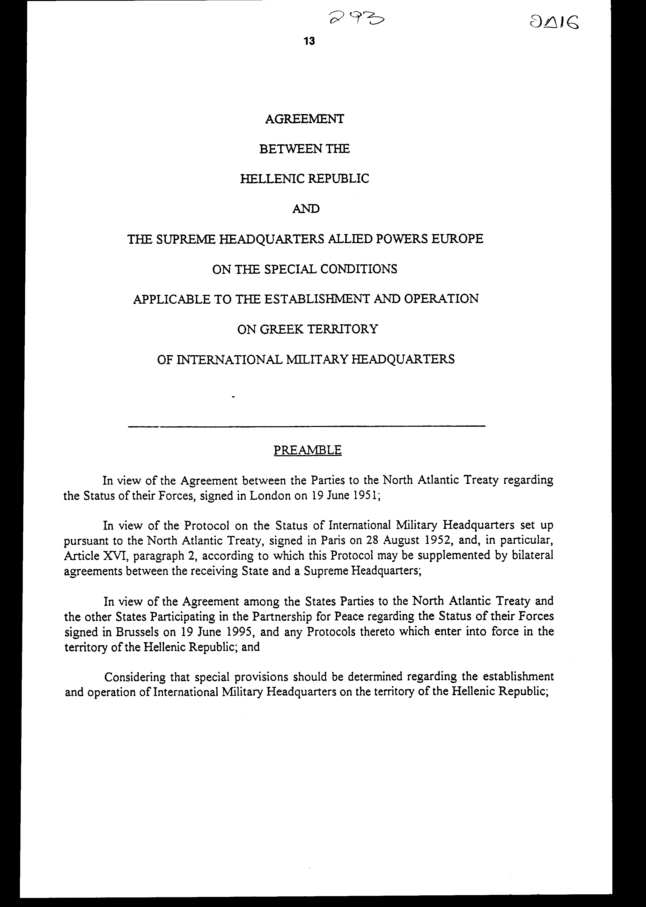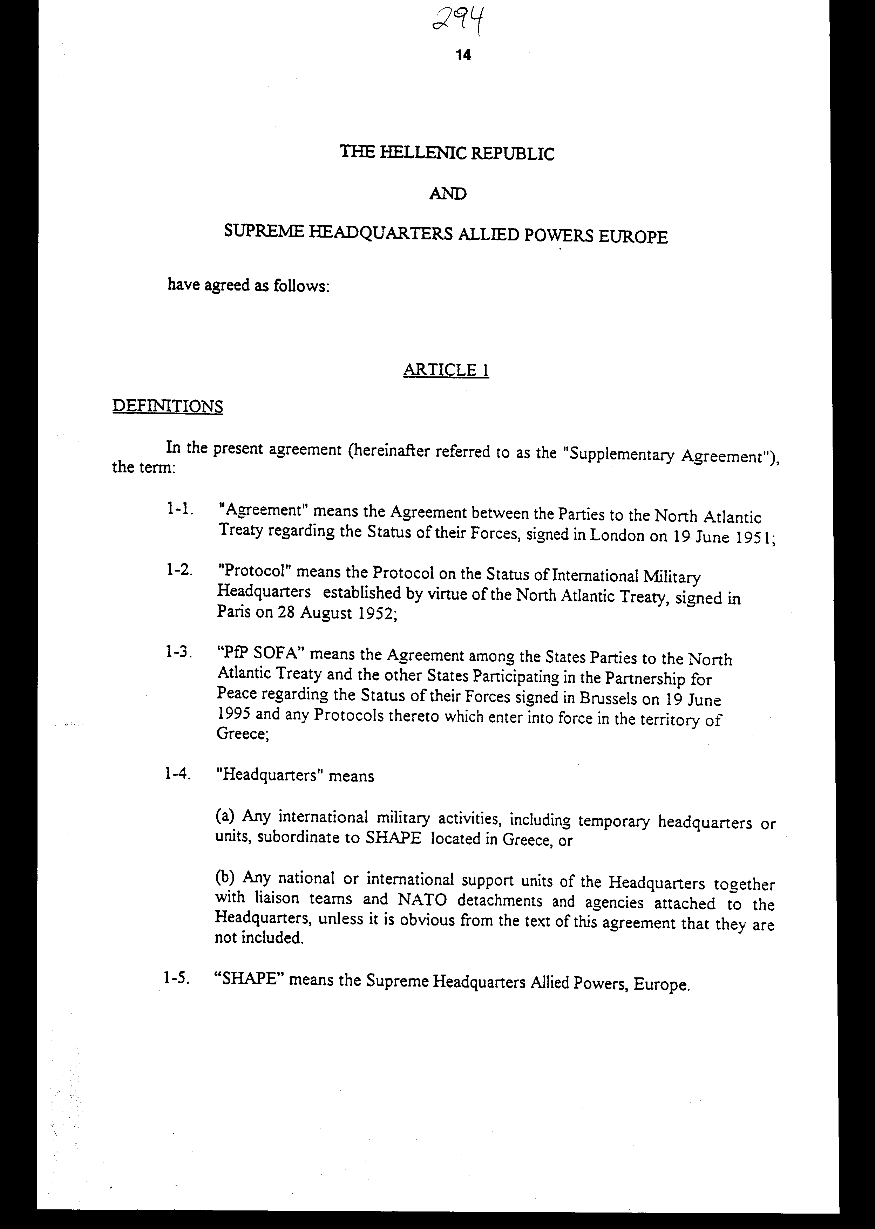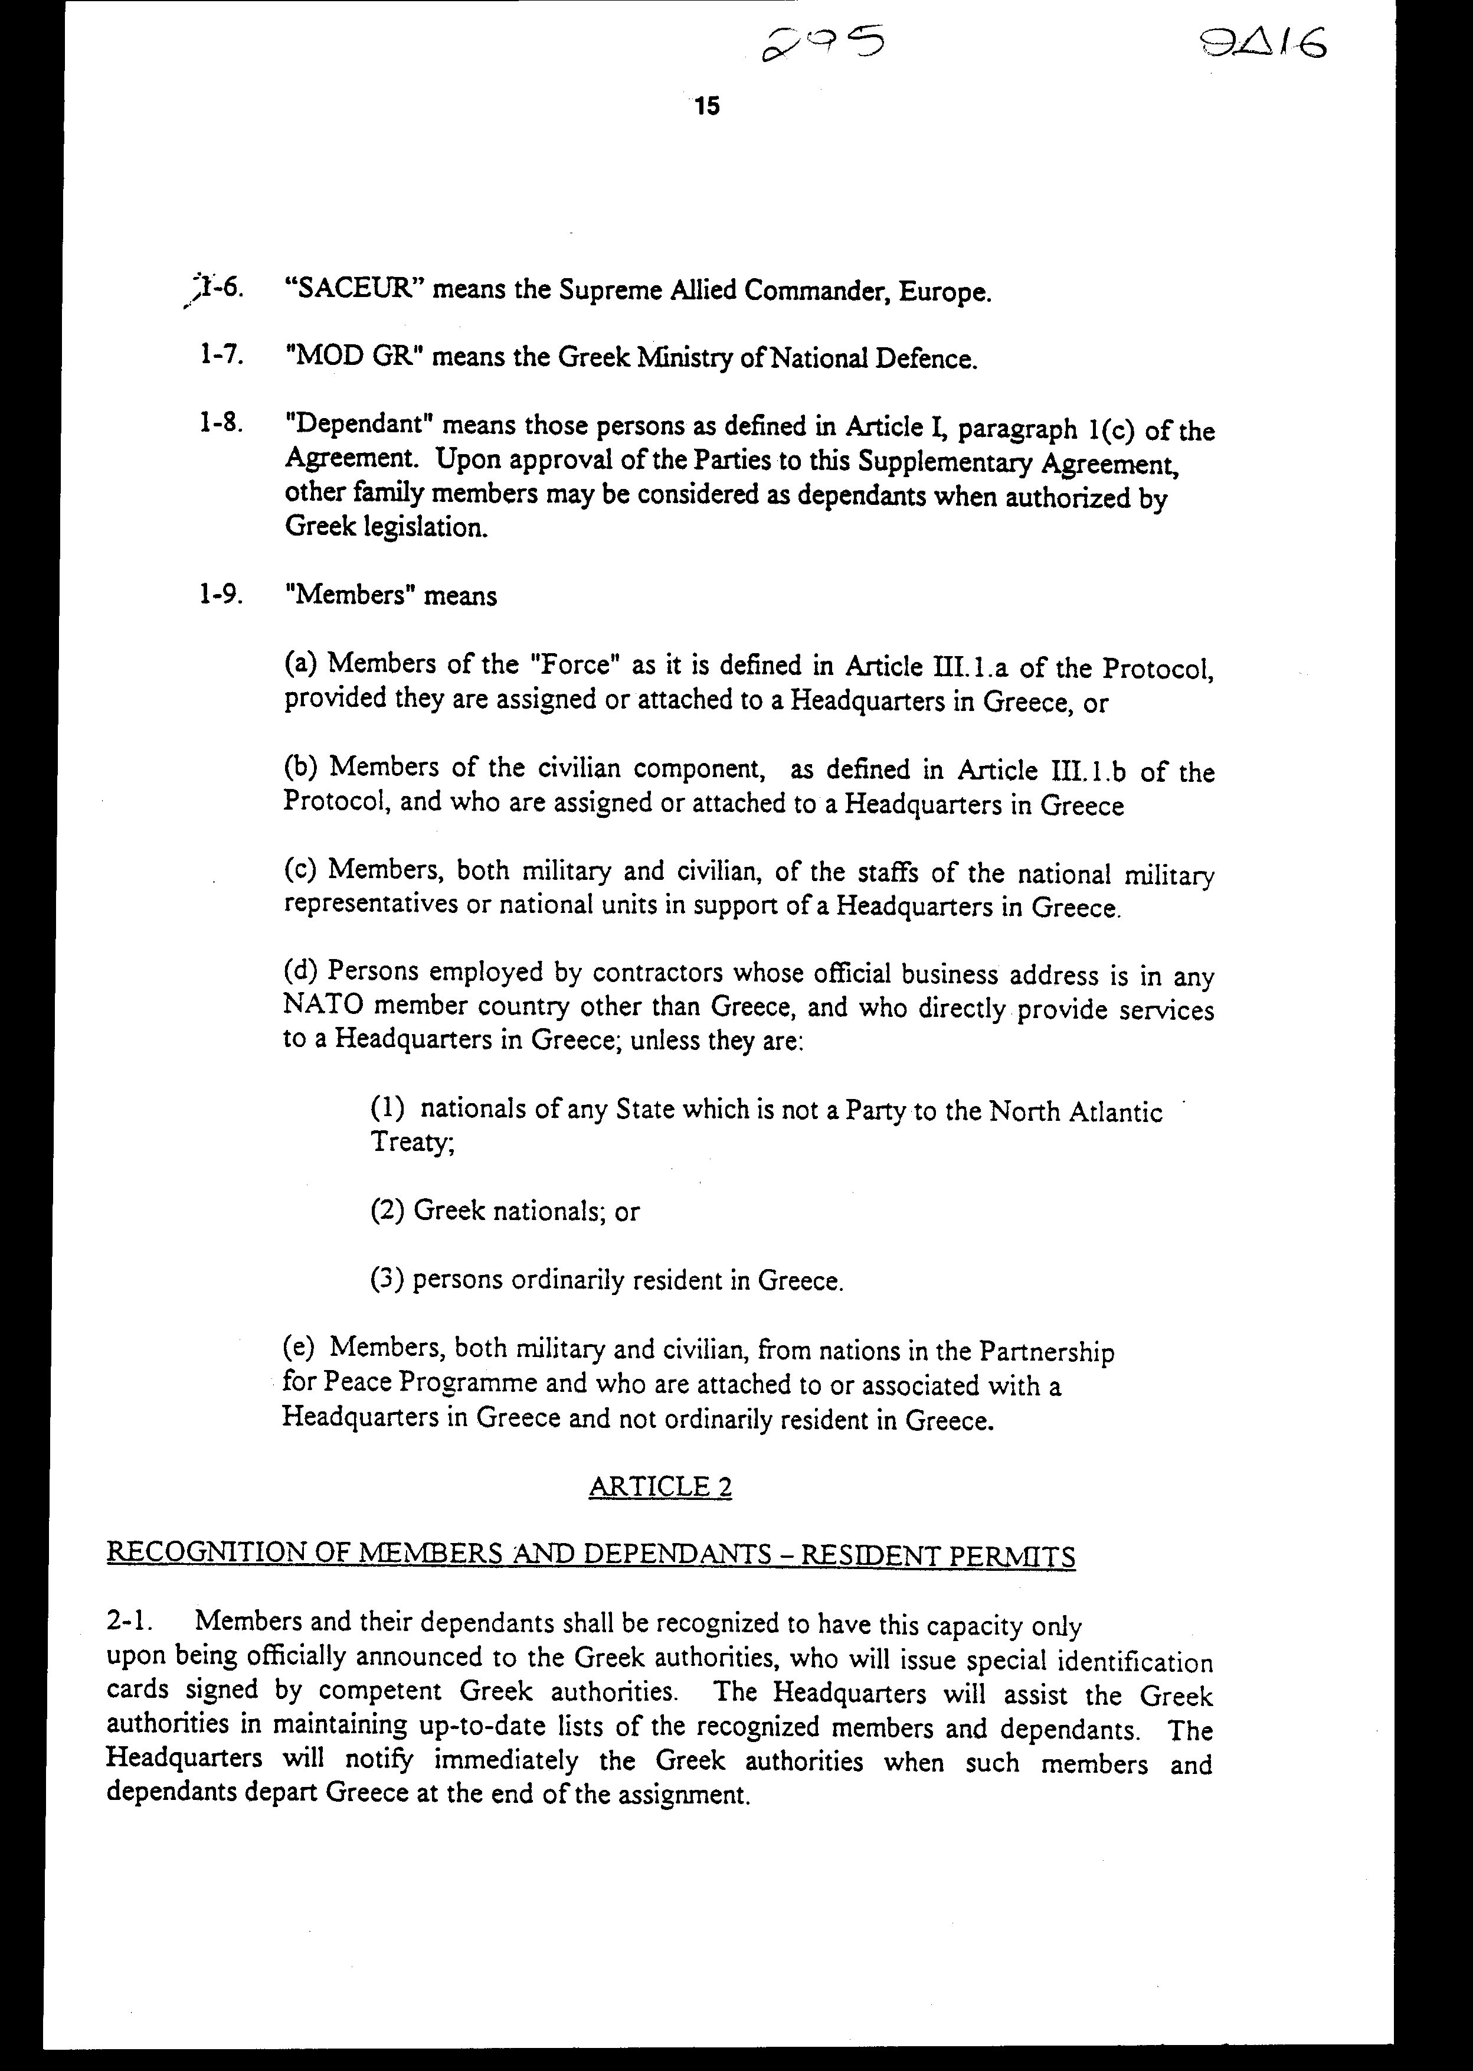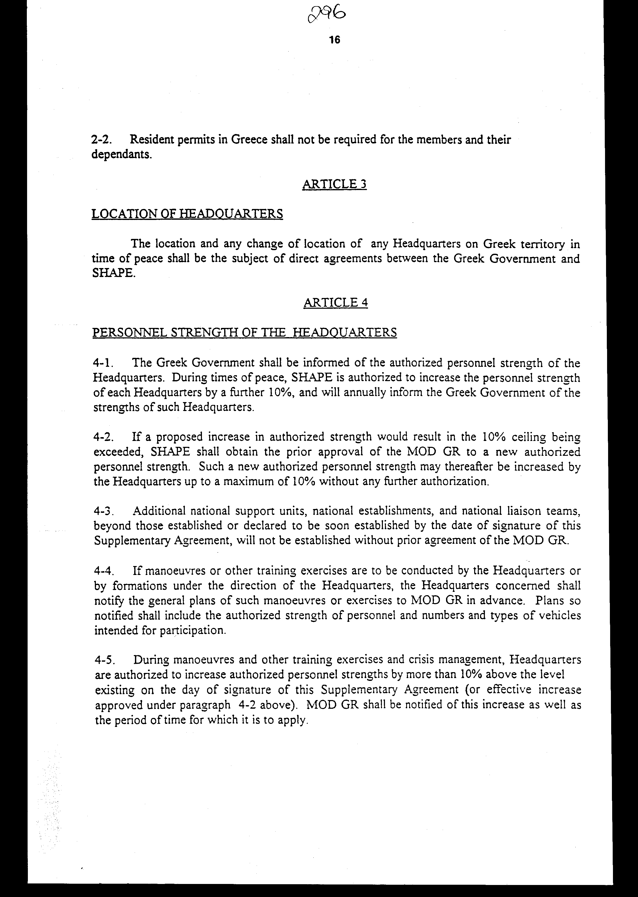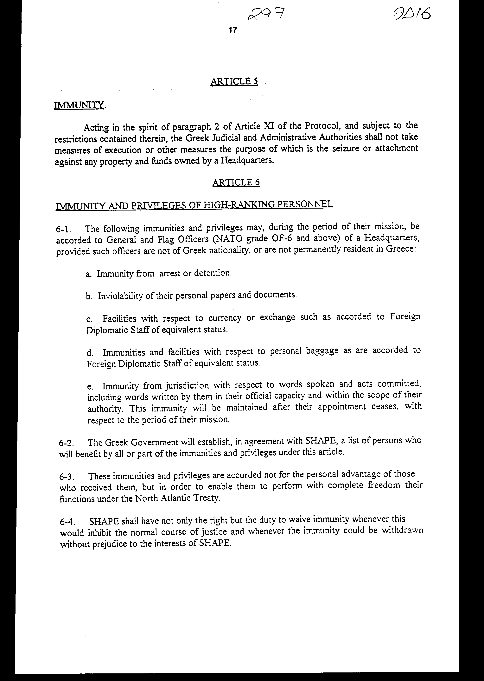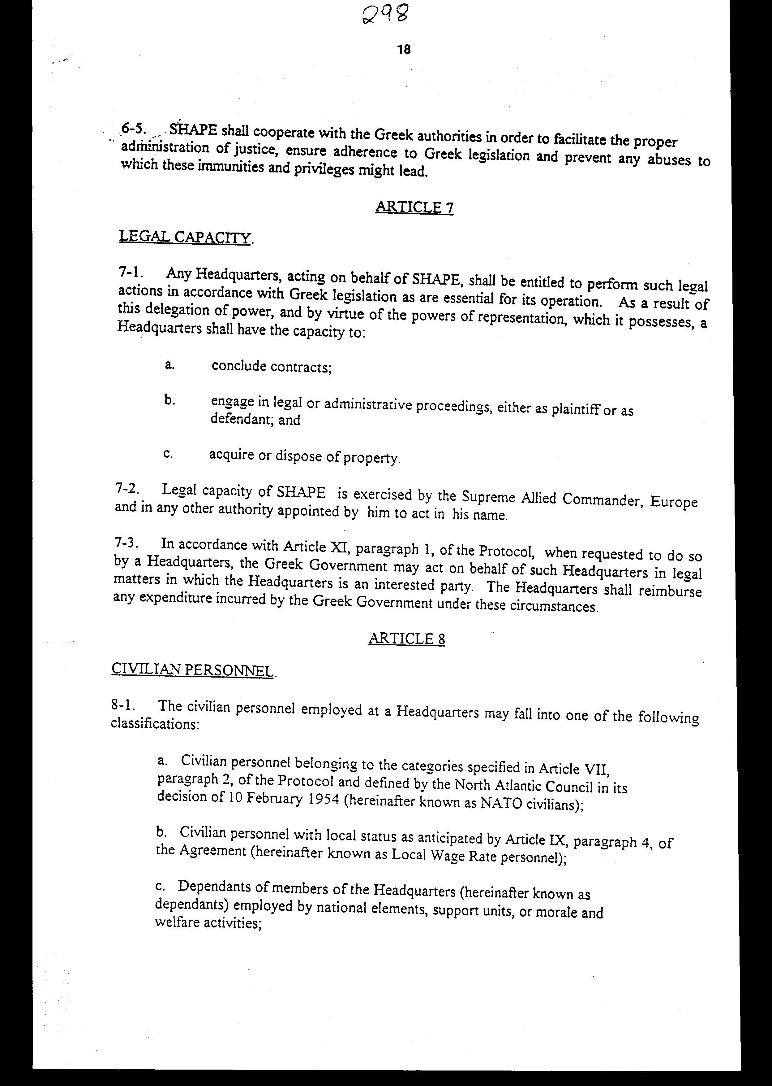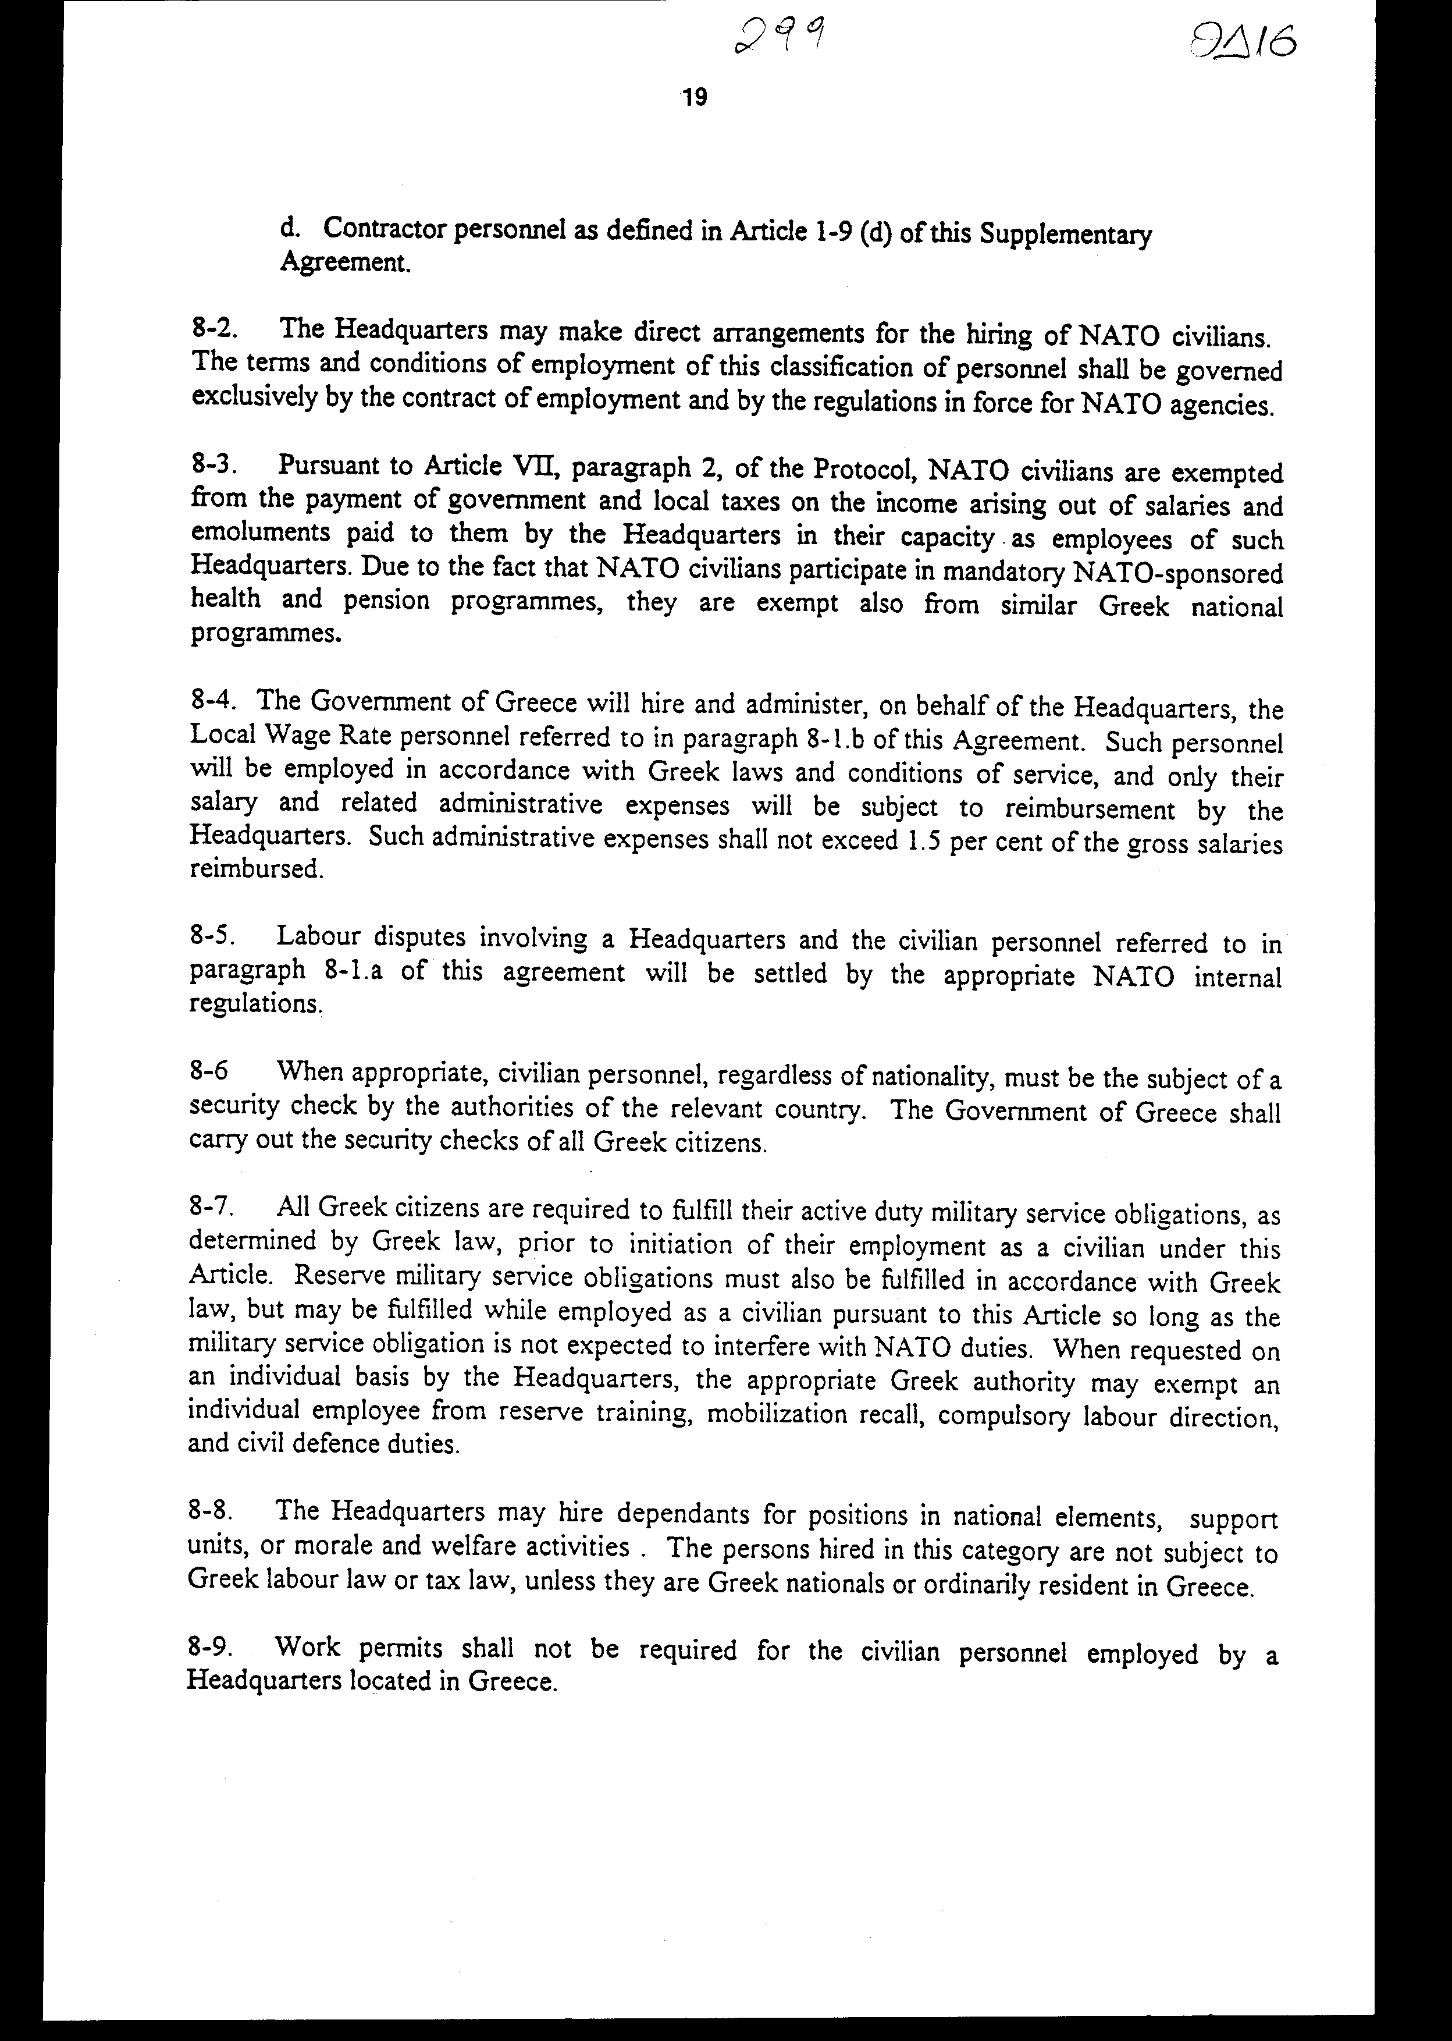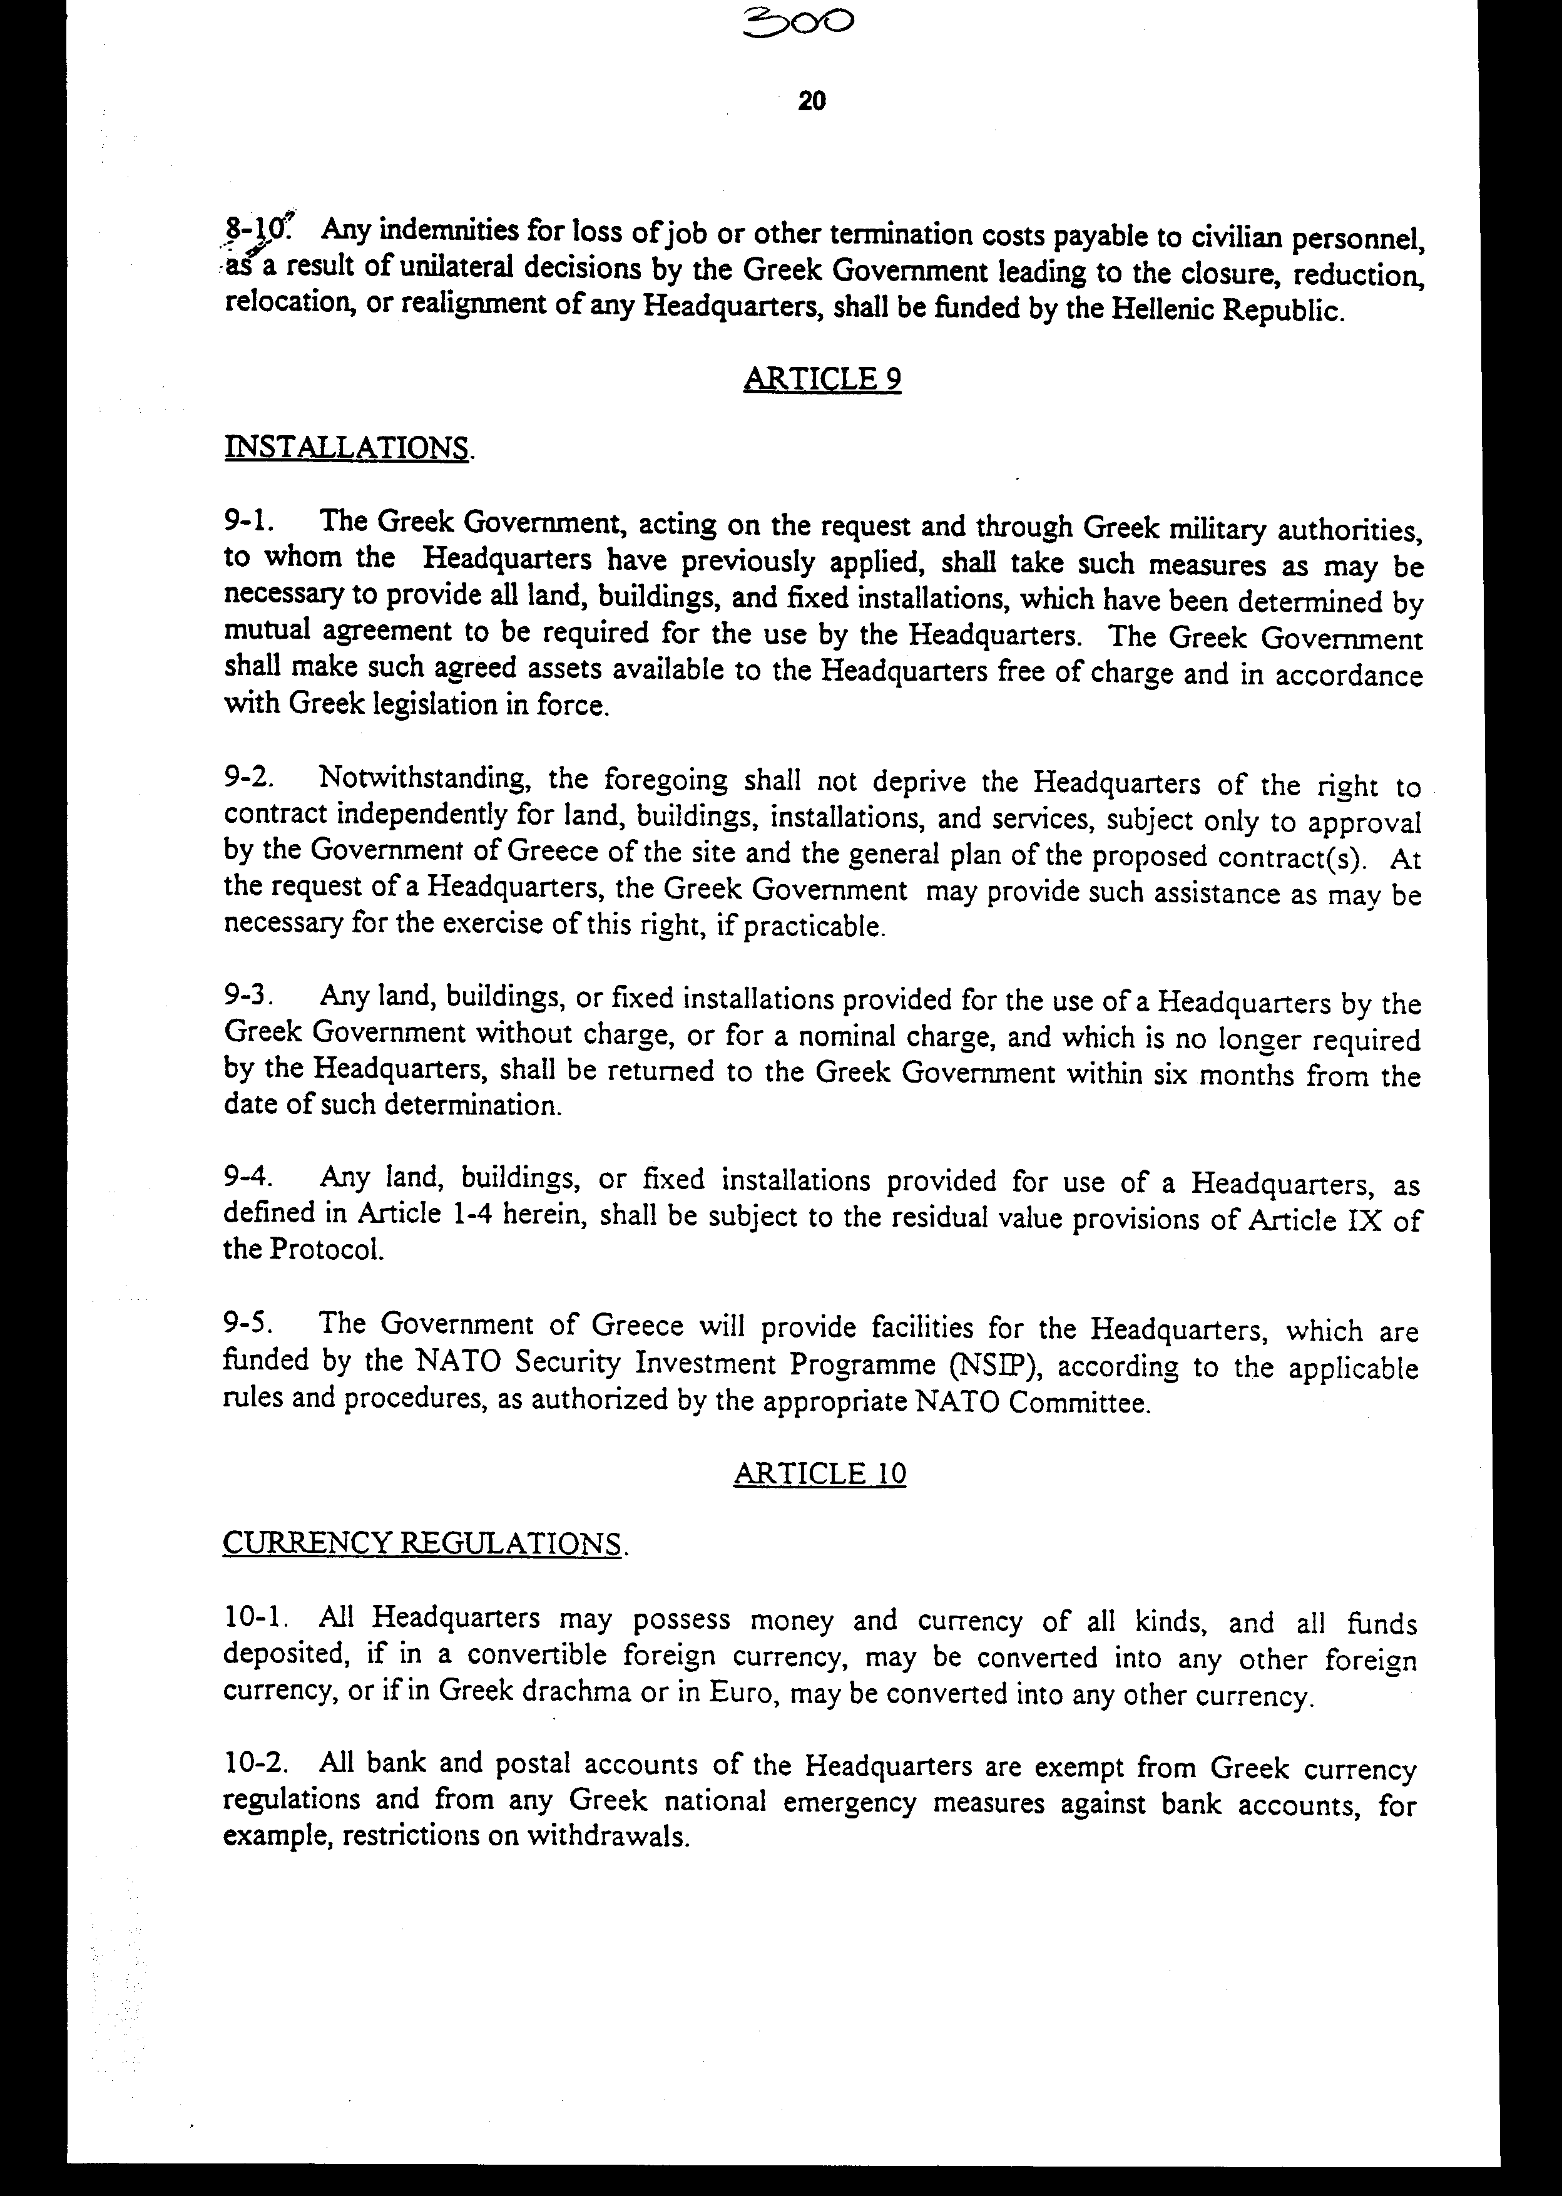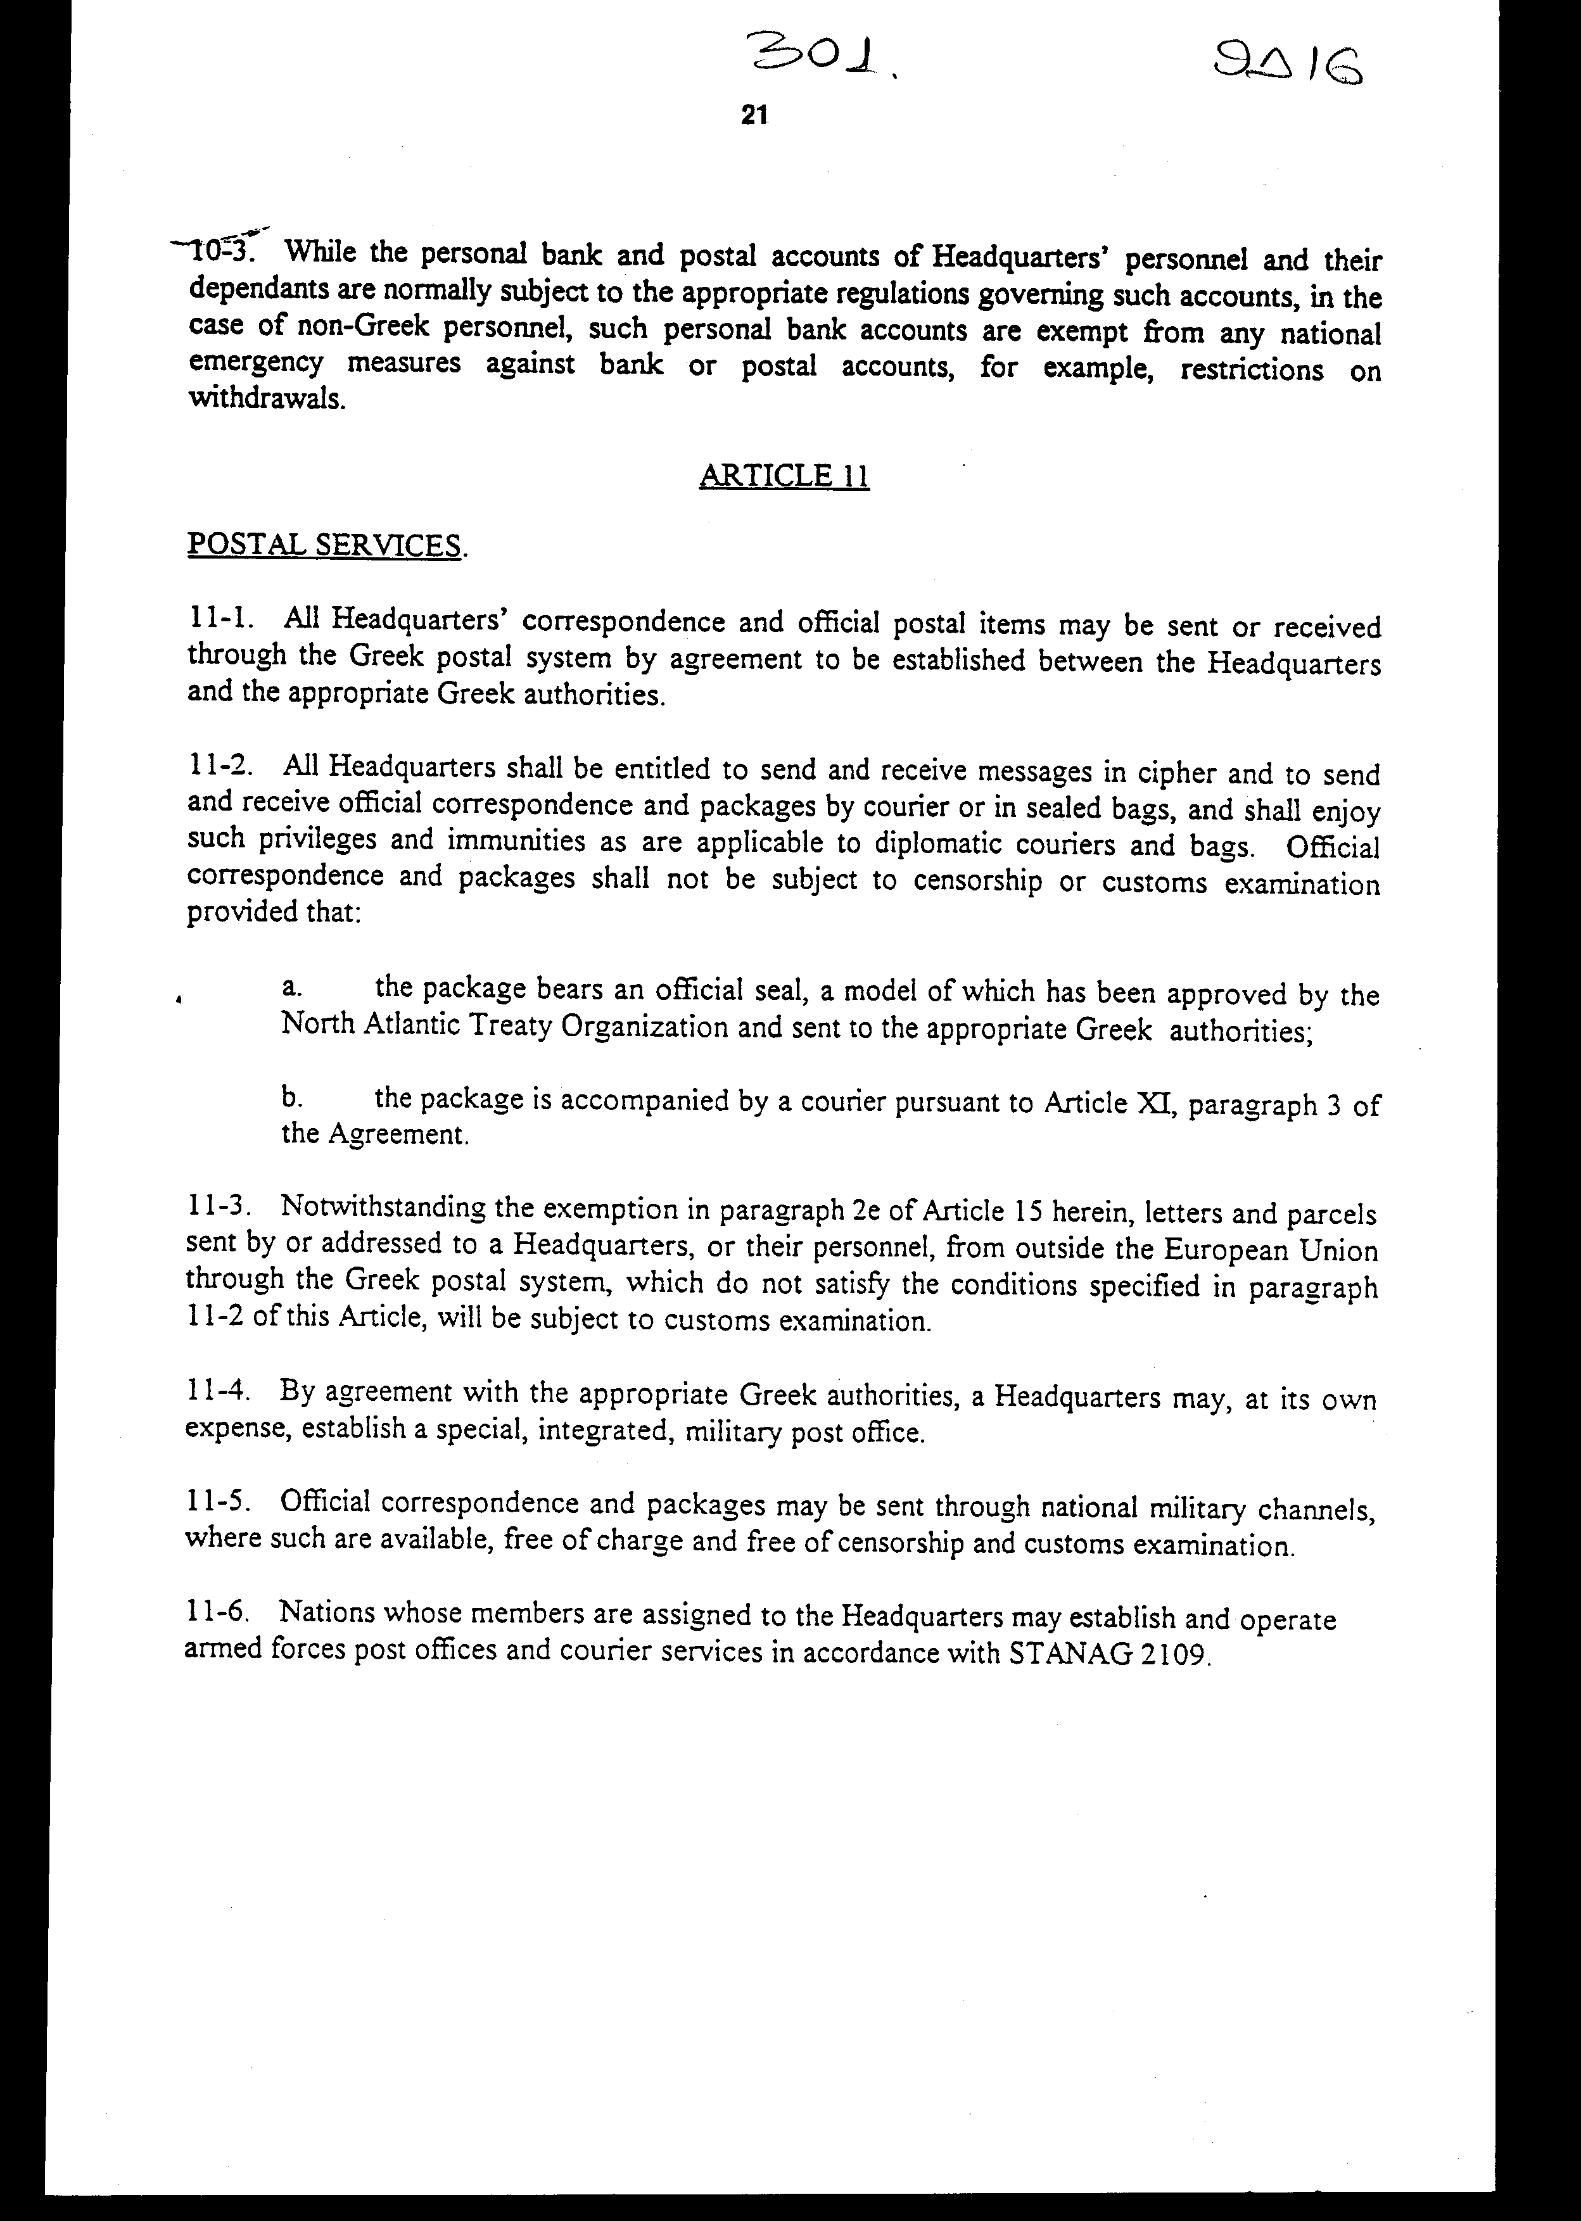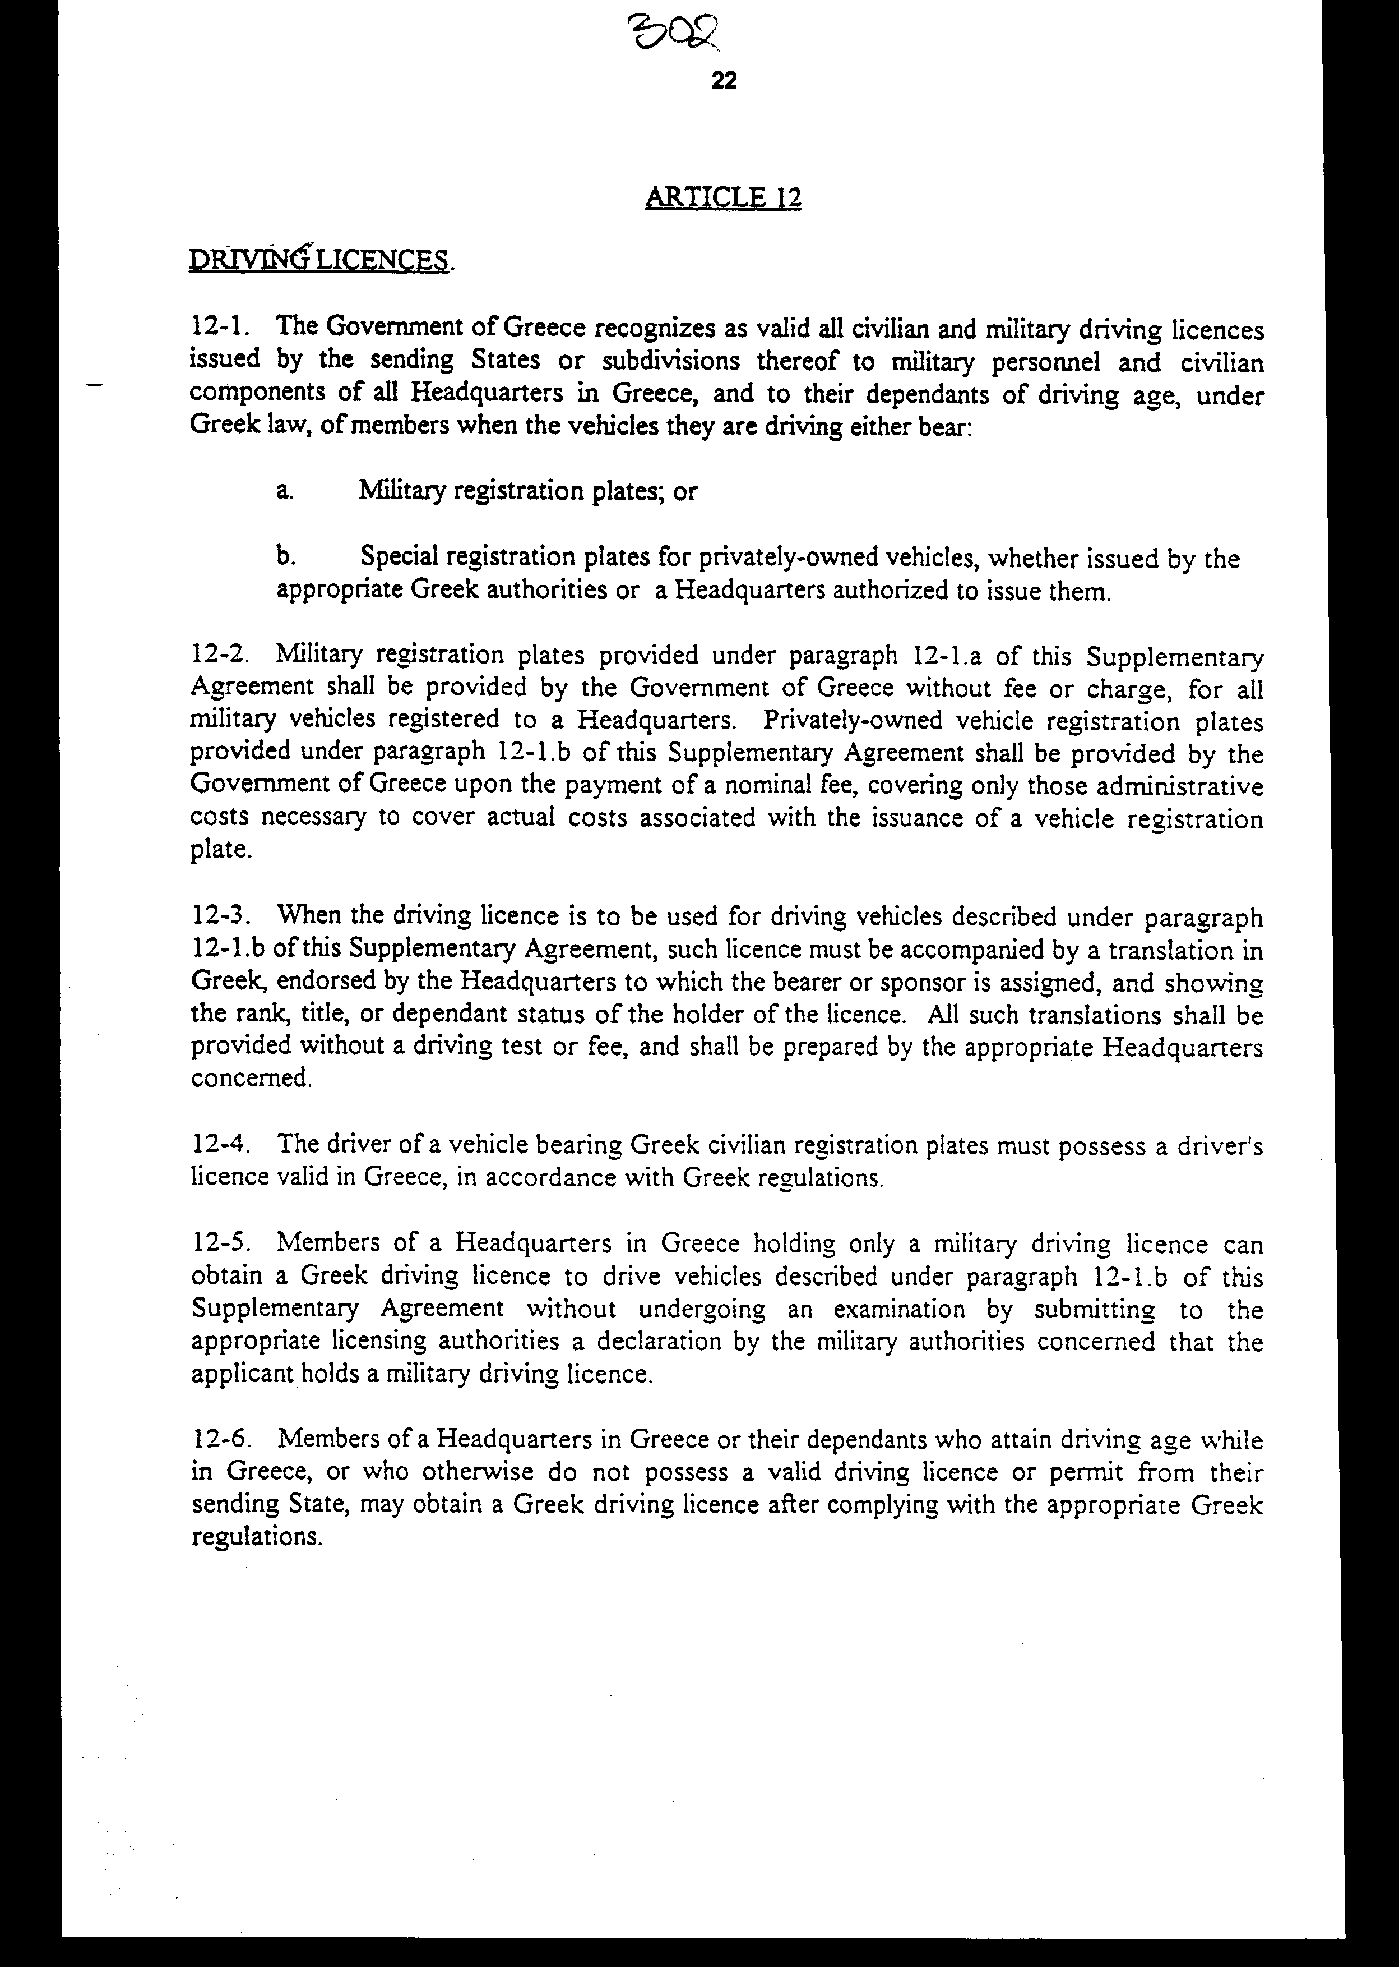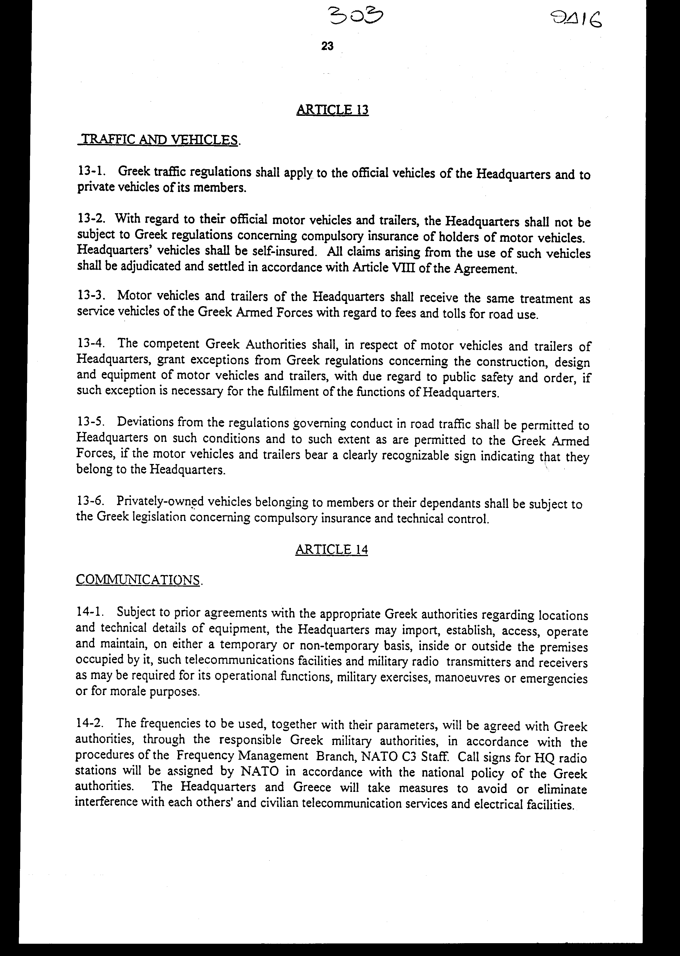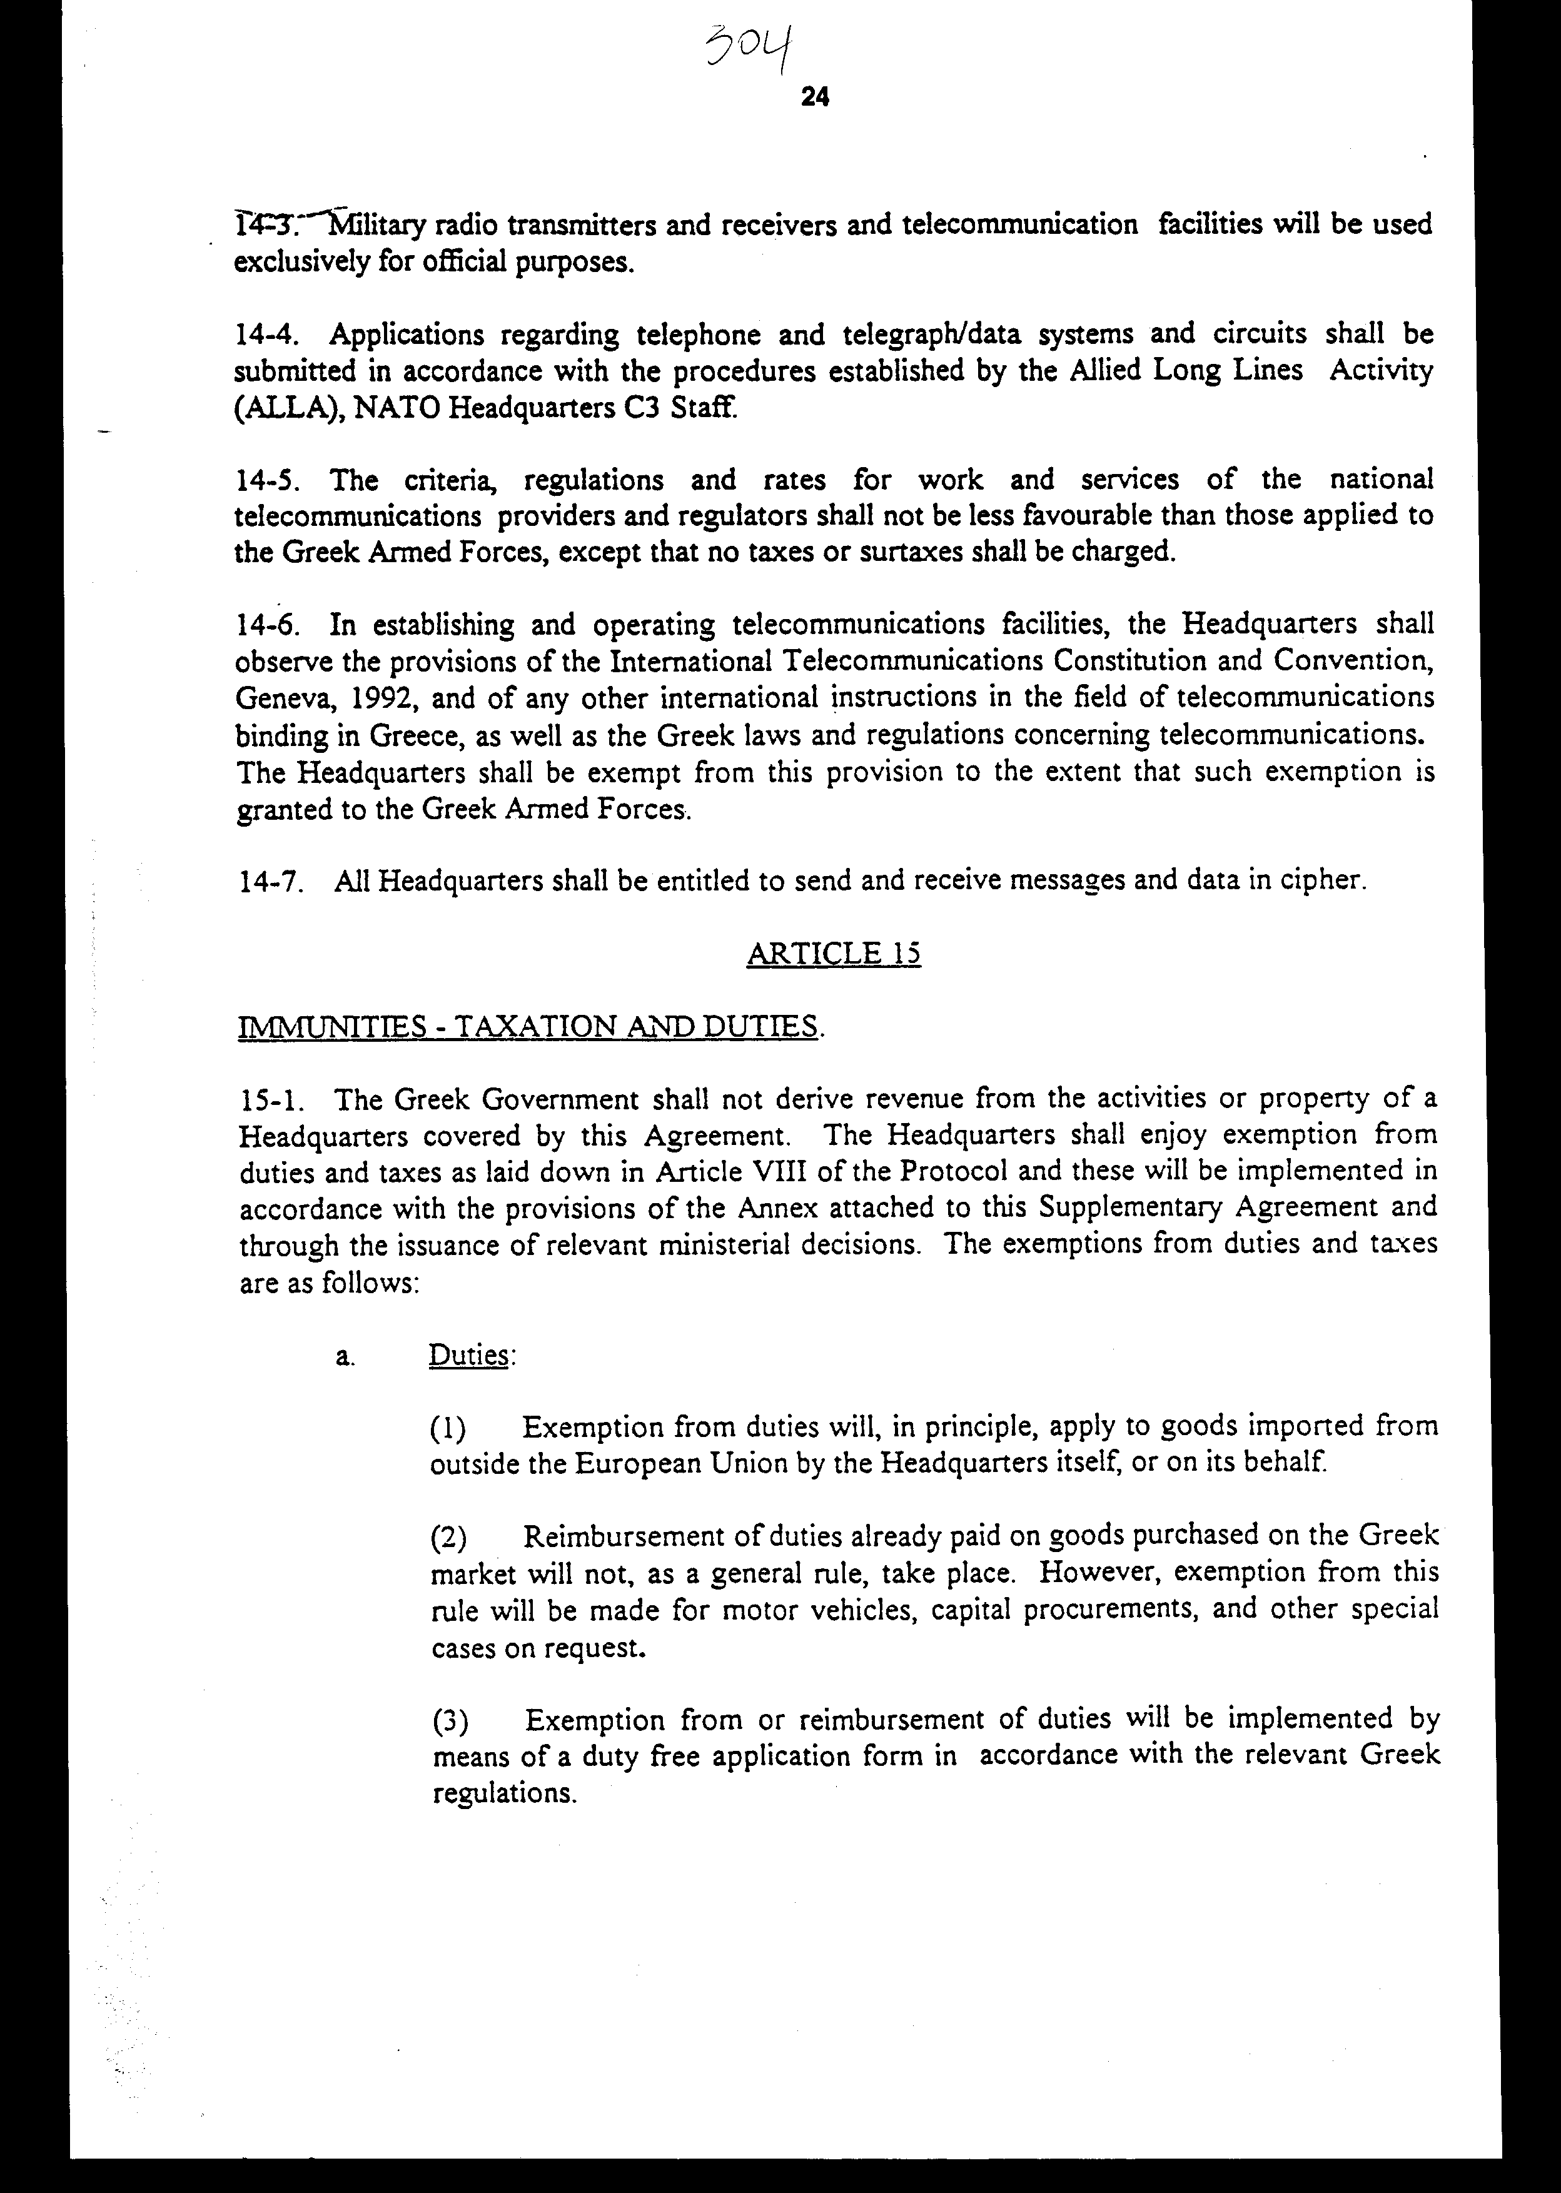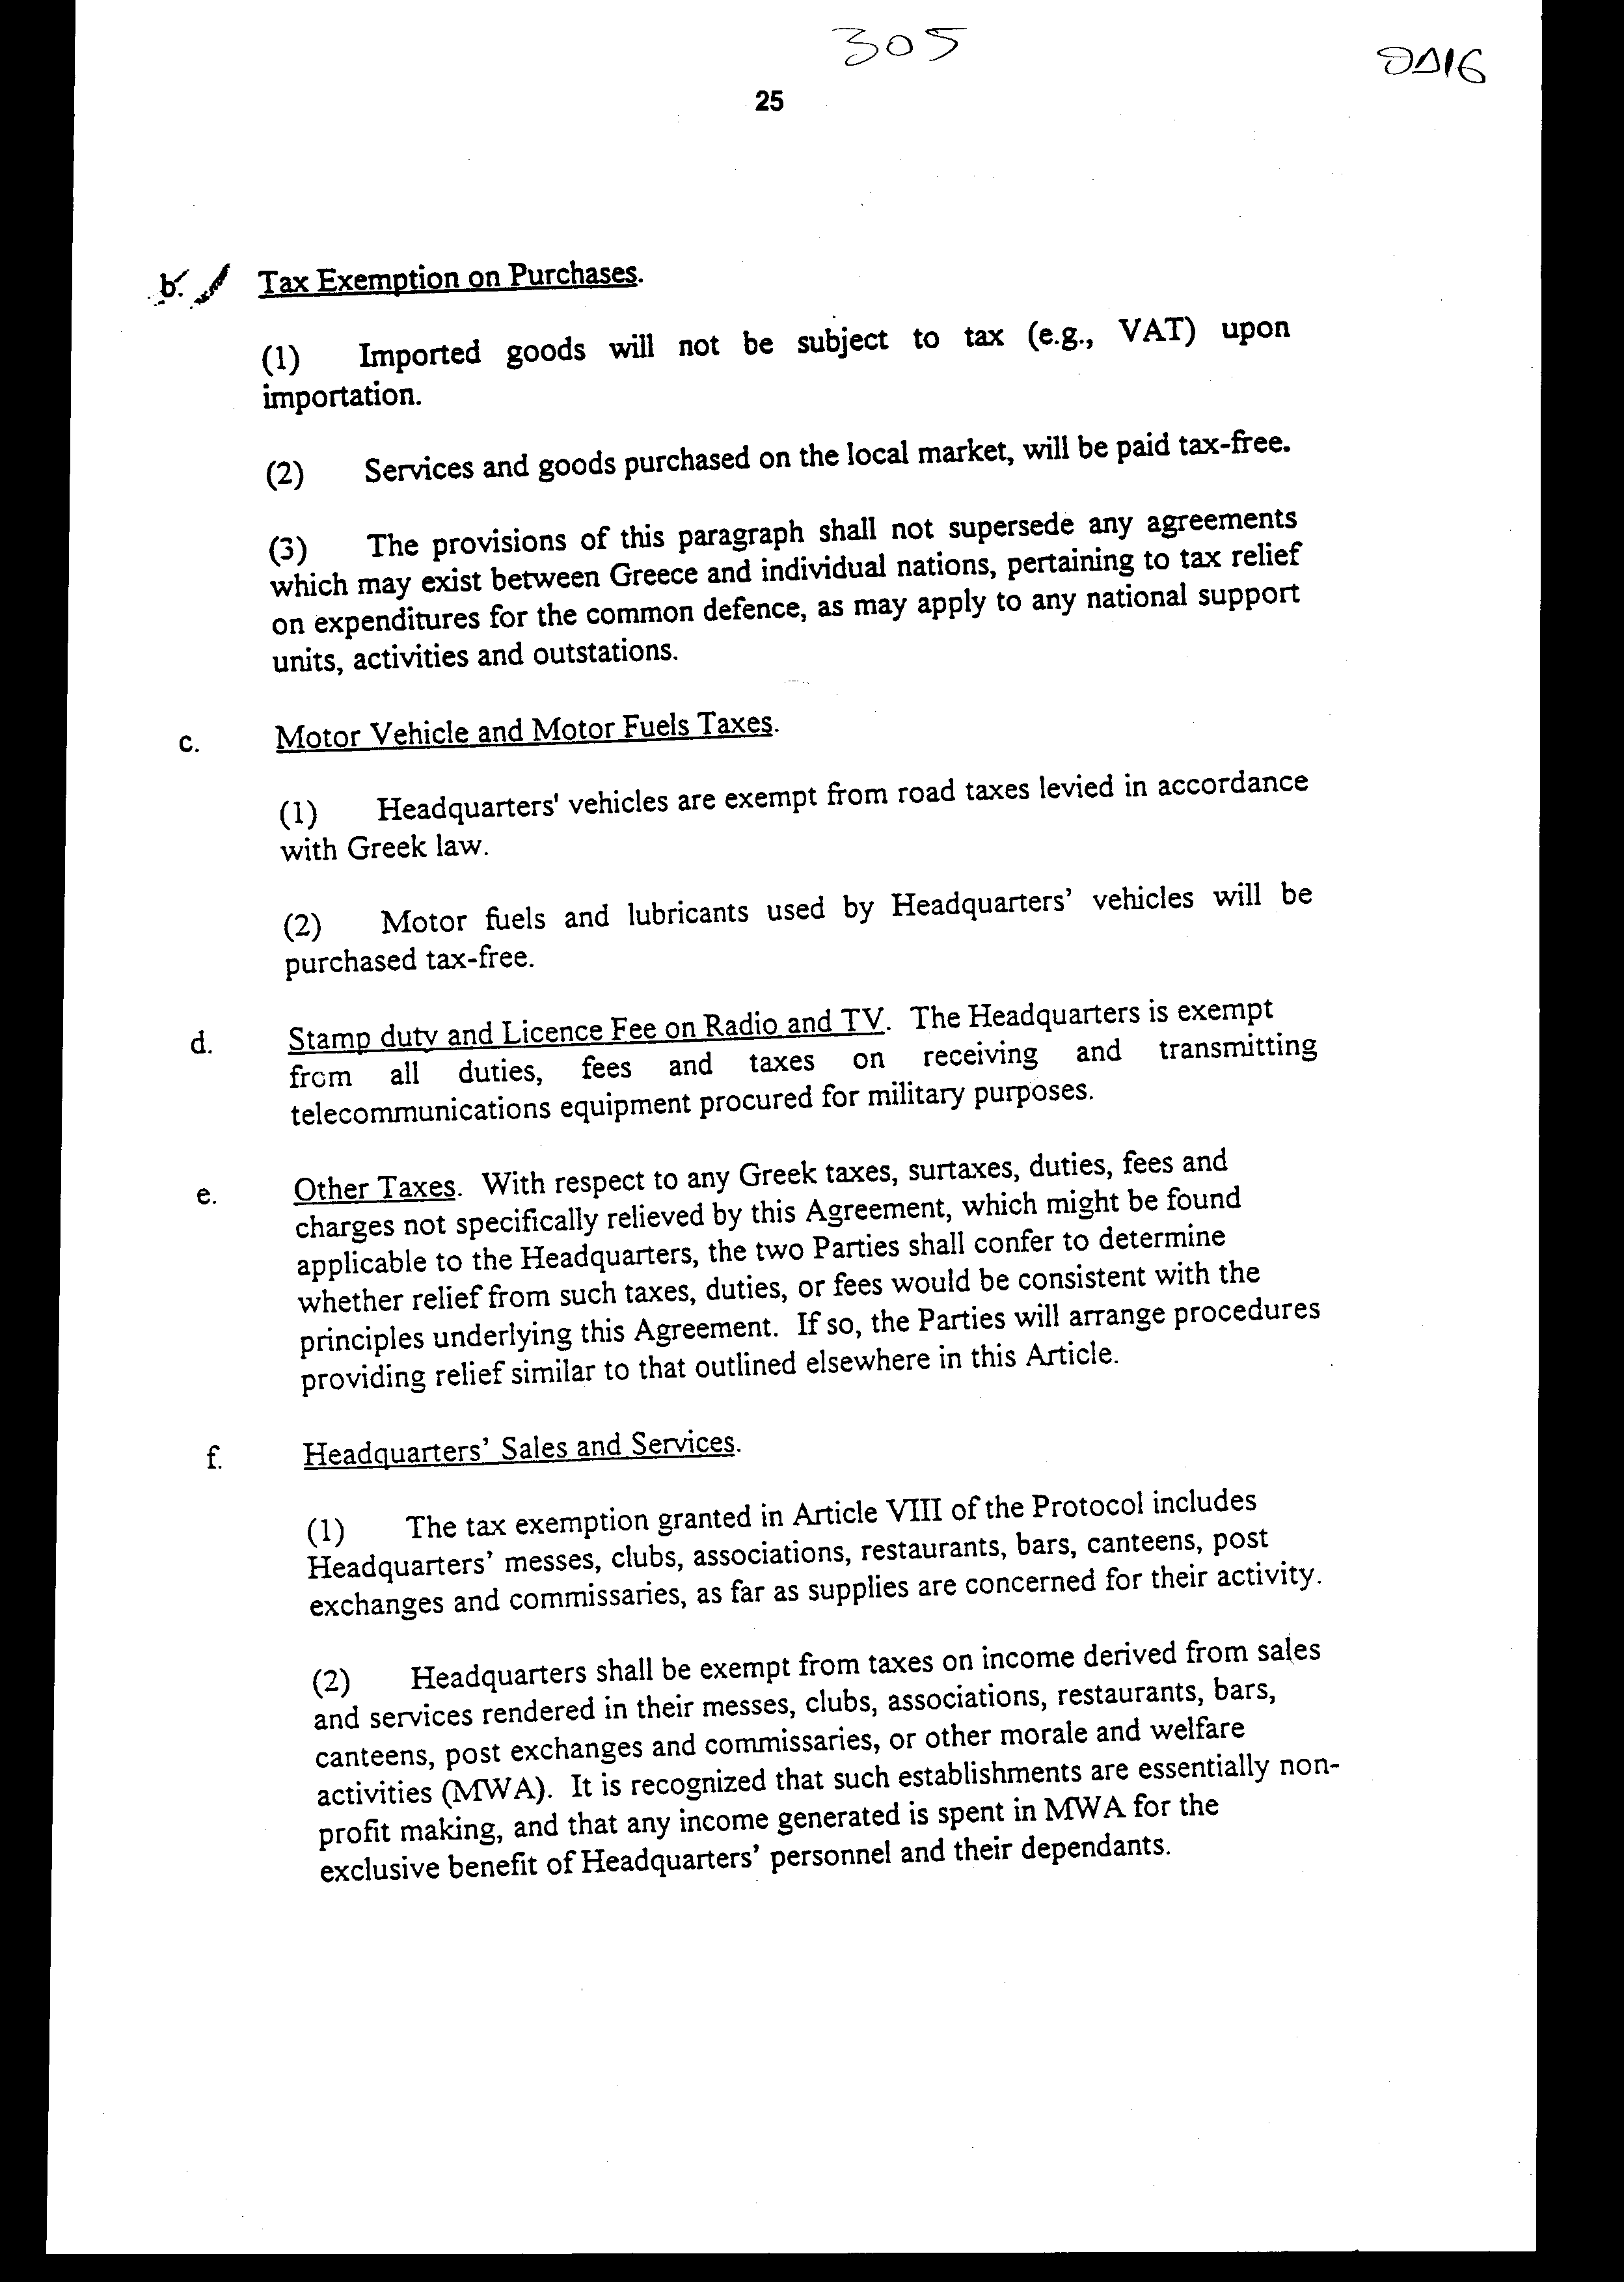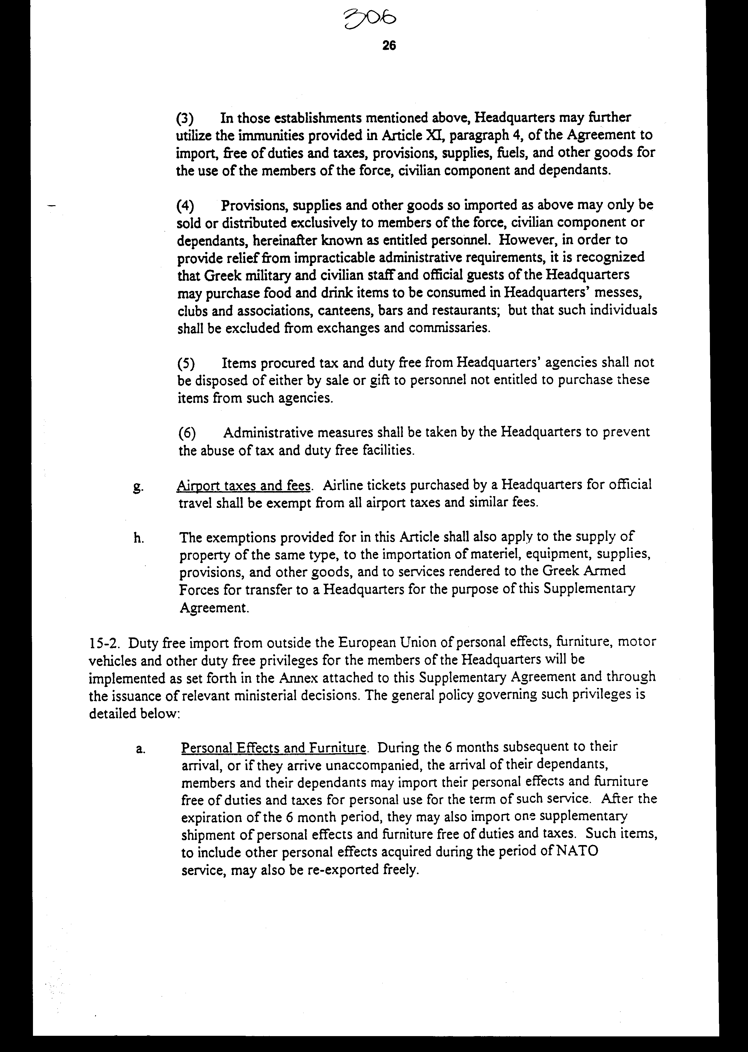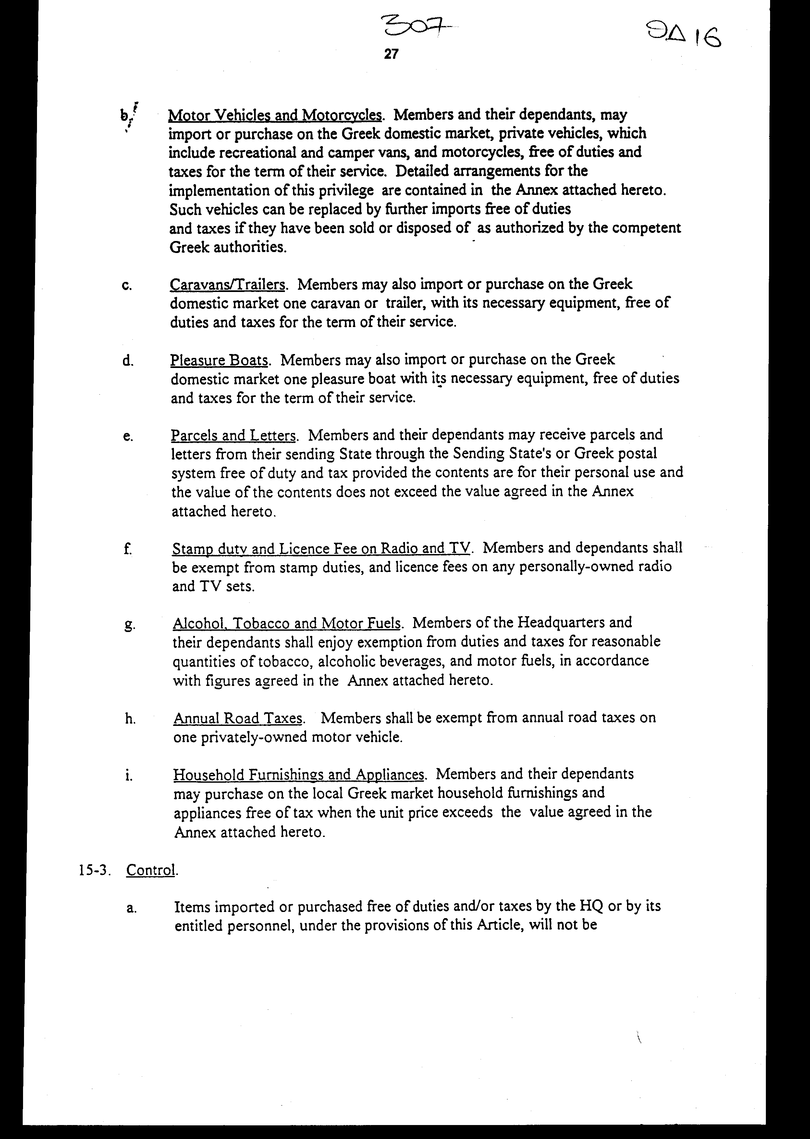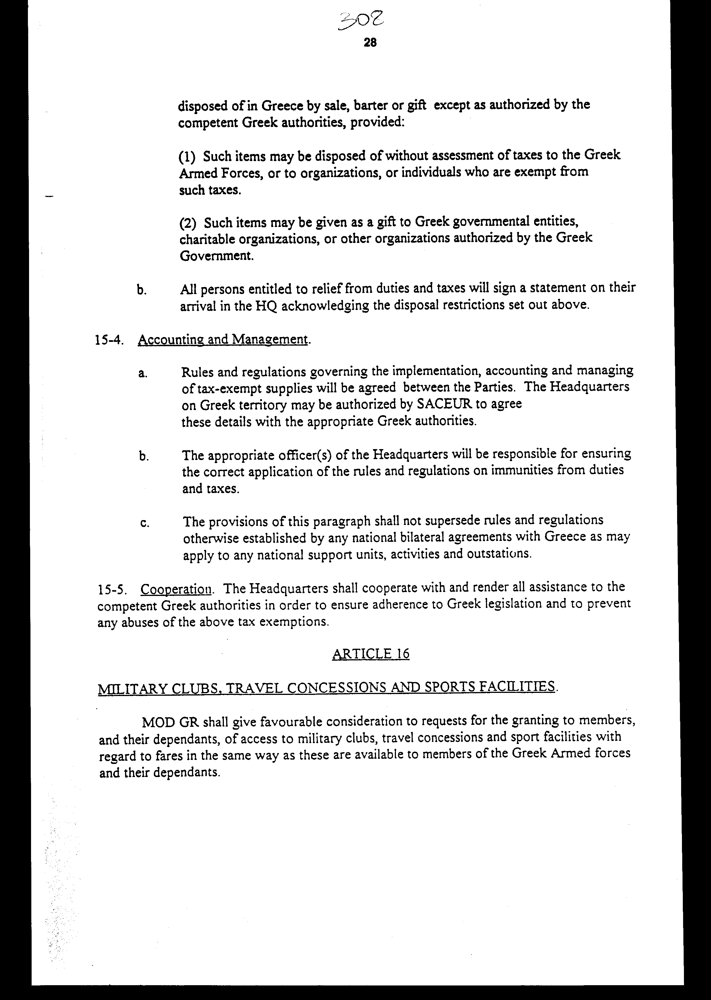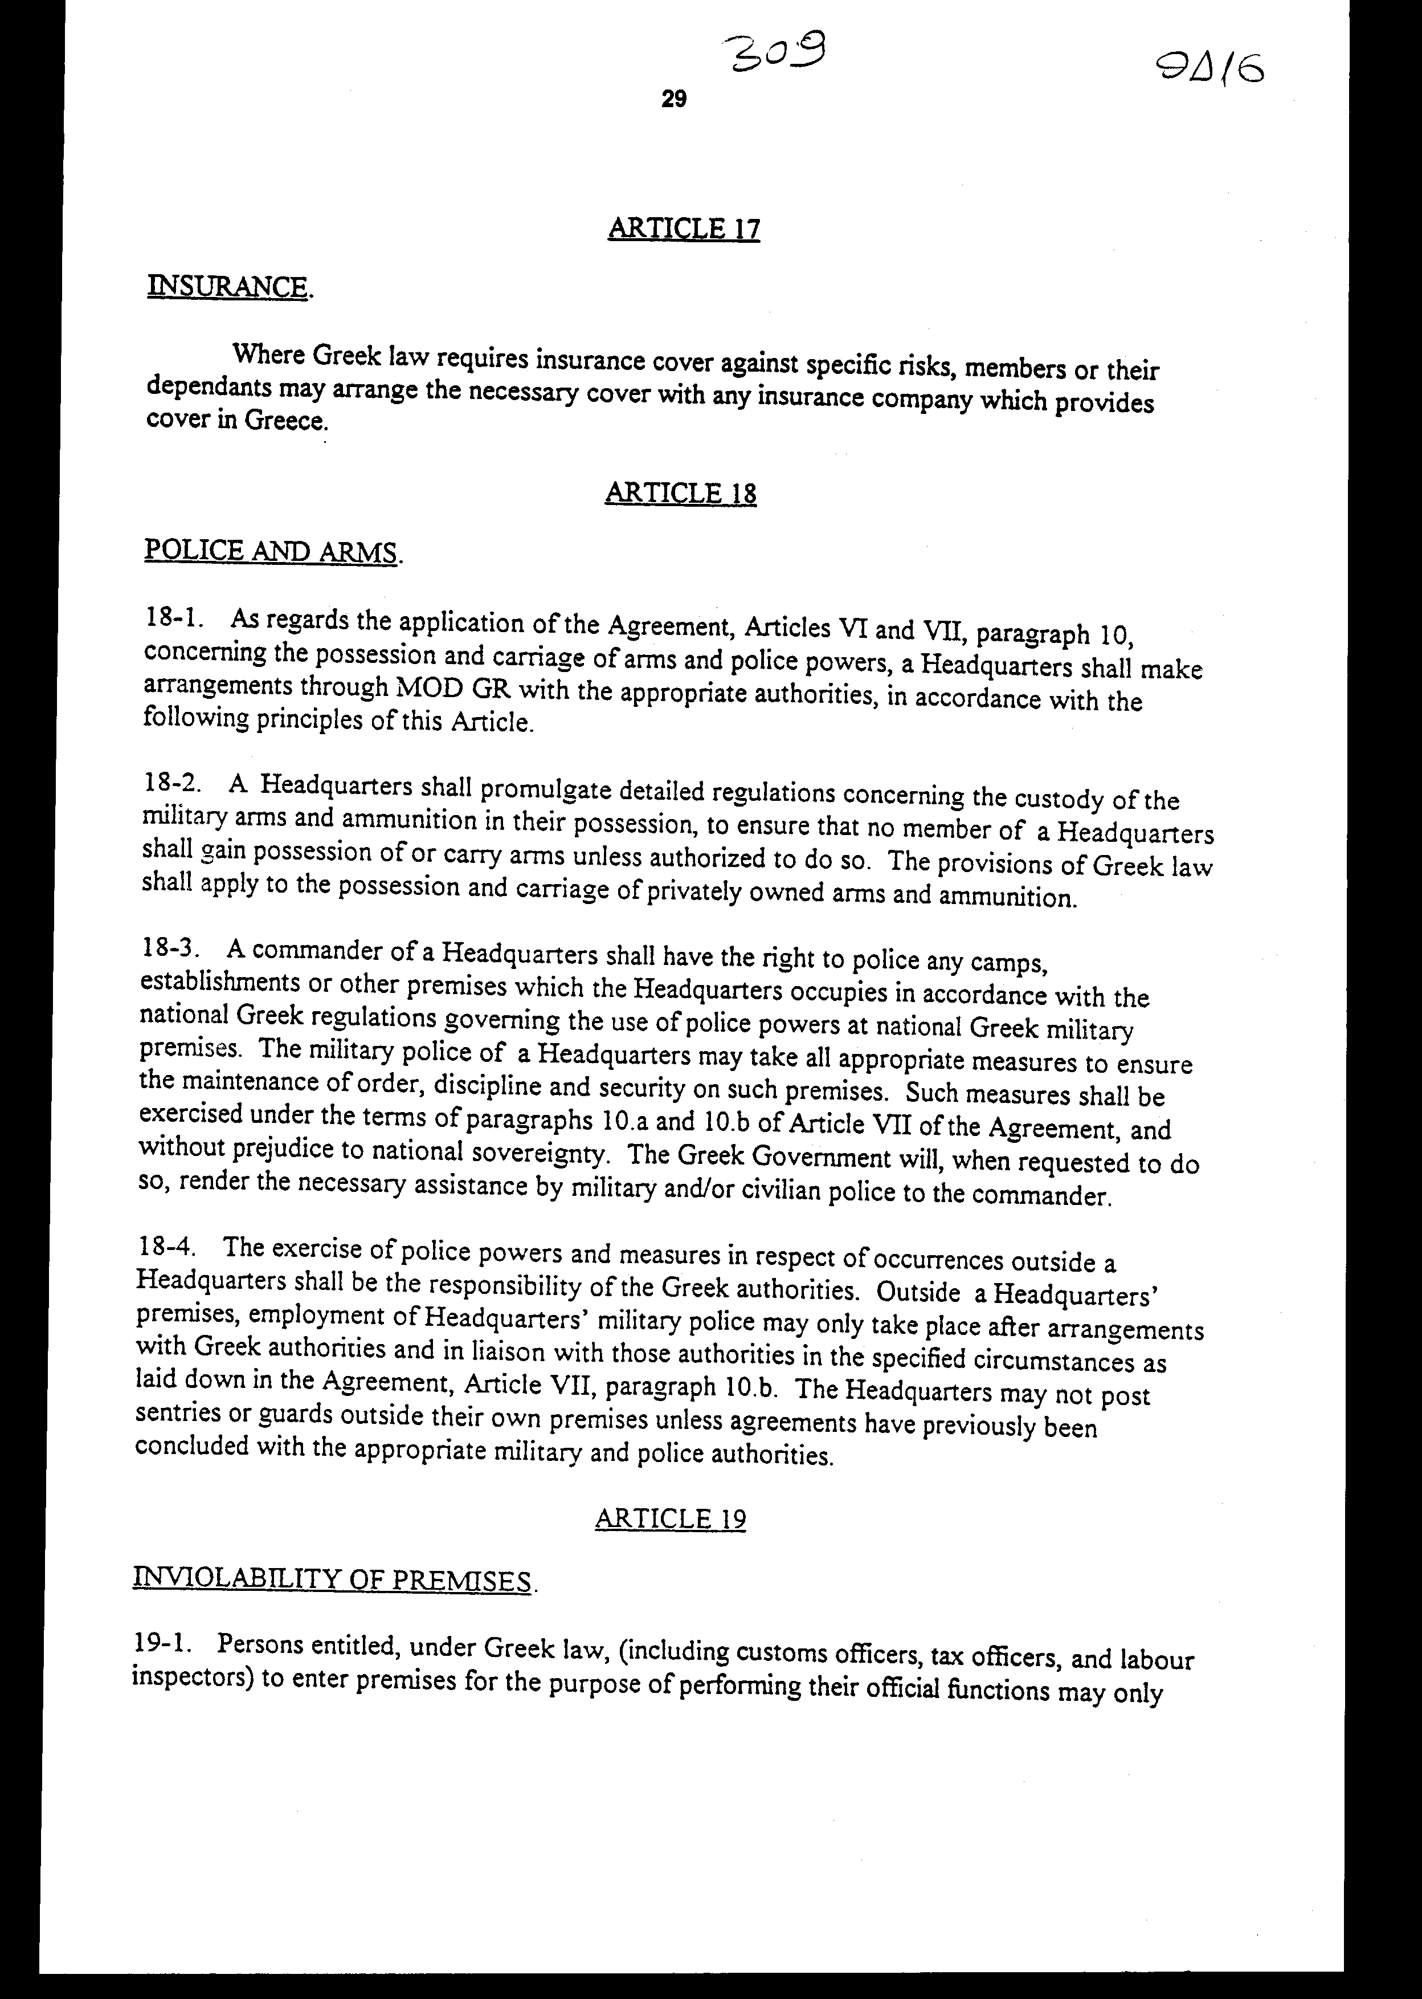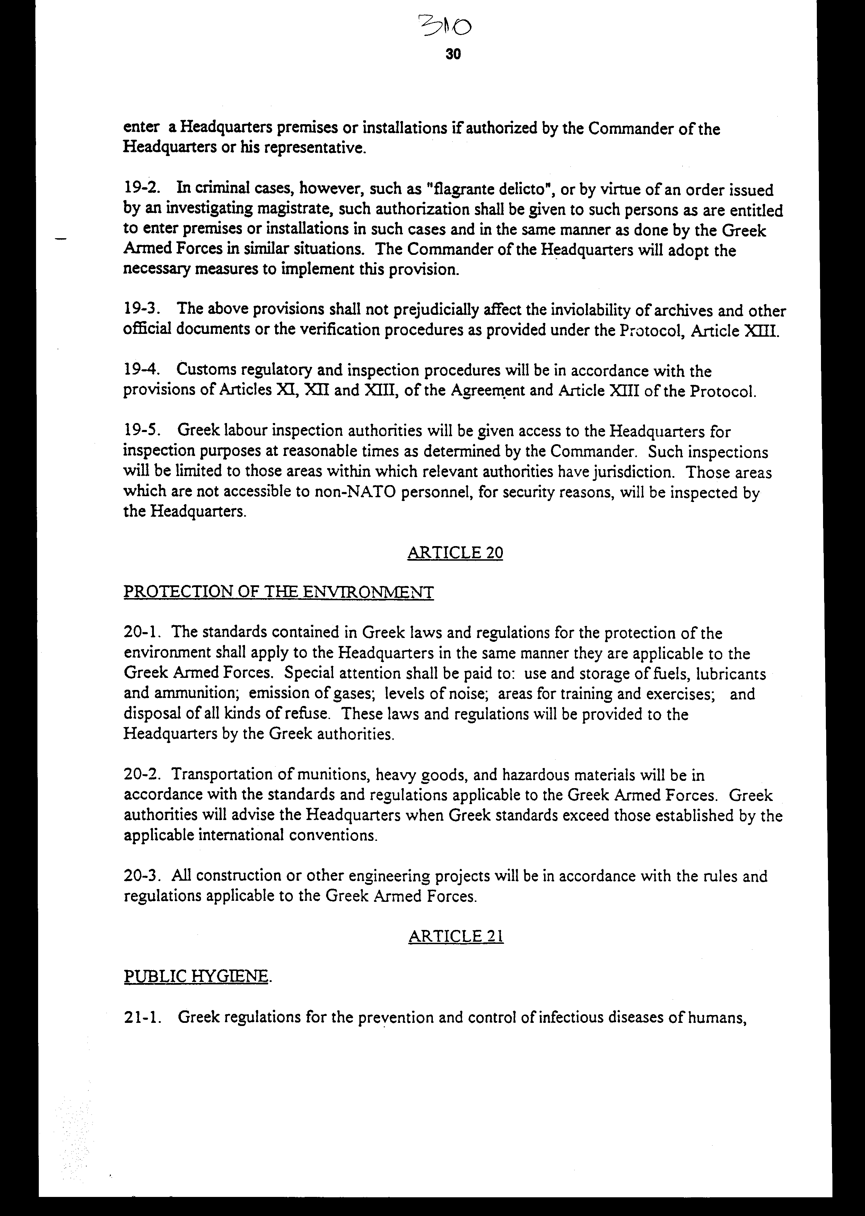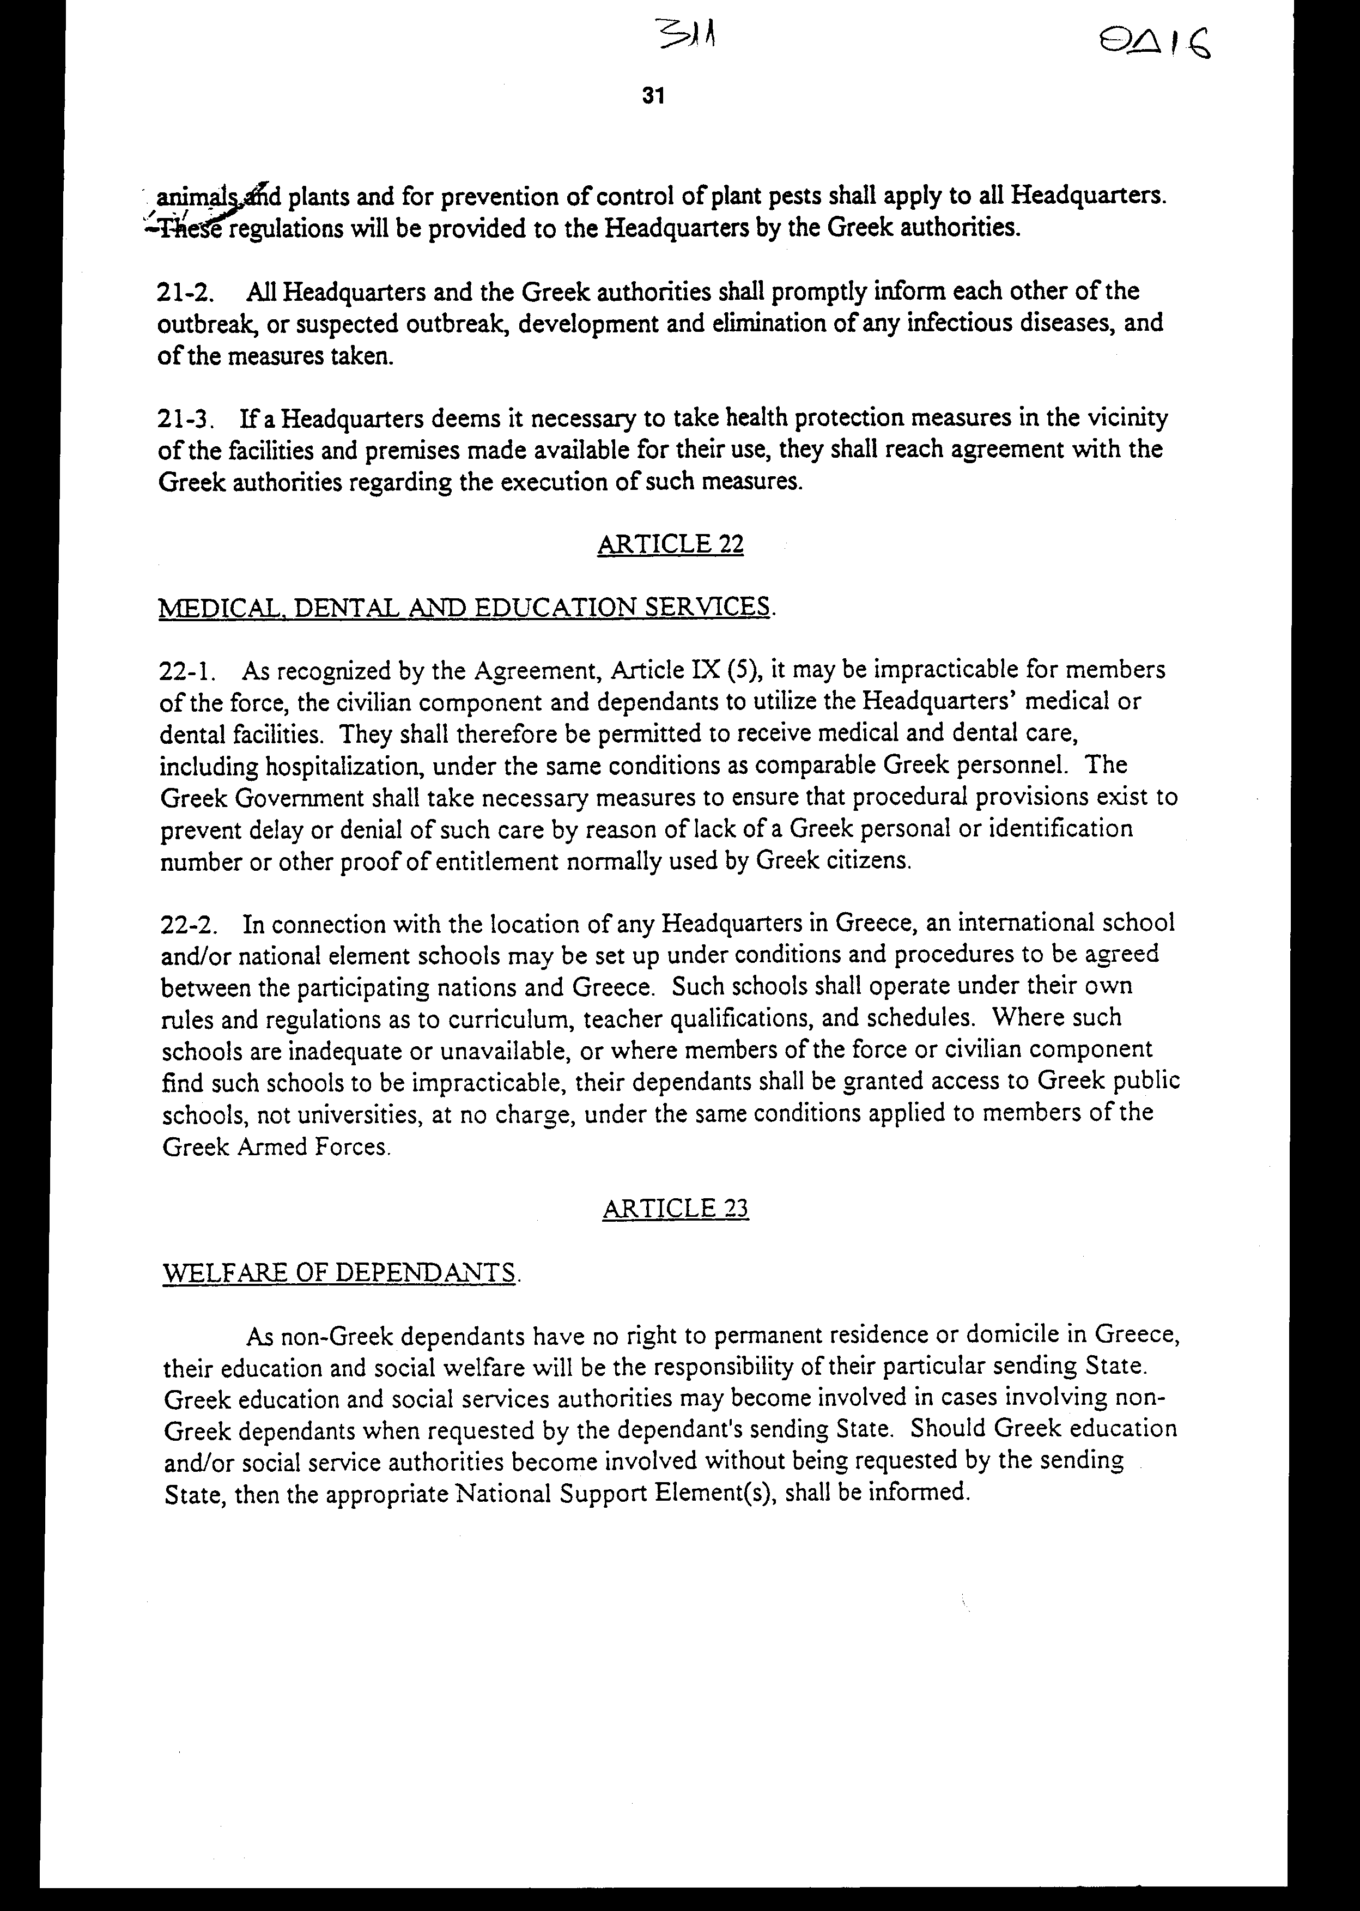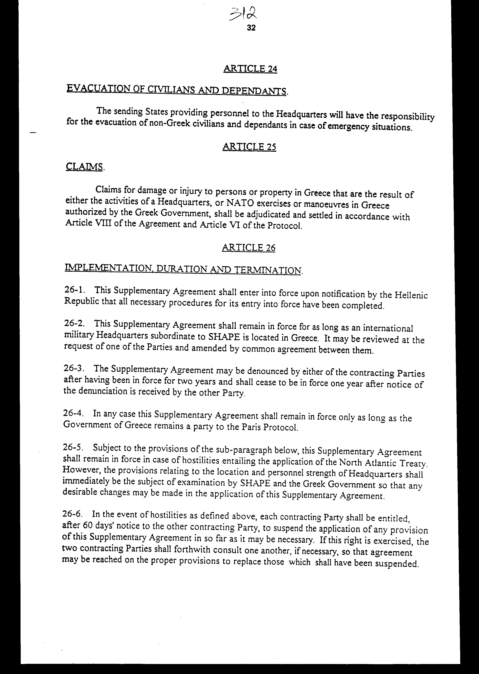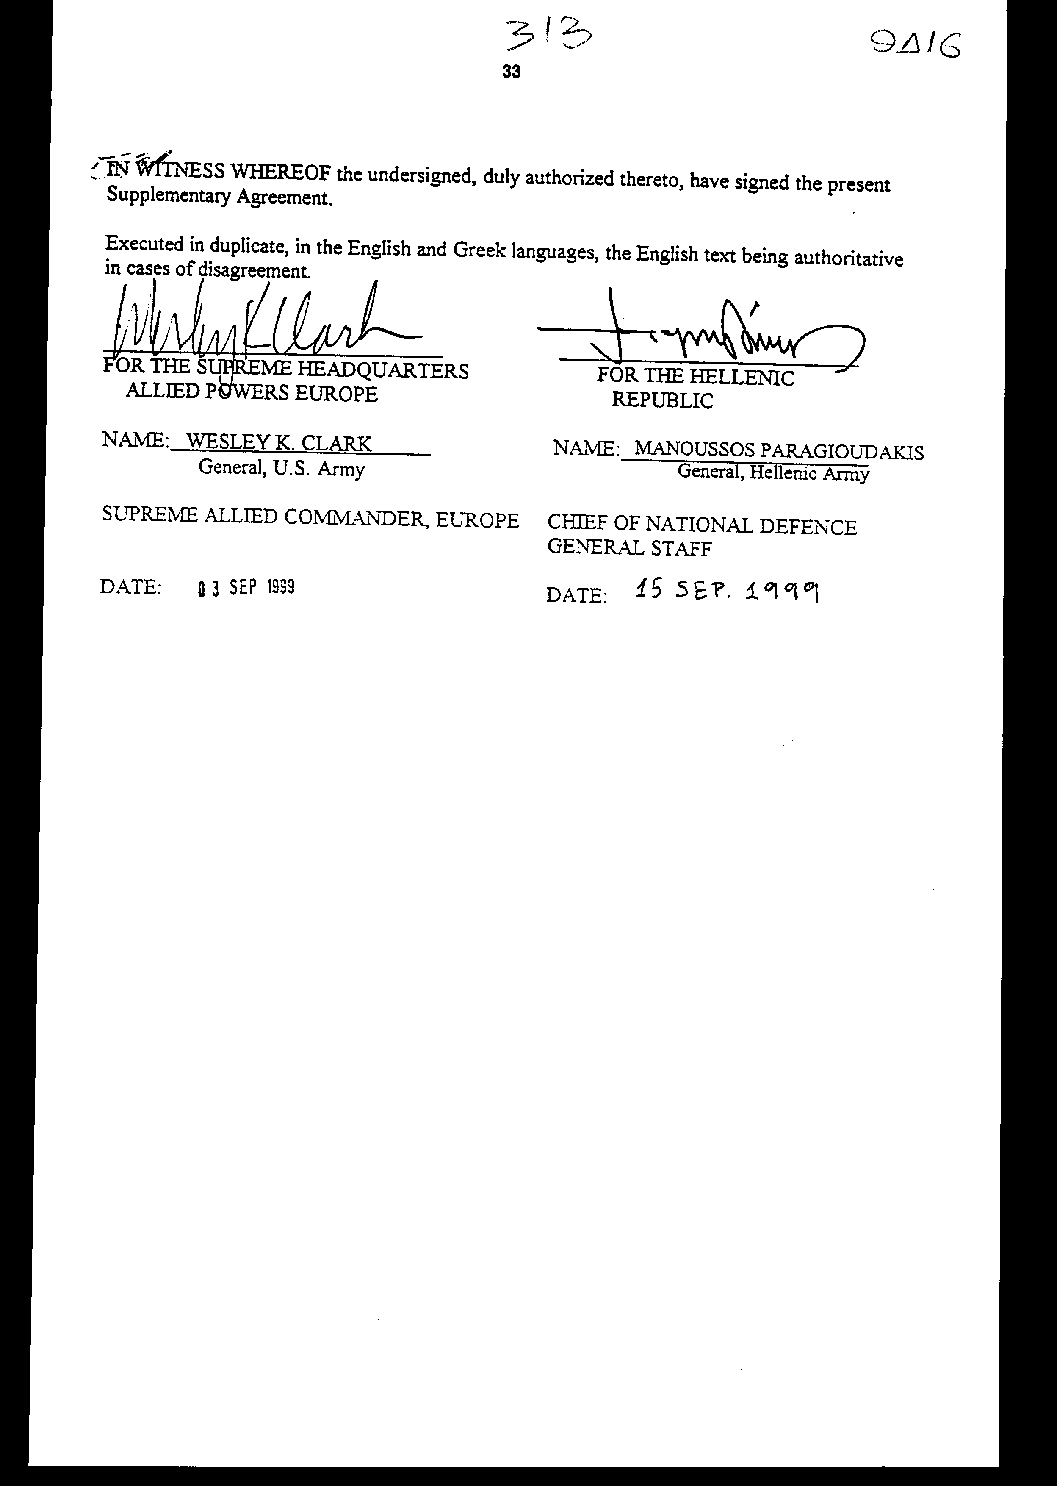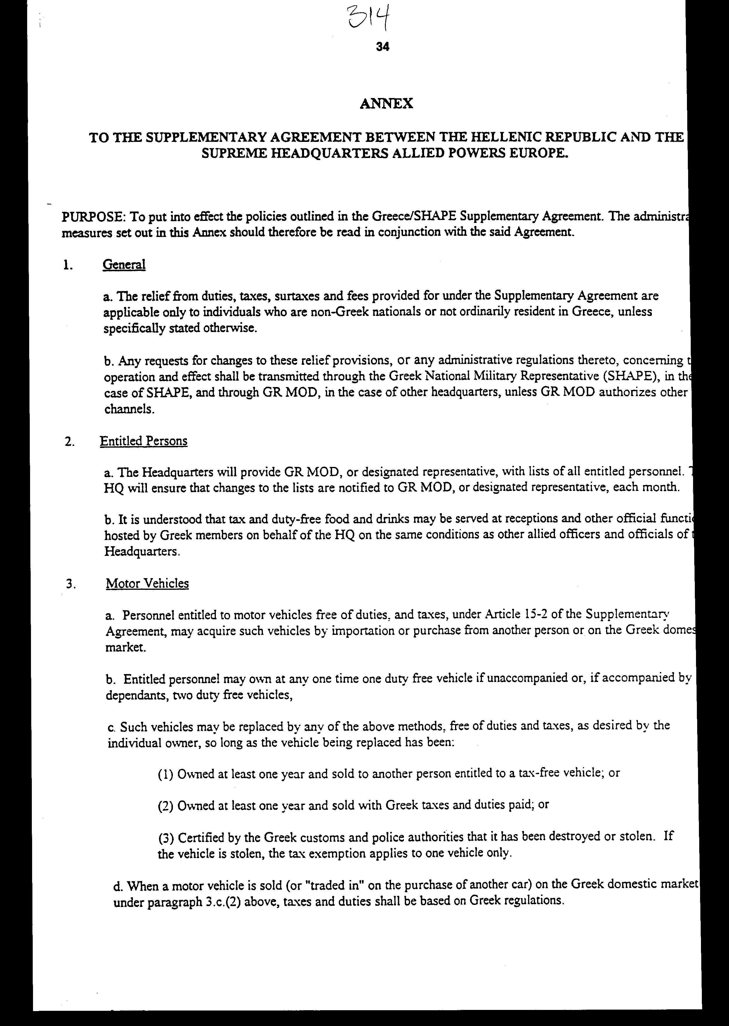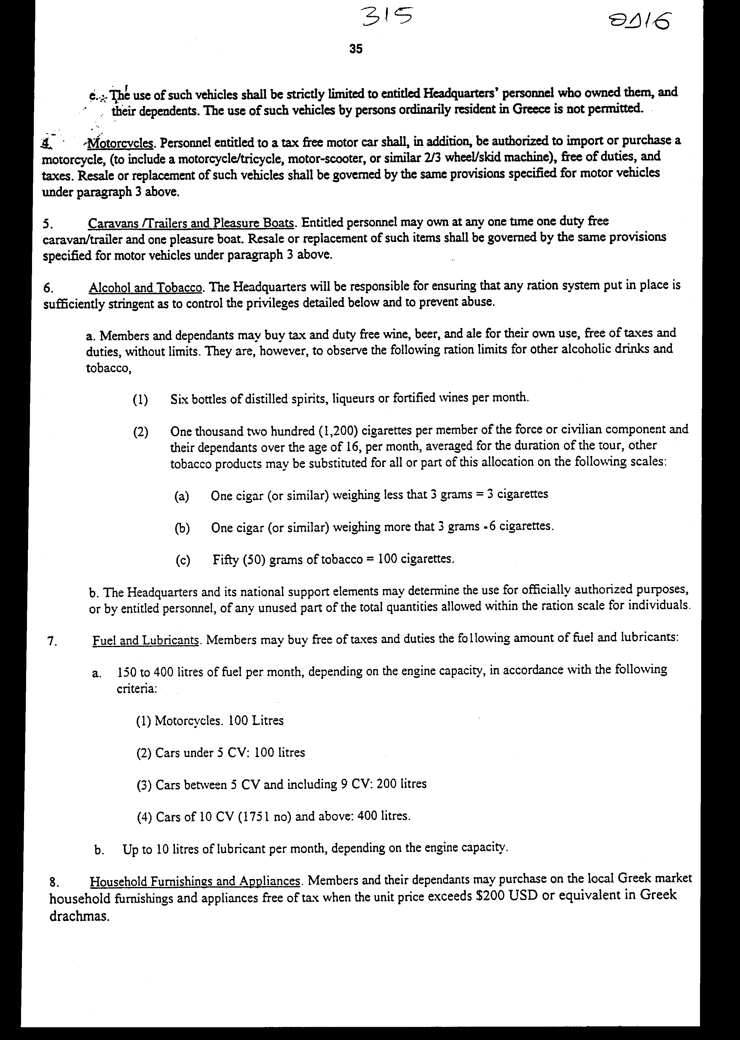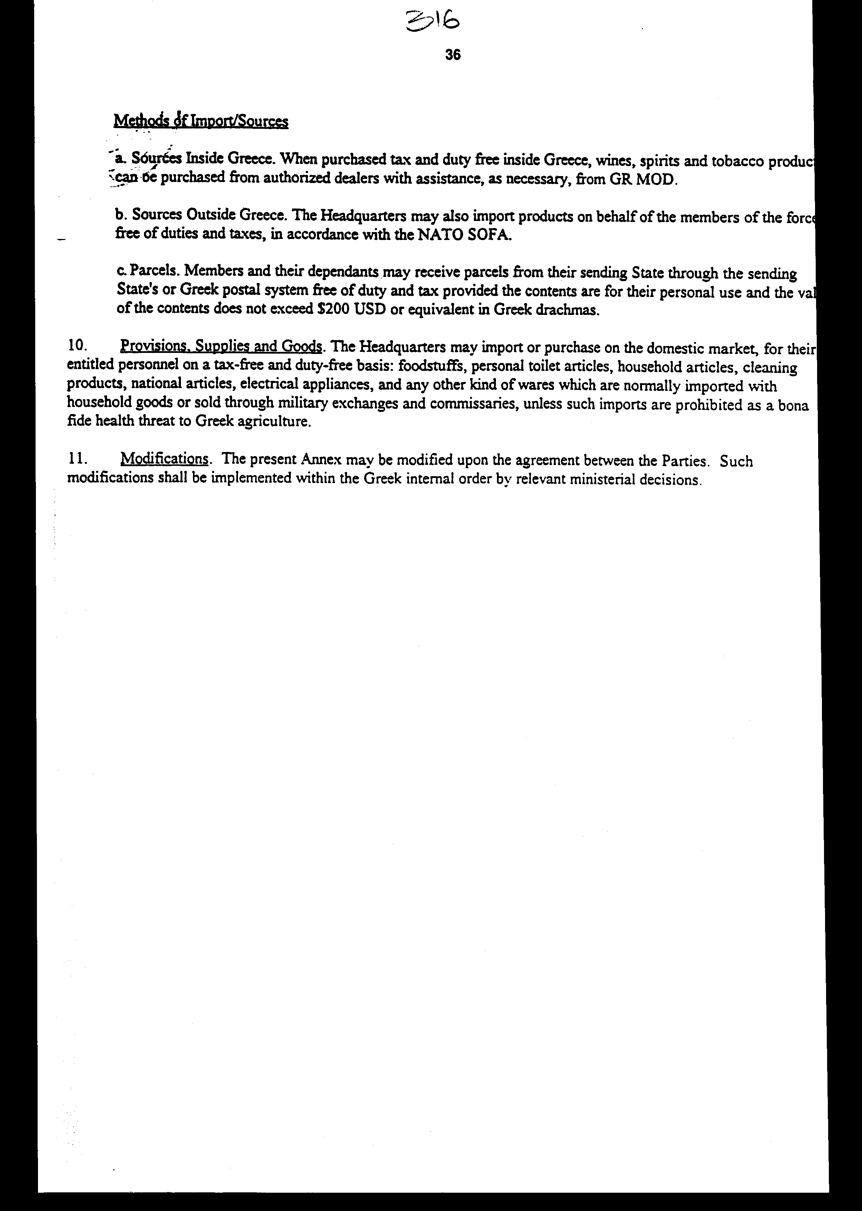

Άρθρο δεύτερο

Η ισχύς του παρόντος νόμου αρχίζει από τη δημοσίευσή του στην Εφημερίδα της Κυβερνήσεως και της Συμφωνίας που κυρώνεται από την πλήρωση των προϋποθέσεων του άρθρου 26 αυτής.
Αθήνα, 4 Φεβρουαρίου 2000

ΟΙ ΥΠΟΥΡΓΟΙ
ΕΘΝΙΚΗΣ ΟΙΚΟΝΟΜΙΑΣ ΕΞΩΤΕΡΙΚΩΝ
ΚΑΙ ΟΙΚΟΝΟΜΙΚΩΝ
Γ. Παπαντωνίου Γ. Α. Παπανδρέου

ΕΘΝΙΚΗΣ ΑΜΥΝΑΣ ΔΙΚΑΙΟΣΥΝΗΣ
Απ.-Αθ. Τσοχατζόπουλος Ευάγ. Γιαννόπουλος

ΕΣΩΤΕΡΙΚΩΝ ΕΘΝΙΚΗΣ ΠΑΙΔΕΙΑΣ
ΔΗΜΟΣΙΑΣ ΔΙΟΙΚΗΣΗΣ ΚΑΙ ΘΡΗΣΚΕΥΜΑΤΩΝ
ΚΑΙ ΑΠΟΚΕΝΤΡΩΣΗΣ
Β. Παπανδρέου Γ. Αρσένης

ΕΡΓΑΣΙΑΣ ΚΑΙ ΥΓΕΙΑΣ ΚΑΙ ΠΡΟΝΟΙΑΣ
ΚΟΙΝΩΝΙΚΩΝ ΑΣΦΑΛΙΣΕΩΝ
Μ. Παπαϊωάννου Λ. Παπαδήμας

ΔΗΜΟΣΙΑΣ ΤΑΞΗΣ ΜΕΤΑΦΟΡΩΝ ΚΑΙ
ΕΠΙΚΟΙΝΩΝΙΩΝ
Μ. Χρυσοχοΐδης Αν. Μαντέλης

ΕΙΔΙΚΗ ΕΚΘΕΣΗ
(άρθρο 75 παρ. 3 του Συντάγματος)

στο σχέδιο νόμου «Κύρωση της Συμφωνίας μεταξύ της Ελληνικής Δημοκρατίας και του Ανωτάτου Στρατηγείου Συμμαχικών Δυνάμεων Ευρώπης (SHAPE) για τους ειδικούς όρους που θα διέπουν την εγκατάσταση και λειτουργία Διεθνών Στρατηγείων στην Ελληνική Επικράτεια»

Από τις διατάξεις της ανωτέρω κυρούμενης Συμφωνίας προκαλούνται επί του Κρατικού Προϋπολογισμού τα κατωτέρω οικονομικά αποτελέσματα:
1. Δαπάνη από τη δωρεάν αποστολή επίσημης αλληλογραφίας και δεμάτων των Στρατηγείων μέσω εθνικών στρατιωτικών καναλιών (άρθρο 11 παρ. 5). Η ανωτέρω δαπάνη εκτιμάται ότι δεν θα είναι σημαντική.
2. Ενδεχόμενη δαπάνη από τυχόν: i) χρηματοδότηση αποζημιώσεων για απώλεια εργασίας ή άλλο τερματισμό της εργασιακής σχέσεως στο πολιτικό προσωπικό, συνεπεία μονομερούς απόφασης της Ελληνικής Κυβερνήσεως που οδηγεί σε κλείσιμο, περιορισμό, αλλαγή θέσεως ή αναδιάταξη στρατηγείου (άρθρο 8 παρ. 10), ii) παροχή εκπαιδευτικών υπηρεσιών σε μέλη οικογενειών των ανωτέρω (άρθρο 22 παρ. 2).
Οι ανωτέρω δαπάνες θα αντιμετωπίζονται από τις πιστώσεις του προϋπολογισμού του Υπουργείου Εθνικής Άμυνας.
3. Απώλεια δημοσίων εσόδων από: i) τη μη έκδοση αδειών παραμονής για τα μέλη του Στρατηγείου και τα εξαρτώμενα εξ αυτών πρόσωπα και αδειών εργασίας για το πολιτικό προσωπικό που απασχολείται από Στρατηγείο που βρίσκεται στην Ελλάδα (άρθρα 2 παρ. 2 και 8 παρ. 9), ii) τις χορηγούμενες δασμοφοροαπαλλαγές, στα Στρατηγεία, στα μέλη του πολιτικού προσωπικού του ΝΑΤΟ, στα μέλη στων Στρατηγείων και στα εξαρτώμενα εξ αυτών πρόσωπα (άρθρα 8 παρ. 3 και 8, 13 παρ. 3, 14 παρ. 5 και άρθρο 15 σε συνδυασμό με το Παράρτημα), iii) τη δωρεάν παροχή γης, κτισμάτων και πάγιων εγκαταστάσεων για χρήση από το Στρατηγείο (άρθρο 9 παρ. 1), iv) την έναντι συμβολικών τελών παροχή πινακίδων ιδιωτικών οχημάτων (άρθρο 12 παρ. 2), v) τη μη χρέωση φόρων στα τιμολόγια εργασιών και υπηρεσιών εθνικών παροχέων τηλεπικοινωνιών (άρθρο 14 παρ. 5).
Οι ανωτέρω απώλειες εσόδων θα αναπληρωθούν από άλλες πηγές εσόδων του Κρατικού Προϋπολογισμού.
Αθήνα, 4 Φεβρουαρίου 2000

ΟΙ ΥΠΟΥΡΓΟΙ
ΟΙΚΟΝΟΜΙΚΩΝ ΕΘΝΙΚΗΣ ΑΜΥΝΑΣ
Γ. Παπαντωνίου Απ. - Αθ. Τσοχατζόπουλος

Αριθμ. 42/1/2000
ΕΚΘΕΣΗ
Γενικού Λογιστηρίου του Κράτους
(άρθρο 75 παρ. 1 του Συντάγματος)

στο σχέδιο νόμου του Υπουργείου Εθνικής Άμυνας «Κύρωση της Συμφωνίας μεταξύ της Ελληνικής Δημοκρατίας και του Ανωτάτου Στρατηγείου Συμμαχικών Δυνάμεων Ευρώπης (SHAPE) για τους ειδικούς όρους που θα διέπουν την εγκατάσταση και λειτουργία Διεθνών Στρατηγείων στην Ελληνική Επικράτεια»

Με τις διατάξεις του ανωτέρω νομοσχεδίου προτείνεται η κύρωση της Συμφωνίας μεταξύ της Ελληνικής Δημοκρατίας και του Ανωτάτου Στρατηγείου Δυνάμεων Ευρώπης (SHAPE), για τους ειδικούς όρους που θα διέπουν την εγκατάσταση και λειτουργία Διεθνών Στρατηγείων στην Ελληνική Επικράτεια, που έχει υπογραφεί στην έδρα του Ανωτάτου Στρατηγείου Συμμαχικών Δυνάμεων Ευρώπης την 3η Σεπτεμβρίου 1999, και στην έδρα του Ελληνικού Γενικού Επιτελείου Εθνικής Άμυνας την 15η Σεπτεμβρίου 1999. Ειδικότερα:
Α. Με το άρθρο πρώτο του νομοσχεδίου, κυρώνεται και έχει την ισχύ που ορίζει το άρθρο 28 παρ. 1 του Συντάγματος η ανωτέρω Συμφωνία, με τις διατάξεις της οποίας προβλέπονται μεταξύ άλλων και τα ακόλουθα:
1. Καθορίζεται η έννοια των όρων που αναφέρονται στη Συμφωνία για την εφαρμογή της. (άρθρο 1).
2.α. Ορίζεται ότι ως Μέλη (στρατιωτικά και πολιτικά) και εξαρτημένα από αυτά πρόσωπα θα αναγνωρίζονται εκείνα που ανακοινώνονται επίσημα στις Ελληνικές Αρχές οι οποίες θα εκδίδουν ειδικά δελτία ταυτότητας. Για τα ανωτέρω πρόσωπα δεν θα απαιτούνται άδειες παραμονής.
β. Η θέση του Στρατηγείου στην Ελληνική Επικράτεια και οποιαδήποτε αλλαγή αυτή θα αποτελεί αντικείμενο απευθείας συμφωνίας μεταξύ της Ελληνικής Κυβερνήσεως και του Ανωτάτου Στρατηγείου Συμμαχικών Δυνάμεων Ευρώπης (SHAPE) (άρθρα 2 και 3).
3.α. Ρυθμίζονται θέματα στελέχωσης. των Στρατηγείων σε προσωπικό, που θα λαμβάνει χώρα με ενημέρωση της Ελληνικής Κυβερνήσεως.
β. Ορίζεται ότι, εάν πρόκειται να διεξαχθούν κινήσεις ή ασκήσεις από Στρατηγεία ή σχηματισμούς υπό τις εντολές Στρατηγείων, τα ενδιαφερόμενα Στρατηγεία θα γνωστοποιούν εκ των προτέρων τα γενικά σχέδια αυτών στο Ελληνικό Υπουργείο Εθνικής Άμυνας.
γ. Προβλέπεται ότι, οι Ελληνικές Δικαστικές και Διοικητικές Αρχές δεν θα λαμβάνουν μέτρα αναγκαστικής εκτέλεσης ή άλλα μέτρα για την κατάσχεση ή δέσμευση περιουσιακών στοιχείων και κεφαλαίων που ανήκουν σε Στρατηγείο.
δ. Καθορίζονται οι ασυλίες και τα προνόμια που είναι δυνατόν να παρασχεθούν σε Αξιωματικούς Στρατηγείων του ΝΑΤΟ, μεταξύ των οποίων περιλαμβάνονται και νομισματικές ή συναλλαγματικές διευκολύνσεις και διευκολύνσεις αναφορικά με τις προσωπικές τους αποσκευές, ανάλογες με εκείνες που παρέχονται σε ξένο διπλωματικό προσωπικό ισοδύναμου καθεστώτος (άρθρα 4- 6).
4.α. Παρέχεται σε κάθε Στρατηγείο η δυνατότητα για την εκτέλεση δικαιοπραξιών που είναι αναγκαίες για τη λειτουργία του. Ειδικότερα το Στρατηγείο θα έχει την ικανότητα: i) να συνάπτει συμβάσεις, ii) να συμμετέχει σε αστικές ή διοικητικές δίκες είτε ως ενάγων είτε ως εναγόμενος, iii) να αποκτά ή διαθέτει περιουσία.
β. Ορίζεται ότι η Ελληνική Κυβέρνηση μπορεί να ενεργεί για λογαριασμό ενός Στρατηγείου σε νομικές υποθέσεις στις οποίες αυτό είναι ενδιαφερόμενο μέρος και οι σχετικές δαπάνες θα καλύπτονται από το Στρατηγείο αυτό (άρθρο 7).
5.α. Καθορίζονται οι κατηγορίες πολιτικού προσωπικού που θα απασχολείται σε ένα Στρατηγείο και ρυθμίζονται θέματα σχετικά με την απασχόληση του προσωπικού αυτού. Ειδικότερα ορίζεται ότι:
i) οι όροι απασχόλησης του πολιτικού προσωπικού του ΝΑΤΟ θα διέπονται αποκλειστικά από τη σύμβαση εργασίας και τους ισχύοντες κανονισμούς για υπηρεσίες του ΝΑΤΟ.
ii) Τα μέλη του πολιτικού προσωπικού του ΝΑΤΟ εξαιρούνται από την καταβολή κυβερνητικών και τοπικών φόρων εισοδήματος για το εισόδημα που προέρχεται από μισθούς και λοιπές αποδοχές που καταβάλλονται σε αυτά. από τα Στρατηγεία. Το ανωτέρω προσωπικό εξαιρείται επίσης από ελληνικά εθνικά προγράμματα υγείας και συνταξιοδοτήσεως.
iii) Η Ελληνική Κυβέρνηση θα προσλαμβάνει και θα διοικεί για λογαριασμό των Στρατηγείων το προσωπικό που αμείβεται με τα τοπικά ημερομίσθια. Το προσωπικό αυτό προσλαμβάνεται σύμφωνα με τους ελληνικούς νόμους και όρους υπηρεσίας και ο μισθός και οι συναφείς διοικητικές δαπάνες θα καλύπτονται από τα Στρατηγεία. Οι εν λόγω διοικητικές δαπάνες δεν θα υπερβαίνουν το 1,5% των ακαθάριστων μισθών τους.
iv) Τυχόν εργατικές διαφορές που αναφύονται μεταξύ ενός στρατηγείου και του πολιτικού προσωπικού του ΝΑΤΟ, θα διευθετούνται βάσει των εσωτερικών κανονισμών του ΝΑΤΟ.
v) Οι Έλληνες πολίτες προκειμένου να απασχοληθούν σε ένα στρατηγείο, υποχρεούνται να έχουν εκπληρώσει τις στρατιωτικές τους υποχρεώσεις,
vi) Παρέχεται η δυνατότητα στα στρατηγεία να προσλαμβάνουν εξαρτημένα μέλη για θέσεις σε εθνικά στοιχεία, μονάδες υποστήριξης ή κοινωφελείς δραστηριότητες. Τα πρόσωπα αυτά δεν υπόκεινται στο Ελληνικό Εργατικό ή Φορολογικό Δίκαιο, εκτός εάν είναι Έλληνες πολίτες ή κατοικούν κανονικά στην Ελλάδα.
vii) Δεν θα απαιτούνται άδειες εργασίας για το πολιτικό προσωπικό που απασχολείται από Στρατηγείο που βρίσκεται στην Ελλάδα.
viii) Κάθε αποζημίωση για απώλεια εργασίας ή άλλο τερματισμό της εργασιακής σχέσεως, καταβλητέα στο πολιτικό προσωπικό, συνεπεία μονομερούς αποφάσεως της Ελληνικής Κυβερνήσεως, που οδηγεί στο κλείσιμο, περιορισμό, αλλαγή θέσεως ή αναδιάταξη Στρατηγείου θα χρηματοδοτείται από την Ελληνική Δημοκρατία (άρθρο 8).
6. Η Ελληνική Κυβέρνηση στα πλαίσια της Συμφωνίας: i) Θα λαμβάνει όλα τα απαραίτητα μέτρα για την παροχή δωρεάν γης, κτισμάτων και πάγιων εγκαταστάσεων, που είναι απαραίτητες για χρήση από το Στρατηγείο. ii) Θα παρέχει όλες τις δυνατές διευκολύνσεις για την απόκτηση από το Στρατηγείο γης, κτισμάτων, εγκαταστάσεων και υπηρεσιών. iii) Θα παρέχει επίσης διευκολύνσεις για τα Στρατηγεία που χρηματοδοτούνται από το Πρόγραμμα Επενδύσεων Ασφαλείας του ΝΑΤΟ (NSIP) (άρθρο 9).
7.Ρυθμίζονται νομισματικά θέματα και προβλέπεται ότι: i) Όλα τα Στρατηγεία μπορούν να κατέχουν χρήματα και νόμισμα. παντός είδους και να μετατρέπουν όλα τα κατατεθειμένα κεφάλαια σε οποιοδήποτε άλλο ξένο νόμισμα. ii) Όλοι οι τραπεζικοί και ταχυδρομικοί λογαριασμοί των Στρατηγείων και του μη Ελληνικού προσωπικού εξαιρούνται από τους ελληνικούς νομισματικούς κανονισμούς και από οποιαδήποτε εθνικά. μέτρα εκτάκτου ανάγκης κατά τραπεζικών λογαριασμών. (άρθρο 10).
8.α. Ορίζεται ότι η επίσημη αλληλογραφία και τα δέματα δεν θα υπόκεινται. σε λογοκρισία ή τελωνειακό έλεγχο υπό τις οριζόμενες. προϋποθέσεις.
β. Παρέχεται η δυνατότητα σε ένα Στρατηγείο να συνιστά με δικές του δαπάνες ειδικό ολοκληρωμένο στρατιωτικό ταχυδρομικό γραφείο.
γ. Επίσημη αλληλογραφία και δέματα μπορούν να στέλνονται μέσω εθνικών στρατιωτικών καναλιών δωρεάν και ελεύθερα λογοκρισίας και τελωνειακού ελέγχου (άρθρο 11).
9. Ρυθμίζονται. θέματα. αδειών οδηγήσεως, πινακίδων και κυκλοφορίας οχημάτων στην Ελληνική Επικράτεια από το προσωπικό (πολιτικό και στρατιωτικό) όλων των Στρατηγείων που λειτουργούν στην Ελλάδα. Μεταξύ άλλων προβλέπεται ότι:
i) Οι στρατιωτικές πινακίδες θα παρέχονται από την Ελληνική Κυβέρνηση δωρεάν για όλα τα στρατιωτικά οχήματα που είναι καταχωρημένα σε ένα Στρατηγείο. Οι πινακίδες των ιδιωτικών οχημάτων θα παρέχονται από την Ελληνική Κυβέρνηση με την καταβολή συμβολικών τελών, που θα καλύπτουν μόνο εκείνες τις διοικητικές δαπάνες που είναι απαραίτητες για την κάλυψη του πραγματικού κόστους έκδοσης των πινακίδων του οχήματος.
ii) Οι άδειες οδήγησης ιδιωτικών οχημάτων θα πρέπει να συνοδεύονται από μετάφραση στα ελληνικά που θα παρέχονται χωρίς δοκιμασία οδηγήσεως ή τέλη και θα καταρτίζονται από το αρμόδιο ενδιαφερόμενο Στρατηγείο.
iii) Τα επίσημα μηχανοκίνητα και ρυμουλκούμενα οχήματα των Στρατηγείων δεν θα υπόκεινται στις εθνικές διατάξεις που διέπουν την υποχρεωτική ασφάλιση των κατόχων οχημάτων, ενώ τα ιδιωτικά οχήματα των μελών των Στρατηγείων και των εξαρτημένων εξ αυτών μελών θα υπόκεινται στην Ελληνική νομοθεσία που αφορά την υποχρεωτική ασφάλιση και τον τεχνικό έλεγχο (άρθρα 12 και 13).
10.α. Ρυθμίζονται ζητήματα επικοινωνιών και ειδικότερα τηλεπικοινωνιακών εγκαταστάσεων,. στρατιωτικών ραδιοπομπών, δεκτών συχνοτήτων, σημάτων κλήσεως κ.λπ..
β. Προβλέπεται ότι τα κριτήρια, οι κανονισμοί και οι τιμές για εργασία και υπηρεσίες των εθνικών παροχέων τηλεπικοινωνιών θα είναι ανάλογα με τα ισχύοντα για τις Ελληνικές Ένοπλες Δυνάμεις, εκτός της μη χρέωσης φόρων (άρθρο 14).
11. Ρυθμίζονται θέματα δασμοφοροαπαλλαγών, για αγαθά και υπηρεσίες που εισάγονται, αγοράζονται ή χρησιμοποιούνται για λογαριασμό του Στρατηγείου και των μελών αυτού, καθώς και για λογαριασμό των εξαρτημένων. από τα μέλη προσώπων. Ειδικότερα ορίζονται τα εξής:
α. Τα αγαθά που εισάγονται εκτός Ευρωπαϊκής Ένωσης από τα ίδια τα Στρατηγεία ή για λογαριασμό τους απαλλάσσονται κατ’ αρχήν από δασμούς.
β. Επιστροφή ήδη καταβεβλημένων δασμών θα γίνεται κατόπιν σχετικού αιτήματος για μηχανοκίνητα οχήματα, κεφαλαιουχικές προμήθειες και άλλες ειδικές περιπτώσεις.
γ. Τα εισαγόμενα αγαθά δεν θα υπόκεινται σε φόρο (π.χ. Φ.Π.Α.) κατά την εισαγωγή.
δ. Υπηρεσίες και εμπορεύματα που αγοράζονται στην εγχώρια αγορά θα εξοφλούνται χωρίς φόρους.
ε. Τα οχήματα των Στρατηγείων εξαιρούνται από τέλη κυκλοφορίας και τα χρησιμοποιούμενα από αυτά καύσιμα και λιπαντικά θα αγοράζονται χωρίς φόρους.
στ. Τα Στρατηγεία εξαιρούνται από όλους τους δασμούς, τέλη και φόρους επί του τηλεπικοινωνιακού εξοπλισμού λήψεως και εκπομπής που προμηθεύονται για στρατιωτικούς σκοπούς.
ζ. Τα Στρατηγεία επίσης θα απαλλάσσονται από φόρους επί εισοδήματος που προέρχεται από πωλήσεις και υπηρεσίες προσφερόμενες σε λέσχες, ενώσεις κ.λπ..
η. Παρέχεται η δυνατότητα ελεύθερης από δασμούς και φόρους εισαγωγής εφοδίων, καυσίμων και άλλων αγαθών από τα Στρατηγεία, για χρήση των μελών της δυνάμεως, του πολιτικού προσωπικού και των εξαρτημένων μελών των οικογενειών τους, στους οποίους και διατίθενται ή πωλούνται αποκλειστικά.
θ. Προβλέπεται η λήψη διοικητικών μέτρων από τα Στρατηγεία προς το σκοπό αποφυγής κατάχρησης αφορολόγητων και αδασμολόγητων διευκολύνσεων.
ι. Τα αεροπορικά εισιτήρια που θα αγοράζονται από Στρατηγεία για υπηρεσιακά ταξίδια θα εξαιρούνται από όλους τους φόρους αεροδρομίων και τα συναφή. τέλη.
ια. Παρέχεται η δυνατότητα στα μέλη των Στρατηγείων και στα εξ αυτών εξαρτώμενα πρόσωπα να εισάγουν τα προσωπικά τους είδη και έπιπλα χωρίς δασμούς και φόρους για προσωπική τους χρήση.
ιβ. Τα ανωτέρω πρόσωπα μπορούν επίσης να εισάγουν ή να αγοράσουν από την Ελληνική αγορά:
i) Ιδιωτικά οχήματα χωρίς δασμούς και φόρους. Τα οχήματα αυτά μπορούν να αντικαθίστανται από περαιτέρω εισαγωγές ομοίως χωρίς δασμούς και φόρους, εφόσον πωληθούν ή διατεθούν κατά. τα επιτρεπόμενα από τις αρμόδιες Ελληνικές Αρχές.
ii) Τροχόσπιτο ή ρυμουλκούμενο όχημα με τον απαραίτητο εξοπλισμό.
iii) Σκάφη αναψυχής με τον εξοπλισμό τους.
ιγ. Τα εν λόγω πρόσωπα μπορούν, υπό προϋποθέσεις, να λαμβάνουν δέματα και επιστολές από το Κράτος αποστολής μέσω του ταχυδρομικού συστήματος του Κράτους αυτού ή της Ελλάδας χωρίς δασμούς και φόρους.
ιδ. Για τις συσκευές ραδιοφώνου και τηλεοράσεως, προβλέπεται απαλλαγή από χαρτόσημο και τέλη αδείας για τα ανωτέρω πρόσωπα, τα οποία και απαλλάσσονται από δασμούς και φόρους για εύλογες ποσότητες καπνού, αλκοολούχων ποτών και καυσίμων.
ιε. Τα μέλη απαλλάσσονται από ετήσια τέλη κυκλοφορίας για ένα ιδιωτικό μηχανοκίνητο όχημα.
ιστ. Παρέχεται η δυνατότητα στα μέλη και τα εξαρτημένα από αυτούς πρόσωπα για την υπό προϋποθέσεις αγορά οικιακών επίπλων και συσκευών χωρίς φόρο από την Ελληνική αγορά.
ιζ. Ρυθμίζονται θέματα ελέγχου, λογιστικής και διαχείρισης των απαλλασσόμενων από τους φόρους εφοδίων, τα οποία μπορούν να διατίθενται υπό τις οριζόμενες προϋποθέσεις για πώληση, ανταλλαγή ή δωρεά. Οι αρμόδιοι αξιωματικοί των Στρατηγείων θα είναι υπεύθυνοι για τη διασφάλιση και ορθή εφαρμογή των κανόνων και κανονισμών για τις. απαλλαγές από φόρους και δασμούς (άρθρο 15).
12. Παρέχεται η δυνατότητα παροχής ταξιδιωτικών, ασφαλιστικών κ.λπ. διευκολύνσεων στα μέλη των Στρατηγείων και στα εξαρτημένα από αυτά πρόσωπα(άρθρο 16)
13. Ρυθμίζονται θέματα ασφαλιστικής κάλυψης του ανωτέρω προσωπικού, θέματα κατοχής, μεταφοράς, φύλαξης στρατιωτικών όπλων και πολεμοφοδίων, καθώς και θέματα αστυνομεύσεως στρατοπέδων, εγκαταστάσεων ή άλλων χώρων που καταλαμβάνει το Στρατηγείο (άρθρα 17, 18 και 20 παρ. 2).
14. Ρυθμίζονται επίσης θέματα πρόσβασης σε χώρους ή εγκαταστάσεις του Στρατηγείου προσώπων που έχουν σύμφωνα με το Ελληνικό Δίκαιο το δικαίωμα αυτό (επιθεωρητές εργασίας, τελωνειακοί ελεγκτές κ.λπ.) και ορίζεται ότι η παρεχόμενη προς τούτο δυνατότητα δεν θίγει το απαραβίαστο αρχείων και άλλων επισήμων εγγράφων και τις προβλεπόμενες διαδικασίες επαληθεύσεως (άρθρο 19).
15. Προβλέπεται ότι. θα ληφθεί ειδική μέριμνα για την προστασία του περιβάλλοντος κατά τη χρήση και αποθήκευση καυσίμων, λιπαντικών και πολεμοφοδίων, ενώ ιδιαίτερη προσοχή θα επιδεικνύεται στην εκπομπή αερίων, στο επίπεδο θορύβων, στη διάθεση παντός είδους αποβλήτων κ.λπ.. Προβλέπεται επίσης η ισχύς και για τα Στρατηγεία των στάνταρ που προβλέπονται από την εθνική νομοθεσία για την προστασία του περιβάλλοντος και εφαρμόζονται από τις Ελληνικές Ένοπλες Δυνάμεις (άρθρο 20).
16. Ορίζεται ότι οι εθνικοί κανονισμοί που αναφέρονται στην πρόληψη και των έλεγχο μεταδοτικών νόσων ανθρώπου, ζώων, φυτών και φυτοπαρασίτων θα ισχύουν για όλα τα Στρατηγεία (άρθρο 21).
17.α. Επιτρέπεται στο πολιτικό προσωπικό του Στρατηγείου και στα εξαρτημένα από αυτό άτομα, η παροχή ιατρικής και οδοντιατρικής περίθαλψης, συμπεριλαμβανομένης και της νοσηλείας, με τους ίδιους όρους που παρέχονται και στο συγκρίσιμο ελληνικό προσωπικό.
β. Παρέχεται η δυνατότητα ίδρυσης διεθνών ή και εθνικών σχολείων που θα λειτουργούν με τους δικούς τους κανόνες και κανονισμούς ως προς τις παρεχόμενες σπουδές. Στην περίπτωση δε που η ίδρυση των σχολείων αυτών κρίνεται απρόσφορη, τα εξαρτημένα μέλη των οικογενειών των μελών της δυνάμεως του Στρατηγείου ή του πολιτικού προσωπικού θα έχουν πρόσβαση σε Ελληνικά δημόσια σχολεία, πλην πανεπιστημίων, χωρίς επιβάρυνση και με τους ίδιους όρους που ισχύουν και για τα μέλη των Ελληνικών Ενόπλων Δυνάμεων (άρθρο 22).
18.α. Ορίζεται ότι οι Ελληνικές Αρχές κοινωνικών υπηρεσιών και εκπαιδεύσεως μπορούν να αναμιγνύονται σε περιπτώσεις που αφορούν εξαρτημένα μέλη μη Έλληνες, στην περίπτωση που αυτό ζητηθεί από το κράτος αποστολής του εξαρτημένου μέλους.
β. Προβλέπεται ότι η ευθύνη εκκενώσεως των μη Ελλήνων πολιτικών υπαλλήλων και των εξαρτημένων μελών σε καταστάσεις έκτακτης ανάγκης ανήκει στα αποστέλλοντα προσωπικό στα Στρατηγεία κράτη (άρθρα 23- 24).
19. Απαιτήσεις για υλικές ζημίες ή τραυματισμό προσώπων στην Ελλάδα, εξαιτίας δραστηριοτήτων Στρατηγείου ή ασκήσεων/κινήσεων του ΝΑΤΟ στην Ελλάδα, θα διευθετούνται σύμφωνα με τη Συμφωνία για το καθεστώς των δυνάμεων των μερών του Βορειοατλαντικού Συμφώνου (Ιούνιος 1951) και το Πρωτόκολλο για το καθεστώς των Διεθνών Στρατηγείων (Αύγουστος 1952) (άρθρο 25).
20.α. Ορίζεται ότι η Συμφωνία θα παραμείνει σε ισχύ όσο χρόνο βρίσκεται στην Ελλάδα Διεθνές Στρατηγείο υπαγόμενο στο SHAPE.
β. Ρυθμίζονται θέματα εφαρμογής, καταγγελίας και τερματισμού της ισχύος της Συμφωνίας (άρθρο 26).

Β. Στο Παράρτημα που συνοδεύει τη Συμφωνία περιλαμβάνονται διοικητικά μέτρα απαραίτητα για τη θέση σε ισχύ των πολιτικών που περιγράφονται στη συμφωνία. Μεταξύ άλλων προβλέπονται και τα εξής:
α. Οι παρεχόμενες με τη Συμφωνία φοροαπαλλαγές ισχύουν μόνο για άτομα που δεν είναι Έλληνες πολίτες ή δεν κατοικούν κανονικά στην Ελλάδα.
β. Τα Στρατηγεία θα παράσχουν στο Ελληνικό Υπουργείο Εθνικής Άμυνας ή σε εξουσιοδοτημένους εκπροσώπους καταλόγους όλων των προσώπων που δικαιούνται απαλλαγών.
γ. Το προσωπικό που δικαιούται οχήματα χωρίς δασμούς και φόρους (ένα αν δεν συνοδεύεται ή δύο εάν συνοδεύεται από εξαρτημένα μέλη) μπορεί να αποκτήσει τα οχήματα αυτά με εισαγωγή ή αγορά από άλλο πρόσωπο ή από την Ελληνική αγορά.
δ. Καθορίζονται οι προϋποθέσεις που πρέπει να πληρούνται για την αντικατάσταση των εν λόγω οχημάτων.
ε. Παρέχεται η δυνατότητα στο προσωπικό που δικαιούται αφορολόγητου αυτοκινήτου να εισαγάγει επιπρόσθετα ή να αγοράσει μία μοτοσικλέτα χωρίς δασμούς και φόρους.
στ. Καθορίζονται οι ποσότητες οινοπνεύματος, καπνού, καυσίμων και λιπαντικών που μπορούν να αγοράζουν χωρίς φόρους και δασμούς τα μέλη Στρατηγείου και τα εξαρτημένα από αυτά πρόσωπα.
Με το άρθρο δεύτερο του νομοσχεδίου σε συνδυασμό με το άρθρο 26 της Συμφωνίας ορίζονται ο χρόνος έναρξης ισχύος της ανωτέρω Συμφωνίας και του υπό ψήφιση νόμου.
Από τις προτεινόμενες διατάξεις προκαλούνται επί του Κρατικού Προϋπολογισμού τα κατωτέρω οικονομικά αποτελέσματα:
1. Δαπάνη από τη δωρεάν αποστολή επίσημης αλληλογραφίας και δεμάτων των Στρατηγείων μέσω εθνικών στρατιωτικών καναλιών (άρθρο 11 παρ. 5). Η ανωτέρω δαπάνη εκτιμάται ότι δεν θα είναι σημαντική.
2. Ενδεχόμενη δαπάνη από τυχόν: i) χρηματοδότηση αποζημιώσεων για απώλεια εργασίας ή άλλο τερματισμό της εργασιακής σχέσεως στο πολιτικό προσωπικό, συνεπεία μονομερούς απόφασης της Ελληνικής Κυβερνήσεως που οδηγεί σε κλείσιμο, περιορισμό, αλλαγή θέσεως ή αναδιάταξη στρατηγείου (άρθρο 8 παρ. 10), ii) παροχή εκπαιδευτικών υπηρεσιών σε μέλη οικογενειών των ανωτέρω (άρθρο 22 παρ. 2).
3. Απώλεια δημοσίων εσόδων από: i) τη μη έκδοση αδειών παραμονής για τα μέλη του Στρατηγείου και τα εξαρτώμενα εξ αυτών πρόσωπα και αδειών εργασίας για το πολιτικό προσωπικό που απασχολείται από Στρατηγείο που βρίσκεται στην Ελλάδα (άρθρα 2 παρ. 2 και 8 παρ. 9), ii) τις χορηγούμενες δασμοφοροαπαλλαγές, στα Στρατηγεία, στα μέλη του πολιτικού προσωπικού του ΝΑΤΟ, στα μέλη στων Στρατηγείων και στα εξαρτώμενα εξ αυτών πρόσωπα (άρθρα 8 παρ. 3 και 8, 13 παρ. 3, 14 παρ. 5 και άρθρο 15 σε συνδυασμό με το Παράρτημα), iii) τη δωρεάν παροχή γης, κτισμάτων και παγίων εγκαταστάσεων για χρήση από το Στρατηγείο (άρθρο 9 παρ. 1), iv) την έναντι συμβολικών τελών παροχή πινακίδων ιδιωτικών οχημάτων (άρθρο 12 παρ. 2), v) τη μη χρέωση φόρων στα τιμολόγια εργασιών και υπηρεσιών εθνικών παροχέων τηλεπικοινωνιών (άρθρο 14 παρ. 5).
Αθήνα, 4 Φεβρουαρίου 2000
Ο Γενικός Διευθυντής
Διονύσιος Ρίζος

